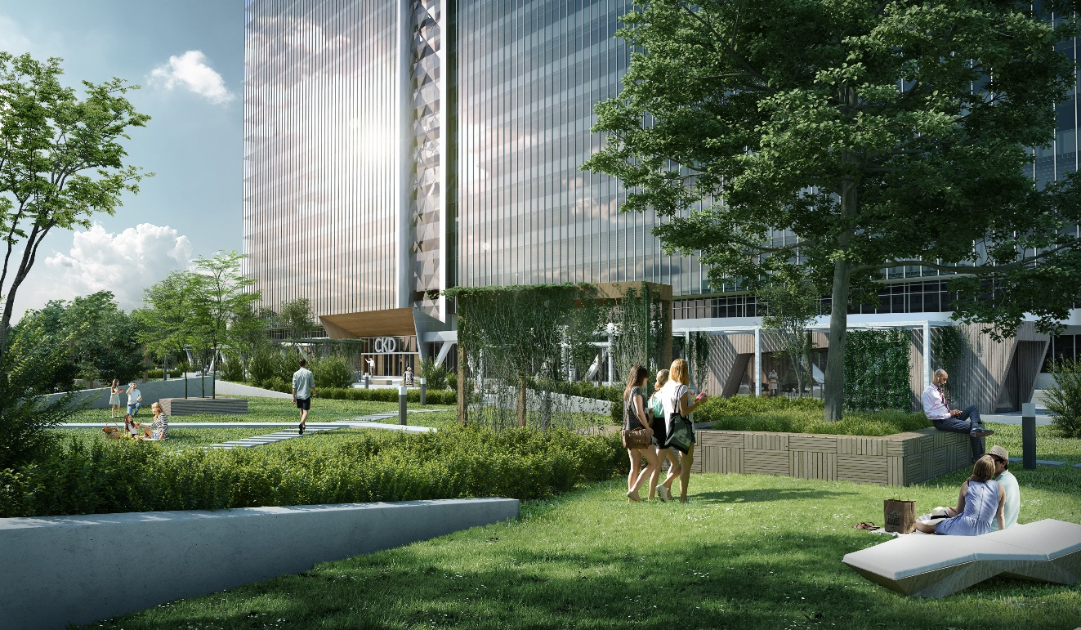

Inwestor: Uniwersytet Medyczny w Łodzi, al. Kościuszki 4, 90-419 Łódź

Temat: DRUGI ETAP BUDOWY CENTRUM KLINICZNO-DYDAKTYCZNEGO UNIWERSYTETU MEDYCZNEGO W ŁODZI WRAZ Z AKADEMICKIM OŚRODKIEM ONKOLOGICZNYM – ROZBUDOWA I PRZEBUDOWA BUDYNKÓW: A1, A2, WÓZKOWNI WRAZ Z ŁĄCZNIKIEM C8, BUDOWA: BUDYNKU RADIOTERAPII, PARKINGU WIELOPOZIOMOWEGO, ZIELONEJ PLATFORMY, LĄDOWISKA DLA ŚMIGŁOWCÓW ORAZ ZAGOSPODAROWANIE TERENU WRAZ Z NIEZBĘDNĄ INFRASTRUKTURĄ TECHNICZNĄ

Adres: ul. Pomorska 251, 92-213 Łódź
dz. nr ewid. 411, obręb 106106_9.0014, W-14, jedn. ewid. ŁÓDŹ-WIDZEW

Kat. obiektu: IX, XI

Stadium: PROJEKT WYKONAWCZY

Nr projektu: IBG-P/240/18

Tom: III – PROJEKT WYKONAWCZY – BUDYNEK RADIOTERAPII

Część/Branża: I – ARCHITEKTURA

Projektanci: mgr inż. arch. Jan Stańczak
upr. nr 3350/Gd/88
do wykonywania samodzielnej fun. proj., kierownika budowy i robót w spec. architektonicznej

mgr inż. arch. Jakub Grzesiak
upr. nr 19/WMOKK/2017
w specjalności architektonicznej do projektowania bez ograniczeń

mgr inż. arch. Maciej Bocheński
upr. nr PO/KK/154/2007
w specjalności architektonicznej do projektowania bez ograniczeń

Sprawdzający: mgr inż. arch. Karolina Dambek
upr. nr PO/KK/156/2007
w specjalności architektonicznej do projektowania bez ograniczeń

mgr inż. arch. Karolina Kamińska
upr. nr 12/KPOKK/2018
w specjalności architektonicznej do projektowania bez ograniczeń

(pusta strona)

ZAWARTOŚĆ PROJEKTU

Spis kompletnej, wielobranżowej dokumentacji projektowej
SPIS ZAWARTOŚCI PROJEKTU WYKONAWCZEGO:
*szczegółowy spis treści za spisem zawartości projektu wykonawczego

Tom I – PROJEKT ZAGOSPODAROWANIA TERENU

Część I DOKUMENTY FORMALNO-PRAWNE
Część II PROJEKT ZAGOSPODAROWANIA TERENU
Część III BRANŻA DROGOWA
Część IV BRANŻA MOSTOWA
Część V BRANŻA KONSTRUKCYJNA
Część VI BRANŻA SANITARNA
Część VII BRANŻA ELEKTRYCZNA
Część VIII BRANŻA TELEKOMUNIKACYJNA
Część IX INFORMACJA DOTYCZĄCA BIOZ
Część X ETAPOWANIE
Część XI INSTRUKCJA EKSPLOATACJI BUDYNKÓW
Część XI.I INSTRUKCJA EKSPLOATACJI BUDYNKÓW – ROZBUDOWA I PRZEBUDOWA BUDYNKÓW: A1. A2, WÓZKOWNI WRAZ Z ŁĄCZNIKIEM C8
Część XI.II INSTRUKCJA EKSPLOATACJI BUDYNKU – BUDYNEK RADIOTERAPII
Część XI.III INSTRUKCJA EKSPLOATACJI BUDNKU – PARKING WIELOPOZIOMOWY
Część XI.IV INSTRUKCJA EKSPLOATACJI BUDNKÓW – ZIELONA PLATFORMA

Tom II – PROJEKT WYKONAWCZY - ROZBUDOWA I PRZEBUDOWA BUDYNKÓW: A1, A2, WÓZKOWNI WRAZ Z ŁĄCZNIKIEM C8

Część I ARCHITEKTURA
Część II BRANŻA KONSTRUKCYJNA
Część III BRANŻA SANITARNA
Część III.I INSTALACJA WOD-KAN, KAN. DESZCZ., C.O., GAZU – ROZBUDOWA I PRZEBUDOWA BUDYNKÓW: A1, A2, WÓZKOWNI WRAZ Z ŁĄCZNIKIEM C8
Część III.II INSTALACJA TRYSKACZOWA I HYDRANTOWA – ROZBUDOWA I PRZEBUDOWA BUDYNKU A1
Część III.III WENTYLACJA, KLIMATYZACJA, INSTALACJA CHŁODNICZA I CIEPŁA TECHNOLOGICZNEGO – ROZBUDWA I PRZEBUDOWA BUDYNKÓW: A1, WÓZKOWNI WRAZ Z ŁĄCZNIKIEM C8
Część III.IV WENTYLACJA – ROZBUDOWA I PRZEBUDOWA BUDYNKU A2
Część IV GAZY MEDYCZNE
Część V BRANŻA ELEKTRYCZNA
Część VI BRANŻA NISKOPRĄDOWA
Część VII BRANŻA BMS
Część VIII TECHNOLOGIA MEDYCZNA Z LOGISTYKĄ
Część IX BRANŻA SUG
Część X INSTRUKCJA PPOŻ

Tom III – PROJEKT WYKONAWCZY – BUDYNEK RADIOTERAPII

Część I ARCHITEKTURA
Część II BRANŻA KONSTRUKCYJNA
Część III BRANŻA SANITARNA
Część III.I INSTALACJE WOD-KAN. – BUDYNEK RADIOTERAPII
Część III.II INSTALACJE WENTYLACYJNA, OGRZEWCZA I SCHŁADZANIA POWIETRZA – BUDYNEK RADIOTERAPII
Część III.III WĘZEŁ CIEPLNY - BUDYNEK RADIOTERAPII
Część IV GAZY MEDYCZNE
Część V BRANŻA ELEKTRYCZNA
Część VI BRANŻA NISKOPRĄDOWA
Część VII BRANŻA BMS
Część VIII OCHRONA RADIOLOGICZNA
Część IX TECHNOLOGIA MEDYCZNA Z LOGISTYKĄ
Część X INSTRUKCJA PPOŻ

Tom IV – PROJEKT WYKONAWCZY – PARKING WIELOPOZIOMOWY
(wraz z lądowiskiem)

Część I ARCHITEKTURA
Część II BRANŻA KONSTRUKCYJNA
Część III BRANŻA SANITARNA
Część IV BRANŻA ELEKTRYCZNA
Część V BRANŻA NISKOPRĄDOWA
Część VI BRANŻA LOTNISKOWA
Część VII BRANŻA BMS
Część VIII INSTRUKCJA PPOŻ

Tom V – PROJEKT WYKONAWCZY – ZIELONA PLATFORMA

Część I ARCHITEKTURA
Część II BRANŻA KONSTRUKCYJNA
Część III BRANŻA SANITARNA
Część IV BRANŻA ELEKTRYCZNA
Część V BRANŻA NISKOPRĄDOWA
Część VI BRANŻA BMS
Część VII ZIELEŃ
Część VIII INSTRUKCJA PPOŻ

Tom VI – PROJEKT WYKONAWCZY – STWIOR, PRZEDMIARY I KOSZTORYSY

Część I STWIOR
Część II PRZEDMIARY I KOSZTORYSY
Część II.I PZT
Część II.II ROZBUDOWA I PRZEBUDOWA BUDYNKÓW: A1, A2, WÓZKOWNI
WRAZ Z ŁĄCZNIKIEM C8
Część II.III BUDYNEK RADIOTERAPII
Część II.IV PARKING WIELOPOZIOMOWY
Część II.V ZIELONA PLATFORMA

Spis zawartości części I tomu III – ARCHITEKTURA
1 ZAWARTOŚĆ PROJEKTU 3
1.1 Spis kompletnej, wielobranżowej dokumentacji projektowej 3
1.2 Spis zawartości części I tomu III – ARCHITEKTURA 6
1.3 Spis części rysunkowej 10
2 PODZIAŁ NA ETAPY DLA PROJEKTU WYKONAWCZEGO 12
3 DOKUMENTY POWIĄZANE 14
3.1 Podstawa opracowania 14
4 DANE OGÓLNE 15
4.1 Przedmiot inwestycji i zakres opracowania 15
4.2 Cel opracowania 15
4.3 Lokalizacja inwestycji 15
4.4 Program użytkowy 15
4.4.1 Poziom P02 15
4.4.2 Poziom P01 (parter) 17
4.4.3 Poziom P0 (pierwsze piętro) 17
4.4.1 Ilość osób przebywających w budynku 18
4.4.2 Przepływ personelu i pacjentów 18
4.5 Charakterystyczne parametry techniczne oraz zestawienie powierzchni 18
5 FORMA ARCHITEKTONICZNA I FUNKCJA OBIEKTU 27
5.1 Układ przestrzenny 27
5.2 Rozwiązania funkcjonalne 27
5.3 Sposób dostosowania obiektu do krajobrazu i otaczającej zabudowy 28
6 SPOSÓB ZAPEWNIENIA WARUNKÓW NIEZBEDNYCH DO KORZYSTANIA Z OBIEKTU PRZEZ OSOBY NIEPELNOSPRAWNE 28
7 WPŁYW OBIEKTU NA ŚRODOWISKO I JEGO WYKORZYSTYWANIE ORAZ NA ZDROWIE LUDZI I OBIEKTY SĄSIEDNIE 29
7.1 Zapotrzebowanie i jakości wody oraz ilości, jakości i sposobu odprowadzania ścieków 29
7.2 Emisja zanieczyszczeń gazowych, w tym zapachów, pyłowych i płynnych 29
7.3 Rodzaj i ilości wytwarzanych odpadów 29
7.4 Właściwości akustyczne oraz emisja drgań, a także promieniowania, w szczególności jonizującego, pola elektromagnetycznego i innych zakłóceń 29
7.5 Wpływ obiektu budowlanego na istniejący drzewostan, powierzchnię ziemi, w tym glebę, wody powierzchniowe i podziemne 30
8 UKŁAD KONSTRUKCYJNY 30
9 ROBOTY BUDOWLANE NIEKONSTRUKCYJNE 30
9.1 Materiały elewacyjne 30
9.2 Izolacje 32
9.2.1 Izolacje przeciwwodne i paroizolacje. 32
9.2.2 Izolacje termiczne 34
9.2.3 Izolacje akustyczne i przeciwwibracyjne 36
9.2.4 Izolacje przeciwogniowe 39
9.3 Stropodachy 39
9.4 Odwodnienie dachu 40
9.5 Stały system asekuracji 40
9.6 Obróbki blacharskie dachu 40
9.7 Dylatacje 40
9.8 Dostęp na dach i bezpieczeństwo użytkowania 40
9.9 Klapy oddymiające 41
9.10 Daszki nad wejściami do budynku 41
9.11 Osłony instalacji na dachu 41
9.12 Elementy ślusarskie, elementy na dachu 41
9.13 Urządzenia instalacyjne związane z elewacjami 42
9.14 Opaska wokół budynku 42
9.15 Ściany działowe 42
9.15.1 Ściany działowe G-K 42
9.15.2 Ścianki kabin sanitarnych 48
9.15.3 Witryny aluminiowe wewnętrzne 49
9.15.4 Elementy ochrony radiologicznej 49
9.16 Tynki, okładziny wewnętrzne i wykończenie ścian wewnętrznych 49
9.16.1 Tynki wewnętrzne 49
9.17 Okładziny ścienne i malowanie 50
9.18 Zabezpieczenie ścian i odboje 53
9.19 Cokoły 55
9.20 Posadzki 55
9.21 Wykończenie posadzkek 55
9.22 Sufity podwieszane 59
9.23 Wycieraczki wewnętrzne i zewnętrzne 60
9.24 Balustrady 61
9.25 Parapety wewnętrzne 61
9.26 Parapety zewnętrzne 62
9.27 Ślusarka okienna 62
9.27.1 Żaluzje i rolety wewnętrzne 62
9.27.2 Okna wewnętrzne z osłona radiologiczną: 63
9.28 Stolarka/ślusarka drzwiowa zewnętrzna 63
9.29 Ślusarka i stolarka 63
9.29.1 Ościeżnica 63
9.29.2 Ślusarka i stolarka drzwiowa laminowana 63
9.29.3 Ślusarka drzwiowa aluminiowa 64
9.29.4 Ślusarka drzwiowa stalowa 64
9.29.5 Drzwi przesuwne systemowe 65
9.29.6 Drzwi z osłona radiologiczną: 66
9.30 Oznakowanie 67
10 WYPOSAŻENIE TECHNICZNE 73
10.1 Dane ogólne. 74
10.2 Windy 74
10.3 Instalacje wewnętrzne 76
10.4 Wyposażenie użytkowe. 77
10.4.1 Wymagania dla wyposażenia meblowego 78
10.5 Zabudowa meblowa Cn, Cn1, Cn2.2, Cn3, Co1.2, Co1.3, Co1.4, Co1.5, Co2.1, 84
10.6 Komoda Cp3 87
10.7 Sofa dwuosobowa nie rozkładana Cr1.1 87
10.8 Sofa dwuosobowa rozkładana Cr2 87
10.9 Biurko Da1.1, Da1.2, Da1.5, Da1.6, Da1.7, Da1.8, 88
10.10 Stół konferencyjny Dc1.10, Dc1.11, 88
10.11 Urządzenia sanitarne 89
11 ROZWIĄZANIA BRANŻOWE DLA TECHNOLOGII MEDYCZNEJ 89
11.1 Uwaga 89
12 UWAGI KOŃCOWE 89
12.1 Uwagi końcowe 90
13 WARUNKI OCHRONY PRZECIWPOŻAROWEJ 91
13.1 Koncepcja zabezpieczenia przeciwpożarowego budynku. 91
13.2 Powierzchnia, wysokość i liczba kondygnacji. 91
13.3 Charakterystyka zagrożenia pożarowego. 91
13.4 Kategoria zagrożenia ludzi, przewidywana liczba osób na każdej kondygnacji i w poszczególnych pomieszczeniach. 92
13.5 Przewidywana gęstość obciążenia ogniowego. 92
13.6 Ocena zagrożenia wybuchem pomieszczeń oraz przestrzeni zewnętrznych 92
13.7 Klasa odporności pożarowej budynku oraz klasę odporności ogniowej i stopień rozprzestrzeniania ognia elementów budowlanych 92
13.8 Podział obiektu na strefy pożarowe 94
13.9 Odległość od obiektów sąsiadujących 95
13.10 Warunki i strategia ewakuacji ludzi. 95
13.11 Sposób zabezpieczenia przeciwpożarowego instalacji użytkowych, a w szczególności: wentylacyjnej, ogrzewczej, gazowej, elektroenergetycznej, odgromowej. 96
13.12 Dobór urządzeń przeciwpożarowych i innych urządzeń służących bezpieczeństwu pożarowemu, dostosowany do wymagań wynikających z przepisów dotyczących ochrony przeciwpożarowej i przyjętych scenariuszy pożarowych, z podstawową charakterystyką dla tych urządzeń; 97
13.13 Wyposażenie w gaśnice 98
13.14 Przygotowanie obiektu budowlanego i terenu do prowadzenia działań ratowniczo-gaśniczych, a w szczególności informacje o drogach pożarowych, zaopatrzeniu w wodę do zewnętrznego gaszenia pożaru oraz sprzęcie służącym do tych działań 99
13.15 Scenariusz rozwoju zdarzeń w czasie pożaru 99
14 CHARAKTERYSTYKA ENERGETYCZNA 104
15 ANALIZA DLA ODNAWIALNYCH ŹRÓDEŁ ENERGII 116

Spis części rysunkowej

ARCHITEKTURA
Rzut poziomu 02 - BUDYNEK RADIOTERAPII | 240-IP-BR-02-DR-A-02001 | 1:100
Rzut poziomu 01 - BUDYNEK RADIOTERAPII | 240-IP-BR-01-DR-A-02002 | 1:100
Rzut poziomu 0 - BUDYNEK RADIOTERAPII | 240-IP-BR-0-DR-A-02003 | 1:100
Rzut dachu z pomieszczeniami technicznymi - BUDYNEK RADIOTERAPII | 240-IP-BR-1-DR-A-27001 | 1:100
Rzut dachu nad pomieszczeniami technicznymi - BUDYNEK RADIOTERAPII | 240-IP-BR-1-DR-A-27002 | 1:100
Przekrój A-A - BUDYNEK RADIOTERAPII | 240-IP-BR-SE-DR-A-05001 | 1:100
Przekrój B-B - BUDYNEK RADIOTERAPII | 240-IP-BR-SE-DR-A-05002 | 1:100
Przekroje przez łącznik 1-1 i 2-2 - BUDYNEK RADIOTERAPII | 240-IP-BR-SE-DR-A-05003 | 1:100
Zestawienie przegród budowlanych - BUDYNEK RADIOTERAPII | 240-IP-BR-XX-SH-A-05004 | -
Elewacje / Wschodnia, Południowa, Zachodnia, Północna - BUDYNEK RADIOTERAPII | 240-IP-BR-EL-DR-A-04001 | 1:100
Zestawienie zadaszeń nad wejściami - BUDYNEK RADIOTERAPII | 240-IP-BR-01-SH-A-27003 | 1:25
Zestawienie ślusarki okiennej zewnętrznej - BUDYNEK RADIOTERAPII | 240-IP-BR-ZZ-SH-A-31101 | 1:100
Zestawienie ślusarki okiennej wewnętrznej - BUDYNEK RADIOTERAPII | 240-IP-BR-ZZ-SH-A-31102 | 1:100
Zestawienie Fasad Wewnętrznych P0 - BUDYNEK RADIOTERAPII | 240-IP-BR-ZZ-SH-A-31201 | 1:50
Zestawienie Fasad Wewnętrznych P01 - BUDYNEK RADIOTERAPII | 240-IP-BR-ZZ-SH-A-31202 | 1:50
Zestawienie Fasad Wewnętrznych P02 - BUDYNEK RADIOTERAPII | 240-IP-BR-ZZ-SH-A-31203 | 1:50
Zestawienie Fasad Zewnętrznych P0 - BUDYNEK RADIOTERAPII | 240-IP-BR-ZZ-SH-A-31301 | 1:50
Zestawienie Fasad Zewnętrznych P01 - BUDYNEK RADIOTERAPII | 240-IP-BR-ZZ-SH-A-31302 | 1:50
Zestawienie Fasad Zewnętrznych P02 - BUDYNEK RADIOTERAPII | 240-IP-BR-ZZ-SH-A-31303 | 1:50
Zestawienie stolarki drzwiowej wewnętrznej laminowanej - BUDYNEK RADIOTERAPII | 240-IP-BR-ZZ-SH-A-32101 | 1:100
Zestawienie ślusarki drzwiowej wewnętrznej stalowej - BUDYNEK RADIOTERAPII | 240-IP-BR-ZZ-SH-A-32102 | 1:100
Zestawienie ślusarki drzwiowej wewnętrznej aluminiowej - BUDYNEK RADIOTERAPII | 240-IP-BR-ZZ-SH-A-32103 | 1:100
Zestawienie drzwi wewnętrznych specjalnych - BUDYNEK RADIOTERAPII | 240-IP-BR-ZZ-SH-A-32104 | 1:100
Zestawienie ślusarki drzwiowej zewnętrznej - BUDYNEK RADIOTERAPII | 240-IP-BR-ZZ-SH-A-32201 | 1:100
Zestawienie balustrad zewnętrznych - BUDYNEK RADIOTERAPII | 240-IP-BR-01-SH-A-34001 | 1:50
Zestawienie balustrad wewnętrznych - BUDYNEK RADIOTERAPII | 240-IP-BR-ZZ-SH-A-34002 | 1:50
Rzut sufitów podwieszanych P0 - BUDYNEK RADIOTERAPII | 240-IP-BR-0-DR-A-35001 | 1:100
Rzut sufitów podwieszanych P01 - BUDYNEK RADIOTERAPII | 240-IP-BR-01-DR-A-35002 | 1:100
Rzut sufitów podwieszanych P02 - BUDYNEK RADIOTERAPII | 240-IP-BR-02-DR-A-35003 | 1:100
Zestawienie typów i schematy zabezpieczeń ścian - BUDYNEK RADIOTERAPII | 240-IP-BR-ZZ-SH-A-42101 | 1:50
Zestawienie typów i schematy wzmocnień ścian - BUDYNEK RADIOTERAPII | 240-IP-BR-ZZ-SH-A-42201 | 1:50
Rzut typów wykończeń ścian P0 - BUDYNEK RADIOTERAPII | 240-IP-BR-0-DR-A-42301 | 1:100
Rzut typów wykończeń ścian P01 - BUDYNEK RADIOTERAPII | 240-IP-BR-01-DR-A-42302 | 1:100
Rzut typów wykończeń ścian P02 - BUDYNEK RADIOTERAPII | 240-IP-BR-02-DR-A-42303 | 1:100
Rzut posadzek P0 - BUDYNEK RADIOTERAPII | 240-IP-BR-0-DR-A-43101 | 1:200
Rzut posadzek P01 - BUDYNEK RADIOTERAPII | 240-IP-BR-01-DR-A-43102x | 1:200
Rzut posadzek P02 - BUDYNEK RADIOTERAPII | 240-IP-BR-02-DR-A-43101xx | 1:200
Zestawienie wycieraczek - BUDYNEK RADIOTERAPII | 240-IP-BR-ZZ-SH-A-43201 | 1:50
Ślusarka i wykończenia HPL P0 i P01 - BUDYNEK RADIOTERAPII | 240-IP-BR-ZZ-SH-A-49001 | 1:50
Ślusarka i wykończenia HPL P02 - BUDYNEK RADIOTERAPII | 240-IP-BR-02-SH-A-49002 | 1:50
Zestawienie białego montażu - BUDYNEK RADIOTERAPII | 240-IP-BR-ZZ-SH-A-98004 | -
Zestawienie wyposażenia sanitarnego - BUDYNEK RADIOTERAPII | 240-IP-BR-ZZ-SH-A-98005 | -
Zestawienie wyposażenia meblowego - BUDYNEK RADIOTERAPII | 240-IP-BR-ZZ-SH-A-98006 | -
Zestawienie sprzętu niemedycznego - BUDYNEK RADIOTERAPII | 240-IP-BR-ZZ-SH-A-98007 | -
WIZUALIZACJE
ZAKŁAD RADIOTERAPII P02 | 240-IP-BR-02-VS-A-70001 | -
ZAKŁAD BRACHYTERAPII P02 | 240-IP-BR-02-VS-A-70002 | -
STREFA WEJŚCIOWA P01 | 240-IP-BR-01-VS-A-70003 | -
ZAKŁAD MEDYCYNY NUKLEARNEJ P01 | 240-IP-BR-01-VS-A-70004 | -
ZAKŁAD DIAGNOSTYKI OBRAZOWEJ P0 | 240-IP-BR-0-VS-A-70005 | -

PODZIAŁ NA ETAPY DLA PROJEKTU WYKONAWCZEGO

Centrum Kliniczno-Dydaktyczne (CKD) Uniwersytetu Medycznego w Łodzi otrzymało ostateczną decyzją Prezydenta Miasta Łodzi, Nr 343-80, z dnia 12.10.1980 r., zatwierdzającą projekt budowlany i udzielającą pozwolenia na jego budowę, zgodnie z planem realizacyjnym, zatwierdzonym decyzją nr 600/344/72, z dnia 19.12.1972 r., na terenie nieruchomości położonej przy ul. Pomorskiej 251 w Łodzi (d. ul. Nowotki), działka nr 401 (obecnie działka nr 411, powstała po połączeniu dziełek nr 18 i 401), w obrębie W014.

W latach 2000 ÷ 2019 dla CKD powstało kilkanaście zamiennych projektów budowlanych i uzyskano szereg decyzji zatwierdzających zamienne części projektu pierwotnego (ostatnia decyzja zmieniająca pierwotną: Decyzja nr DAR-UA-II.957.2019, z dnia 06.05.2019 r.).
W ramach tychże zamiennych projektów budowlanych podzielono całą realizację Inwestycji na Etapy od I do VIII. Etap VII i Etap VIII (określone w decyzji DAR-UA-II.957.2019, z dnia 06.05.2019 r.) zostały wyodrębnione z Etapu VI (określonego w decyzji nr DAR-UA-II.1775.2012, z dnia 18.12.2012 r.).

Dla zachowania ciągłości nomenklatury etapowania całej Inwestycji CKD, w niniejszym opracowaniu nazewnictwo/numerację etapów rozpoczyna się od Etapu IX.

Podział projektu wykonawczego, w zakresie branży ARCHITEKTURA, obejmującego rozbudowę i przebudowę budynków: A1, A2, Wózkowni wraz z łącznikiem C8, budowę: budynku Radioterapii, Parkingu Wielopoziomowego, Zielonej Platformy, lądowiska dla śmigłowców oraz zagospodarowaniem terenu wraz z niezbędną infrastrukturą techniczną:
- Etap IX – obejmujący rozbudowę i przebudowę budynków: A1, A2, Wózkowni wraz z łącznikiem C8;
- Etap X – obejmujący budowę budynku Radioterapii;
- Etap XI – obejmujący budowę Parkingu Wielopoziomowego (wraz z lądowiskiem);
- Etap XII – obejmujący budowę Zielonej Platformy;
- Etap XIII – obejmujący zagospodarowanie terenu wraz z niezbędną infrastrukturą techniczną.

ETAP X BUDYNEK RADIOTERAPII
obejmuje:
- BUDYNEK RADIOTERAPII – POZIOMY 02÷1
(02 - kondygnacja podziemna, kondygnacje nadziemne 01, 0, 1)

Każdy Etap został odpowiednio podzielony na Podetapy realizacji zwane dalej Fazami.
Poniżej przedstawiony został opis poszczególnych jednostek za pomocą osi konstrukcyjnych oraz przypisane mu odpowiednie Podetapy/Fazy.

- Podetap X-0 (Faza 0): poziom 02 (piwnica) w osiach 1’÷2/A÷C, 1’÷1/C÷, 4÷5/J÷K, poziom 01 (parter) w osiach 1÷2/A÷C, 4÷5/J÷K, poziom 0 (1 piętro) w osiach 1÷2/A÷C, 4÷5/J÷K oraz poziom 1 (poziom techniczny) w osiach 1÷5/B÷K – pomieszczenia techniczne i komunikacja.
- Podetap X-1 (Faza 1): poziom 02 (piwnica) – komunikacja (łącznik podziemny) pomiędzy budynkiem Radioterapii i budynkiem A1.
- Podetap X-2 (Faza 2): poziom 02 (piwnica) w osiach 1’÷1/F÷K, 1÷5/G÷J, 1÷4/J÷K – Zakład Radioterapii.
- Podetap X-3 (Faza 3): poziom 02 (piwnica) w osiach 2÷5/A÷C, 1÷5/C÷G – Zakład Brachyterapii.
- Podetap X-4 (Faza 4): poziom 01 (parter) w osiach 4÷5/G÷J – Strefa Wejściowa budynku Radioterapii.
- Podetap X-5 (Faza 5): poziom 0 (1 piętro) w osiach 2÷5/A÷C, 1÷5/C÷J, 1÷4/J÷K – Zakład Diagnostyki Obrazowej wraz z komunikacją (łącznikiem nadziemnym) pomiędzy budynkiem Radioterapii a budynkiem A1.
- Podetap X-6 (Faza 6): poziom 01 (parter) w osiach 2÷5/A÷C, 1÷5/C÷G, 1÷4/G÷K – Zakład Medycyny Nuklearnej.

Etapowanie nie obejmuje w żaden sposób części już zrealizowanych i oddanych do użytkowania zamierzenia budowlanego CKD.

DOKUMENTY POWIĄZANE

Podstawa opracowania
- Umowa na wykonanie prac projektowych.
- Konsultacje i uzgodnienia z zakresu ochrony p.poż., BHP, warunków higieniczno-sanitarnych.
- Mapa do celów projektowych w skali 1:500.
- Rozporządzenie Ministra Transportu, Budownictwa i Gospodarki Morskiej z dnia 25 kwietnia 2012 r. w sprawie szczegółowego zakresu i formy projektu budowlanego (Tekst Jednolity z 9.10.2018 - Dz. U. 2018 r. poz. 1935).
- Ustawa z dnia 7 lipca 1994 r. - Prawo budowlane (Dz.U. z 1994 r. Nr 89 poz. 414, z późniejszymi zmianami) Tekst Jednolity z 2018 r. poz. 1202, 1276, 1496, 1669).
- Rozporządzenie Ministra Infrastruktury z dnia 12 kwietnia 2002 roku w sprawie warunków technicznych, jakim powinny odpowiadać budynki i ich usytuowanie (Dz. U. z 2002 r. Nr 75, poz. 690), Tekst Jednolity z 2015r. – Dz.U. 2015 poz. 1422 z późniejszymi zmianami.
- Rozporządzenie Ministra Pracy i Polityki Socjalnej z dnia 26 września 1997 roku w sprawie ogólnych przepisów bezpieczeństwa i higieny pracy (Dz. U. z 1997 r. Nr 129, poz. 844, z późniejszymi zmianami), Tekst Jednolity z 2003r. – Dz.U. 2003 nr 169 poz. 1650 z późniejszymi nowelizacjami.
- Rozporządzenie Ministra Spraw Wewnętrznych i Administracji z dnia 07 czerwca 2010 roku w sprawie ochrony przeciwpożarowej budynków, innych obiektów budowlanych i terenów (Dz. U. z 2010 r. Nr 109, poz. 719).
- Rozporządzenie Ministra Spraw Wewnętrznych i Administracji z dnia 24 lipca 2009 r. w sprawie przeciwpożarowego zaopatrzenia w wodę oraz dróg pożarowych (Dz. U. z 2009 r. Nr 124, poz. 1030).
- Rozporządzenie Ministra Spraw Wewnętrznych i Administracji z dnia 2 grudnia 2015 r. w sprawie uzgadniania projektu budowlanego pod względem ochrony przeciwpożarowej (Dz.U. z 2015 r. poz. 2117).
- Rozporządzenie Ministra Spraw Wewnętrznych i Administracji z dnia 20 czerwca 2007 roku w sprawie wykazu wyrobów służących zapewnieniu bezpieczeństwa publicznego lub ochronie zdrowia i życia oraz mienia, a także zasad wydawania dopuszczenia tych wyrobów do użytkowania (Dz. U. z 2007 r. Nr 143, poz. 1002, z późniejszymi zmianami).
- Rozporządzenie Ministra Infrastruktury i Budownictwa z dnia 17 listopada 2016 r. w sprawie sposobu deklarowania właściwości użytkowych wyrobów budowlanych oraz sposobu znakowania ich znakiem budowlanym (Dz. U. z 2016 r. Nr 0, poz. 1966 z późniejszymi zmianami).
- Załącznik nr 2 do rozporządzenia Ministra Transportu, Budownictwa i Gospodarki Morskiej z dnia 5 lipca 2013 (poz. 926) Objęte tekstem jednolitym (Dz. U. z 2015 r. poz. 1422 z późniejszymi nowelizacjami), z wyjątkiem par. 2 oraz odnośnika nr 2.
- Zgoda od projektanta mgr inż. arch. Janusza Wyżynkiewicza na przeprowadzanie dalszych działań projektowych.

DANE OGÓLNE

Przedmiot inwestycji i zakres opracowania
Przedmiotem inwestycji jest budowa Budynku Radioterapii przy Centrum Kliniczno-Dydaktycznym Uniwersytetu Medycznego w Łodzi.
W projektowanym obiekcie mieścić się będzie ośrodek opieki zdrowotnej wraz z zapleczem technicznym, świadczący usługi z zakresu radioterapii, brachyterapii, medycyny nuklearnej oraz diagnostyki obrazowej oraz częścią dydaktyczną.

Cel opracowania
Celem opracowania jest wykonanie wielobranżowego projektu wykonawczego dla inwestycji pn.: DRUGI ETAP BUDOWY CENTRUM KLINICZNO-DYDAKTYCZNEGO UNIWERSYTETU MEDYCZNEGO W ŁODZI WRAZ Z AKADEMICKIM OŚRODKIEM ONKOLOGICZNYM – ROZBUDOWA BUDYNKÓW: A1, A2, WÓZKOWNI WRAZ Z ŁĄCZNIKIEM C8, BUDOWA BUDYNKÓW: RADIOTERAPII, PARKINGU WIELOPOZIOMOWEGO, ZIELONEJ PLATFORMY WRAZ Z ZAGOSPODAROWANIEM TERENU ORAZ NIEZBĘDNĄ INFRASTRUKTURĄ TECHNICZNĄ wraz z przygotowaniem niezbędnych materiałów potrzebnych do uzyskania decyzji o pozwoleniu na budowę.

Lokalizacja inwestycji
Przedmiotowa inwestycja usytuowana jest w Łodzi przy ul. Pomorskiej 251 na działce nr ewid. 411, obręb 106106_9.0014, W-14, jedn. ewid. ŁÓDŹ-WIDZEW.
Dokładna lokalizacja, projektowane zagospodarowanie terenu oraz zakres opracowania zostały przedstawione w części opisowej i graficznej niniejszej dokumentacji w tomie I części II PROJEKT ZAGOSPODAROWANIA TERENU.

Program użytkowy
Ze względu na utrzymanie spójności nazewnictwa poszczególnych kondygnacji oraz określania względnych rzędnych w całym kompleksie szpitalnym, kondygnacja parteru (z wejściami/wyjściami do budynku) nazwana jest jako P01=-4,20=237,80m.n.p.m.

Poziom P02
Na poziomie P02 (kondygnacja podziemna) zaprojektowano:
- szatnie personelu (damska, męska) wraz z umywalniami
- pomieszczenia techniczne
- węzeł cieplny oraz węzeł wodociągowy
- pomieszczenie odstojników ścieków promieniotwórczych
- pomieszczenie porządkowe
- pomieszczenia magazynowe
- pokoje lekarzy wraz z pom. pracowników administracyjnych
- radioterapię z niezbędnym zapleczem technicznym
- brachyterapię z niezbędnym zapleczem technicznym
- WC dla pacjentów i personelu
- pokoje badań
- rejestrację pacjentów wraz z poczekalnią i poczekalnią dla dzieci
- modelarnię
- gabinety zabiegowe z możliwością przygotowania pacjenta do badań
- myjnię endoskopów
- sala narad
- planowanie leczenia

Z poziomu P02 łącznikiem podziemnym zapewniona jest komunikacja dla personelu z istniejącym kompleksem szpitala.
Na poziomie P02 zlokalizowano cztery pracownie akceleratorowe, w których będą odbywały się zabiegi radioterapii, obejmujące miejscowe leczenie nowotworów złośliwych przy wykorzystaniu energii promieniowania jonizującego wytwarzanego przy użyciu akceleratorów liniowych. Pomieszczenia terapeutyczne (bunkry) będą zabezpieczone osłonami stałymi przeciwko promieniowaniu jonizującemu z uwzględnieniem geometrii osłon wykluczającej możliwość padania pierwotnej wiązki promieniowania jonizującego na drzwi wejściowe do pomieszczenia bunkra. Przy pomieszczeniach akceleratorów zostały zorganizowane pomieszczenia sterowni, przeznaczone do zdalnego sterowania pracą akceleratora. Należy zapewnić łączność głosową i wizualną (system wizji i fonii) między sterownią, a pomieszczeniem akceleratora – szczegółowe rozwiązania zostaną określone na etapie projektu wykonawczego.
Pacjent przychodzi na zabieg na umówiony dzień i godzinę. Wcześniej zespół radioterapeutów i fizyków medycznych oblicza i przygotowuje indywidualną, optymalną dawkę promieniowania dla każdego chorego. Cykl zabiegów trwa 6-7 tygodni.
Zaprojektowany zespół przebieralni przed pomieszczeniami akceleratorów zapewniają pacjentom możliwość intymnego rozebrania się (przygotowania) oraz pozostawienia rzeczy osobistych przed wejściem do pomieszczenia akceleratora.
UWAGA: Szczegółowy projekt ochrony radiologicznej (dokumentację techniczną) należy przedstawić do oceny przez Państwową Agencję Atomistyki przed uruchomieniem pracowni akceleratorowych.
Część kondygnacji 02 zajmują pomieszczenia planowania leczenia - terapii. Aby podać odpowiednio dużą dawkę promieniowania na obszar guza nowotworowego, a jednocześnie jak najmniejszą na sąsiednie zdrowe narządy niezbędne jest dokładne i skrupulatne zaplanowanie leczenia. Stąd w procesie planowania leczenia bierze udział wielu specjalistów z różnych dziedzin: lekarz radioterapeuta, fizyk medyczny, technik elektroradiologii i pielęgniarki.

Planowanie leczenia składa się z następujących etapów:
- wykonanie maski termoplastycznej lub innych stabilizatorów w modelarni
- tomografia komputerowa
- wyznaczenie planu leczenia
- symulacja planu leczenia
Pacjent skierowany na leczenie radioterapią musi mieć wcześniej ustaloną indywidualnie dawkę promieniowania. W celu dokładnego wyznaczenia obszaru napromienianego wykonuje się symulację przy użyciu tomografii komputerowej.
W trakcie tego badania pacjent musi być ułożony w pozycji identycznej jak przy napromienianiu – u chorych na nowotwory głowy i szyi w masce termoplastycznej, na nowotwory okolicy klatki piersiowej (w tym piersi) na specjalnej podstawce z rękami uniesionymi nad głową, na nowotwory miednicy z podstawką pod kolana i stopy. Niekiedy niezbędne jest podanie dożylnie specjalnego środka kontrastowego. Całe badanie trwa ok. 60 sekund i jest całkowicie bezbolesne.
Po zakończonym cyklu radioterapii pacjent poddawany jest ponownie badaniu radiologicznemu w celu ustalenia postępów walki z chorobą nowotworową.
Większość osłon wykonywanych będzie w pomieszczeniu modelarni. Aby móc za każdym razem równie precyzyjnie napromienić chorego niezbędne jest dokładne ułożenie pacjenta na aparacie. W tym celu stosuje się odpowiednie unieruchomienia, takie jak maska termoplastyczna czy materac próżniowy, które wymagają wcześniejszego przygotowania w modelarni przez technika elektroradiologii. Maska termoplastyczna (tzw. maska) przygotowywana jest dla wszystkich pacjentów napromienianych na okolicę głowy i szyi. W trakcie jej przygotowywania pacjent leży na specjalnym stole, a na jego twarz przykładany jest ciepły, wilgotny materiał termoplastyczny. Po ok. 5 minutach, po wyschnięciu otrzymujemy gotową maskę. Każdy pacjent posiada własną maskę opisaną imieniem, nazwiskiem i peselem. W niektórych przypadkach przygotowywany jest specjalny materac próżniowy. W tym przypadku pacjent kładzie się na specjalnym materacu wypełnionym granulatem, z którego następnie odpompowuje się powietrze uzyskując sztywną formę.
Pacjenci napromieniani na inną okolicę niż głowa i szyja nie wymagają wcześniejszego przygotowywania indywidualnych unieruchomień w modelarni. Te zostaną zastosowane podczas przygotowania do leczenia na tomografii komputerowej.

Poziom P01 (parter)
Na poziomie P01 (parter) zaprojektowano:
- recepcja wraz z poczekalnią
- pokoje kierowników
- gabinety lekarskie
- pokoje naukowe
- laboratoria
- szatnie personelu (damska, męska) wraz z umywalniami
- pomieszczenia techniczne
- pomieszczenia higieniczno-sanitarne
- WC dla pacjentów i personelu
- pomieszczenia Zakładu Medycyny Nuklearnej niezbędnym zapleczem technicznym
- gabinety diagnostyki obrazowej USG
- ekspedycję
- kontrola jakości
- pracownie PET-CT, SPECT-CT i SPECT-Cardio
- sale seminaryjne
- śluzy sanitarno-dozymetryczne

Poziom P0 (pierwsze piętro)
Na poziomie P0 (pierwsze piętro) zaprojektowano:
- poczekalnię z rejestracją
- archiwum
- pomieszczenia administracyjne
- gabinet tomografii komputerowej
- pom. rezonansu magnetycznego
- gabinety diagnostyki obrazowej USG
- gabinet zabiegowy z możliwością przygotowania pacjenta do badań
- gabinet rentgenowski
- pom. magazynowe
- pom. techniczne
- szatnie personelu
- WC dla pacjentów i personelu
- sale zabiegowe i pozabiegowe

Z poziomu P0 łącznikiem nadziemnym zapewniona jest komunikacja z istniejącym kompleksem szpitala dla pacjentów i personelu.

Ilość osób przebywających w budynku

personel | Projekt zakłada zatrudnienie około 80 osób personelu w systemie dwuzmianowym
pacjenci | Jednocześnie w budynku może przebywać około 200 pacjentów oczekujących na badania diagnostyczne
studenci | W budynku może przebywać około 60 studentów jednocześnie

Dla personelu przewidziano pomieszczenie socjalne oraz szatnie z szafkami dwudzielnymi na odzież wierzchnią i roboczą oraz zaplecze sanitarne.

Pacjenci mają zapewnione miejsce na odłożenie odzieży wierzchniej, oraz mają zapewnione pomieszczenia higieniczno – sanitarne

Dla studentów zaprojektowano niezależne szatnie.

Przepływ personelu i pacjentów
Personel
Po przybyciu na teren szpitala, personel kieruje się komunikacją wewnętrzną do szatni dla personelu na odpowiednim poziomie w zależności od oddziału na jakim pracuje. Z szatni do pomieszczeń wchodzących w obszar nowoprojektowanego Ośrodka Radioterapii personel dostaje się komunikacją ogólną (klatką schodową lub windą). Następnie udaje się do wyznaczonych zadań.
Przepływ pacjentów
Pacjenci udający się na radioterapię, rejestrują się w rejestracji na poziomie 02, a następnie w wyznaczonych poczekalniach czekają na badania i zabiegi. Pacjenci hospitalizowani przewożeni są z oddziałów przez personel medyczny drogami komunikacji ogólnej istniejącego kompleksu szpitala łącznikiem do nowoprojektowanego Ośrodka Radioterapii. Po badaniu wracają tą samą drogą do swoich pokoi.

Charakterystyczne parametry techniczne oraz zestawienie powierzchni
Ze względu na utrzymanie spójności nazewnictwa poszczególnych kondygnacji oraz określania względnych rzędnych w całym kompleksie szpitalnym, kondygnacja parteru (z wejściami/wyjściami do budynku) nazwana jest jako P01=-4,20=237,80m.n.p.m.
Parametr | Wartość
Poziom posadzki parteru | P01 (parter)  = -4,20 = 237,80m.n.p.m.
Powierzchnia zabudowy | 2164,00m²
Powierzchnia całkowita | 2903,01m² (P02) + 2032,23m² (P01) + 2159,41m² (P0) + 1068,19m² (P1) = 8162,84 m²
Powierzchnia całkowita części podziemnej | 2903,01m²
Powierzchnia całkowita części nadziemnej | 5259,83m²
Kubatura brutto | 34978,25m³
Kubatura brutto części podziemnej | 12192,64m³
Kubatura brutto części nadziemnej | 22785,61 m³
Długość budynku | 65,51m
Szerokość budynku | 31,01
Wysokość budynku (od poziomu terenu przy najniżej położonym wejściu do najwyższego punktu izolacji termicznej stropodachu) | poziom terenu przy najniżej położonym wejściu do bud.: +233,58m.n.p.m  najwyższy punkt stropodachu (z uwzględnieniem warstw wykończenia), nie uwzględnia się pom. techn.: 249,43m.n.p.m.  wysokość budynku: 15,85m
Liczba kondygnacji podziemnych | 1
Liczba kondygnacji nadziemnych | 3 (w tym techniczna)

Powierzchnia użytkowa (PU) suma
Powierzchnia użytkowa kondygnacji technicznej – poziom 1 | 1041,89 | m²
Powierzchnia użytkowa – poziom 0 | 1891,35 | m²
Powierzchnia użytkowa – poziom 01 | 1772,33 | m²
Powierzchnia użytkowa – poziom 02 | 2471,01 | m²
SUMA: | 7176,58 | m²

Szczegółowe zestawienia powierzchni na rysunkach branży architektonicznej.

Zestawienie P02
Numer | Nazwa | Powierzchnia m²
KOMUNIKACJA
P02.KO.1 | Klatka Schodowa I | 25,53
P02.KO.2 | Klatka Schodowa II | 32,97
P02.KO.3 | Komunikacja | 143,79
P02.KO.4 | Szyb Windowy I | 7,32
P02.KO.5 | Szyb Windowy II | 10,47
P02.KO.6 | Komunikacja | 105,64
P02.KO.7 | Komunikacja | 12,62
P02.KO.8 | Przedsionek | 16,29
P02.KO.12 | Komunikacja | 119,79
KOMUNIKACJA BRACHYRTAPII I RADIOTERAPII
P02.BRA.1 | Komunikacja | 32,5
P02.BRA.2 | Komunikacja | 51,23
P02.BRA.02a | Komunikacja | 66,03
P02.BRA.3 | Komunikacja | 145,13
P02.BRA.4 | Komunikacja | 54,5
P02.BRA.7 | Komunikacja | 77,74
P02.BRA.12a | Przedsionek | 12,94
MAGAZYNY
P02.MA.2 | Magazyn | 12,89
P02.MA.3 | Magazyn | 9,15
P02.MA.4 | Pom. Tech. | 11,79
POMIESZCZENIA SOCJALNE
P02.PS.1 | Pom. Hig. Sanit. | 11,87
P02.PS.2 | Pom. Hig. Sanit. | 10,71
P02.PS.3 | Pom. Soc. | 9,27
P02.PS.4 | Przed. WC | 4,82
P02.PS.5 | Przed. WC | 3,81
P02.PS.6 | Szatnia Damska | 15,51
P02.PS.7 | Szatnia Meska | 16,05
P02.PS.8 | WC Pers. | 2,48
P02.PS.9 | WC Pers. | 5,08
POMIESZCZENIA TECHNICZNE
P02.PT.1 | Pom. Elek. | 10,91
P02.PT.2 | Pom. Elek. | 55,45
P02.PT.3 | Pom. Teletech. | 10,91
P02.PT.4 | Pom. Teletech. | 12,81
P02.PT.5 | Pom. Tech. | 16,34
P02.PT.6 | Węzeł Cieplny | 59,6
P02.PT.7 | Pom. Odstojników ścieków Radioaktywnych | 36,92
P02.PT.8 | Pom. Tech. | 4,98
Pomieszczenia Techniczne
P02.BRA.12 | Gab. Brachyterapii HDR z Symulatorem | 27,4
P02.BRA.31 | Pracownia akceleratorowa | 55,13
P02.KO.11 | Pom. węzła wodociągowego | 10,92
P02.MA.1 | Mag. na Sprzęt Dozymet. | 7,69
ZAKŁAD BRACHYRTAPII I RADIOTERAPII
P02.BRA.9 | Gab. Kier. | 28,01
P02.BRA.10 | Gab. Brachyterapii HDR z Symulatorem | 38,42
P02.BRA.11 | Pom. Wypoczynkowe | 22,89
P02.BRA.13 | Gab. Diag.-Zabieg. | 23,89
P02.BRA.14 | Gab. Kier zespołu Tech./ IOR/ Zesp. ap. med. | 28,98
P02.BRA.15 | Gab. Konsultacyjny | 13,23
P02.BRA.16 | Gab. Symulacji | 34,63
P02.BRA.17 | Gab. Zabieg. Brachyterapii | 38,33
P02.BRA.18 | Kabina | 7,31
P02.BRA.19 | Kabina | 4,31
P02.BRA.20 | Kabina | 4,05
P02.BRA.21 | Kabina | 5,23
P02.BRA.22 | Kabina | 5,44
P02.BRA.23 | Kabina | 3,62
P02.BRA.24 | Kabina | 9,39
P02.BRA.25 | Kabina | 3,63
P02.BRA.26 | Kabina | 5,71
P02.BRA.27 | Kabina | 6,36
P02.BRA.28 | Pracownia akceleratorowa | 54,52
P02.BRA.29 | Pracownia akceleratorowa | 52,11
P02.BRA.30 | Pracownia akceleratorowa | 52,11
P02.BRA.32 | Mag. Br. | 7,01
P02.BRA.33 | Magazyn | 8,74
P02.BRA.34 | Modelarnia | 24,4
P02.BRA.35 | Myjnia Endoskopów | 10,68
P02.BRA.36 | Planowanie Leczenia | 48,42
P02.BRA.38 | Poczekalnia | 16,51
P02.BRA.40 | Poczekalnia dla dzieci | 28,05
P02.BRA.41 | Pok. Badań | 24,36
P02.BRA.42 | Pok. Fizyków | 25,81
P02.BRA.43 | Pok. Fizyków | 25,21
P02.BRA.44 | Pok. Lek. | 31,19
P02.BRA.45 | Pok. Lek. | 24,13
P02.BRA.46 | Zaplecze Modelarni | 8,89
P02.BRA.47 | Pom. Piel. | 21,39
P02.BRA.48 | Pom. Porz. | 5,44
P02.BRA.49 | Pom. Przyg. Pac. | 5,86
P02.BRA.50 | Pom. Przyg. Pers. | 4,91
P02.BRA.52 | Przed. WC | 3,78
P02.BRA.53 | Poczekalnia | 183,99
P02.BRA.54 | Sala Narad | 59,62
P02.BRA.56 | Sterownia | 18,27
P02.BRA.57 | Sterownia | 13,61
P02.BRA.58 | Sterownia | 17,77
P02.BRA.59 | Sterownia | 10,29
P02.BRA.60 | Sterownia | 15,4
P02.BRA.61 | WC | 6,76
P02.BRA.62 | WC | 5,25
P02.BRA.63 | WC | 4,2
P02.BRA.64 | WC D. / NPS | 6,65
P02.BRA.65 | WC M. | 5,73
P02.BRA.66 | Zaplecze | 8,53
P02.BRA.67 | Sterownia | 11,01
 | ŁĄCZNIE | 2471,01

Zestawienie P01
Numer | Nazwa | Powierzchnia m²
KOMUNIKACJA
P01.KO.1 | Klatka Schodowa I | 25,53
P01.KO.2 | Klatka Schodowa II | 32,92
P01.KO.3 | Komunikacja | 12,24
P01.KO.4 | Szyb Windowy I | 7,32
P01.KO.5 | Szyb Windowy II | 10,47
KOMUNIKACJA MEDYCYNA NUKLEARNA
P01.MN.1 | Ekspedycja | 4,8
P01.MN.2 | Hol | 187,44
P01.MN.3 | Komunikacja | 20,03
P01.MN.4 | Komunikacja | 85,22
P01.MN.5 | Komunikacja | 43,51
P01.MN.10 | Komunikacja | 64,33
P01.MN.6 | Komunikacja Wewn. Dydaktyka | 75,37
P01.MN.7 | Komunikacja Wewn. Przyg. Radiofar. | 8,16
P01.MN.8 | Komunikacja Wewn. ZMN | 45,07
P01.MN.9 | Komunikacja Wewn. ZMN | 7,43
P01.MN.11 | Wiatrołap | 9,87
MEDYCYNA NUKLEARNA
P01.MN.12 | Dodatkowa Poczekalnia | 17,47
P01.MN.13 | Gab. Kier. | 13,01
P01.MN.14 | Gab. Lek. / Pok. Konsultacyjny | 12,94
P01.MN.15 | Gab. Lek. USG | 15,39
P01.MN.16 | Gab. Z-cy Kierownika | 13,59
P01.MN.17 | Gab. Z-cy Kierownika ds. Diagn. | 12,4
P01.MN.18 | Insp. ds. Ochrony Radio. | 10,49
P01.MN.19 | Insp. ds. Zarzadzania Jakoscia Radio. | 13,39
P01.MN.20 | Kontrola Jakosci | 20,48
P01.MN.21 | Lab. dla studentow | 22,81
P01.MN.22 | Lab. Prod. Radiofarm. | 22,54
P01.MN.23 | Mag. Zrodel | 4,71
P01.MN.25 | Poczekalnia PET | 29,55
P01.MN.24 | Poczekalnia Spect./CT | 29,74
P01.MN.26 | Pok. Adiunkta Dydakt. | 11,4
P01.MN.27 | Pok. Fizykow | 11,73
P01.MN.28 | Pok. Opisowy | 39,85
P01.MN.29 | Pok. Piel. Koordynujacej | 12,52
P01.MN.30 | Pok. Prac. Naukowo- Dydaktycznych | 14,79
P01.MN.31 | Pokoj Naukowy | 30,59
P01.MN.32 | Pokoj Naukowy | 20,61
P01.MN.33 | Pom. Aplikacji | 17,48
P01.MN.34 | Pom. Dekontaminacji | 5,74
P01.MN.35 | Pom. Odpadow | 13,87
P01.MN.36 | Pom. Porz. | 6,53
P01.MN.37 | Pom. Prob Wysilkowych | 21,76
P01.MN.38 | Pom. Tech PET | 12,85
P01.MN.39 | Pracownia PET | 62,93
P01.MN.40 | Pracownia Spect | 38,5
P01.MN.41 | Pracownia Spect | 43,14
P01.MN.42 | Recepcja | 16,9
P01.MN.43 | Rejesteracja | 12,8
P01.MN.44 | Rezerwa | 5,9
P01.MN.45 | Sala Seminaryjna | 24,98
P01.MN.46 | Sala Seminaryjna | 27,46
P01.MN.47 | Sala Seminaryjna | 58,02
P01.MN.48 | Sekretariat | 13,37
P01.MN.49 | Sluza Dozymetryczna | 12,75
P01.MN.50 | Sluza Dozymetryczna z miejscem na dekontaminacje | 12,59
P01.MN.51 | Spect Cardio | 27,08
P01.MN.52 | Sterownia PET | 15,98
P01.MN.53 | Sterownia Spect | 22,93
P01.MN.54 | Szatnia Studentow | 14,73
P01.MN.55 | WC D/ NPS | 5,02
P01.MN.56 | WC D/NPS | 4,71
P01.MN.57 | WC Pac. Goracy | 14,01
P01.MN.58 | WC Pac. Goracy | 17,61
P01.MN.59 | WC Pac. M | 7,87
POMIESZCZENIA SOCJALNE
P01.PS.1 | Pom. Hig.-Sanit. | 14,78
P01.PS.2 | Pom. Hig.-Sanit. | 13,53
P01.PS.3 | Pom. Soc. | 12,49
P01.PS.4 | Przedsionek WC dla Studentow - Damski | 7,77
P01.PS.5 | Przedsionek WC dla Studentow - Meski | 7,11
P01.PS.6 | Szatnia | 24,93
P01.PS.7 | Szatnia Damska | 26,5
P01.PS.8 | Szatnia Meska | 25,56
P01.PS.9 | WC dla Studentow - Damski | 6,93
P01.PS.10 | WC dla Studentow - Meski | 6,22
P01.PS.11 | WC Pers. | 4,02
P01.PS.12 | WC Pers. D. | 9,12
P01.PS.13 | WC Pers. M | 7,91
POMIESZCZENIA TECHNICZNE
P01.PT.1 | Pom Elektr. | 10,83
P01.PT.2 | Pom Elektr. | 13,67
P01.PT.3 | Pom Teletech. | 10,83
P01.PT.4 | Pom Teletech. | 12,91
 | ŁĄCZNIE | 1772,33

Zestawienie P0
Numer | Nazwa | Powierzchnia m²
KOMUNIKACJA
P0.KO.1 | Klatka Schodowa I | 25,53
P0.KO.2 | Klatka Schodowa II | 32,92
P0.KO.3 | Komunikacja | 121,86
P0.KO.4 | Szyb Windowy I | 7,32
P0.KO.5 | Szyb Windowy II | 10,47
P0.KO.6 | Komunikacja | 13,44
KOMUNIKACJA ZAKŁAD DIAGNOSTYKI OBRAZOWEJ
P0.DO.1 | Komunikacja | 175,07
P0.DO.2 | Komunikacja | 44,08
P0.DO.3 | Komunikacja | 48,36
P0.DO.4 | Komunikacja | 131,34
P0.DO.5 | Poczekalnia | 80,3
P0.DO.6 | Poczekalnia | 36,66
MAGAZYNY
P0.MA.1 | Mag. | 4,41
P0.MA.2 | Mag. | 12,48
P0.MA.3 | Mag. | 2,62
P0.MA.4 | Mag. Brudny | 5,58
P0.MA.5 | Mag. Czysty | 4,96
POMIESZCZENIA SOCJALNE
P0.PS.1 | Pom. Soc. | 10,13
P0.PS.2 | Przed. WC | 2,5
P0.PS.3 | Przed. WC | 3,12
P0.PS.4 | Szatnia Personelu | 24,89
P0.PS.5 | WC | 4,25
P0.PS.6 | WC Pers. D. | 1,76
P0.PS.7 | WC Pers. M. | 5,36
P0.PS.8 | Zaplecze | 10,01
POMIESZCZENIA TECHNICZNE
P0.PT.1 | Pom Elektr. | 11,16
P0.PT.2 | Pom Elektr. | 17,43
P0.PT.3 | Pom Teletech. | 12,09
P0.PT.4 | Pom Teletech. | 12,91
P0.PT.5 | Pom. Tech. | 21,68
P0.PT.6 | Pom. Tech. | 14
P0.PT.7 | Pom. Tech. | 8,55
P0.PT.8 | Pom. Tech. | 8,65
ZAKŁAD DIAGNOSTYKI OBRAZOWEJ
P0.DO.7 | Archiwum | 13,64
P0.DO.8 | Gab. Kier. | 22,05
P0.DO.9 | Gab. Konsult. | 12,74
P0.DO.10 | Gab. Lek. / Pok. Opis. | 21,11
P0.DO.11 | Gab. Lek. / Pok. Opis. | 22,17
P0.DO.12 | Gab. RTG | 30,6
P0.DO.13 | Gab. RTG | 27,97
P0.DO.14 | Gab. RTG | 29,81
P0.DO.15 | Gab. RTG | 29,32
P0.DO.16 | Gab. USG | 14,42
P0.DO.17 | Gab. USG | 32,33
P0.DO.18 | Gab. USG | 12,6
P0.DO.19 | Gab. USG | 15,49
P0.DO.20 | Gab. USG | 12,97
P0.DO.21 | Gab. USG | 12,98
P0.DO.22 | Gab. USG | 12,43
P0.DO.23 | Kabina | 3,25
P0.DO.24 | Kabina | 5,89
P0.DO.25 | Kabina | 5,97
P0.DO.26 | Kabina | 3,05
P0.DO.27 | Kabina | 4,8
P0.DO.28 | Kabina | 3,52
P0.DO.29 | Kabina | 5,59
P0.DO.30 | Kabina | 5,9
P0.DO.31 | Kabina | 6
P0.DO.32 | Kabina | 4,41
P0.DO.33 | Kabina | 4,02
P0.DO.34 | Kabina | 3,9
P0.DO.35 | Mammografia | 18,84
P0.DO.36 | Pok. Lek. | 21,17
P0.DO.37 | Pok. Lek. | 16,22
P0.DO.38 | Pok. Opis. | 16,25
P0.DO.39 | Pok. Opis. /Pok. Tech. | 10,82
P0.DO.40 | Pok. Piel. | 23,81
P0.DO.41 | Pom. Kier. Tech. | 22,54
P0.DO.42 | Pom. Porz. | 5,51
P0.DO.43 | Pom. Przyg. Pac. | 12,41
P0.DO.44 | Pom. Przyg. Pac. | 14,07
P0.DO.45 | Pom. Techników | 32,22
P0.DO.46 | Przed. WC | 3,23
P0.DO.47 | Rezonans Magnetyczny 1,5T | 38,27
P0.DO.48 | Rezonans Magnetyczny 3T | 53,61
P0.DO.49 | Sala Pozabiegowa | 23,97
P0.DO.50 | Sala Zabiegowa | 21,36
P0.DO.51 | Sekretariat | 14,15
P0.DO.52 | Sterownia | 28,47
P0.DO.53 | Sterownia | 52,48
P0.DO.54 | Sterownia | 21,55
P0.DO.55 | Sterownia | 21,17
P0.DO.56 | TC | 28,78
P0.DO.57 | TC | 30,25
P0.DO.58 | WC D. / NPS | 4,72
P0.DO.59 | WC | 3,48
P0.DO.60 | WC | 5,3
P0.DO.61 | WC D. / NPS | 4,3
P0.DO.62 | WC D. / NPS | 5,1
P0.DO.63 | WC M. | 4,09
P0.DO.64 | WC NPS | 6,24
P0.DO.65 | WC Pac. | 3,64
P0.DO.66 | WC Pac. | 3,77
P0.DO.67 | Rejestracja | 14,74
 | ŁĄCZNIE | 1891,35

Zestawienie P1
Numer | Nazwa | Powierzchnia m²
Pomieszczenia Techniczne
P1.PT.1 | Wentylatornia | 1018,2
P02.KO.10 | Klatka schodowa II | 23,69
 | ŁĄCZNIE | 1041,89

FORMA ARCHITEKTONICZNA I FUNKCJA OBIEKTU

Układ przestrzenny
Rzut budynku w kształcie prostokąta połączonego dwoma łącznikami (nadziemnym i podziemnym) z budynkiem istniejącym od strony wschodniej nowoprojektowanego budynku. Łącznik południowy zlokalizowany w podziemiu nowoprojektowanego budynku umożliwia komunikację z budynkiem istniejącym na poziomie P02. Łącznik północny umożliwia komunikację z budynkiem istniejącym na poziomie P0. Układ przestrzenny budynku jest prosty, korytarzowy. Wejścia do budynku zaplanowano od strony wschodniej budynku nowoprojektowanego. Z klatek schodowych zapewnione zostały wyjścia ewakuacyjne ze spocznika na kondygnacji 01.

Rozwiązania funkcjonalne
Budynek został podzielony na strefy funkcjonalne kondygnacjami.
W kondygnacji podziemnej (poziom 02) zlokalizowany został zespół pomieszczeń obsługujących Zakład Teleradioterapii i Brachyterapii wraz z pracowniami akceleratorowymi oraz pomieszczenia techniczne, pomieszczenia magazynowe, szatnie dla personelu.
Poziom parteru (01) stanowi Zakład Medycyny Nuklearnej wraz z gabinetami SPECT-CT, PET-CT, SPECT Cardio wraz z pomieszczeniami towarzyszącymi oraz pomieszczeniami administracyjnymi, naukowymi i główną rejestracją nowoprojektowanego Budynku Radioterapii.
Na poziomie 1 piętra (0) zaprojektowano Zakład Diagnostyki Obrazowej (TC/ RTG/ MRI/USG) wraz z pomieszczeniami pomocniczymi.
Na poziomie 2 piętra (1) zaprojektowano część techniczną – wentylatornię.

Sposób dostosowania obiektu do krajobrazu i otaczającej zabudowy
Architektura budynku łączy w sobie tradycyjną formę z elementami współczesnych rozwiązań estetycznych. Zastosowana elewacja z płyt HPL nadaje budynkowi nowoczesny charakter, a rytm okienny nawiązuje do budynku istniejącego.

SPOSÓB ZAPEWNIENIA WARUNKÓW NIEZBEDNYCH DO KORZYSTANIA Z OBIEKTU PRZEZ OSOBY NIEPELNOSPRAWNE
Obiekt zostanie w pełni przystosowany do korzystania przez osoby niepełnosprawne. Dostęp do budynku zapewniony bezpośrednio z zewnątrz (dojście nie przekraczające 5% nachylenia) oraz z budynku istniejącego, bez zastosowania schodów. Komunikacja pionowa wewnątrz budynku realizowana będzie poprzez klatki schodowe oraz dźwig osobowy. W łazienkach dla niepełnosprawnych projektuje się pochwyty stałe i ruchome, posiadających wymagane atesty.

Przystosowanie dźwigu osobowego dla potrzeb osób o ograniczonej sprawności:
- kabina o wymiarach : 200x240cm, szerokość drzwi 150 cm przystosowana do przewozu pacjentów na łóżkach.
- wyposażenie zapewniające swobodę korzystania przez osoby na wózkach inwalidzkich (poręcz na wysokości 90 cm, tablica przyzywająca oraz strefa włączników i przycisków wewnątrz na wysokości 80–110 cm od poziomu posadzki, w odległości nie mniejszej niż 50 cm od naroża kabiny / narożnika ściany)
Przystosowanie klatek schodowych dla osób o ograniczonej sprawności:
- poręcze o przekroju okrągłym o średnicy 42 mm
- pochwyt poręczy montowany na wysokości 110 cm.

Szerokości drzwi w całym obiekcie zapewniają swobodny wjazd wózkiem. W rejestracji przewidziano blat z obniżeniami umożliwiającymi obsługę osób na wózkach inwalidzkich.
Na każdej kondygnacji nadziemnej przewidziano toalety przystosowane dla osób niepełnosprawnych.

WPŁYW OBIEKTU NA ŚRODOWISKO I JEGO WYKORZYSTYWANIE ORAZ NA ZDROWIE LUDZI I OBIEKTY SĄSIEDNIE

Zapotrzebowanie i jakości wody oraz ilości, jakości i sposobu odprowadzania ścieków
Szczegóły dotyczące zapotrzebowania i jakości wody oraz ilości, jakości i sposobu odprowadzania ścieków znajdują się w opracowaniu branży sanitarnej – część III tomu III niniejszego opracowania.

Emisja zanieczyszczeń gazowych, w tym zapachów, pyłowych i płynnych
Inwestycja nie emituje zanieczyszczeń gazowych, w tym zapachów, pyłowych i płynnych.

Rodzaj i ilości wytwarzanych odpadów
W obiekcie przewiduje się produkcję odpadów:
- komunalnych w ilości około 1 m³ tygodniowo; odpady produkowane w budynku radioterapii będą segregowane i składowane w kontenerach na utwardzonym placu usytuowanym na terenie od południowej strony budynku (oznaczone na PZT), a następnie wywożone przez wyspecjalizowaną firmę.
- medyczne o kodzie 18 01 03, które zgodnie z § 8 pkt.2 Rozporządzenia Ministra Zdrowia z dnia 5 października 2017 r. w sprawie szczegółowego sposobu postępowania z odpadami medycznymi będą przechowywane w dedykowanym temu pomieszczeniu w budynku istniejącym przez okres nie dłuższy niż 72 godziny, a następnie usuwane przez wyspecjalizowana firmę. Szacowana ilość tego typu odpadów to maksymalnie 40kg tygodniowo.
- Przewiduje się przechowywanie izotopów w Zakładzie Medycyny Nuklearnej oraz w Zakładzie Radioterapii (niewielkich źródeł kalibracyjnych).

Właściwości akustyczne oraz emisja drgań, a także promieniowania, w szczególności jonizującego, pola elektromagnetycznego i innych zakłóceń
Projektowany obiekt nie będzie źródłem ponadnormatywnych dźwięków, pola elektromagnetycznego ani innych zakłóceń.
W budynku zgodnie z jego funkcją przewiduje się emisję promieniowania jonizującego, którego emisja nie będzie oddziaływała poza pomieszczenia badań poprzez zastosowanie stałych osłon radiologicznych. Opracowanie projektu stałych osłon radiologicznych na etapie projektu wykonawczego.
Źródłem dźwięków na zewnątrz obiektu będą centrale wentylacyjne zlokalizowane na poziomie P1 oraz agregaty zlokalizowane na dachu budynku od strony północnej zabezpieczone ekranem akustycznym oraz ruch samochodowy związany z funkcjonowaniem obiektu.
Źródłem dźwięków wewnątrz budynku będą:
- instalacja wentylacyjna; przewiduje się redukcję natężenia dźwięku poprzez zastosowanie odpowiednich rozwiązań technicznych (szczegóły w projekcie branży sanitarnej – część IV tomu II niniejszego opracowania)
- dźwięki generowane przez użytkowników, związane z normalnym użytkowaniem placówki – przewiduje się zastosowanie stolarki drzwiowej, materiałów i rozwiązań budowlanych gwarantujących normatywną izolację akustyczną przegród.

Wpływ obiektu budowlanego na istniejący drzewostan, powierzchnię ziemi, w tym glebę, wody powierzchniowe i podziemne
Od strony południowej projektowany jest plac dostawczy na poziomie P02. Od strony wschodniej projektowana jest fosa doświetlająca pomieszczenia na poziomie P02.
Projektuje się wykonanie skarp i murów oporowych przy budynku.
Opis ingerencji w istniejący drzewostan w części dot. PZT.
Na terenie realizacji przedsięwzięcia nie występują otwarte wody powierzchniowe. Przyjęte w projekcie rozwiązania chroniące wody powierzchniowe dotyczą gospodarki wodno-ściekowej.
Nie przewiduje się ingerencji obiektu w wody podziemne.

UKŁAD KONSTRUKCYJNY

Rozwiązania konstrukcyjno-materiałowe podstawowych elementów konstrukcji według opisu technicznego, obliczeń statycznych i wytrzymałościowych projektu budowlanego branży konstrukcyjnej – część III tomu II niniejszego opracowania.

ROBOTY BUDOWLANE NIEKONSTRUKCYJNE

Materiały elewacyjne
W projekcie przewidziano następujące rodzaje wykończenia elewacji:
płyty HPL w fasadzie wentylowanej. Projektuje się elewacje zgodnie z rysunkiem elewacji. Kolorystyka według rysunku elewacji.
Na system fasady wentylowanej składa się ruszt aluminiowy z profili poziomych ok. 50mm mocowanych do kotew/konsoli przytwierdzonej do ściany żelbetowej/murowanej budynku. Do rusztu mocowane są płyty HPL za pomocą widocznych nitów, malowanych w kolorze elewacji. Płyty HPL gr 8mm na stelażu, Elementy cięte na pasy szerokości 15cm.
Odstępy między pionowymi pasami – 1,5cm.
Wykończenie wnęk okiennych wykonane za pomocą tych samych płyt elewacyjnych.
Płyty z powłoką samoczyszczącą, grubość płyty około 8mm, płyty odporne na warunki atmosferyczne i promienie UV,
fasady szklane
System fasadowy izolowany termicznie przeznaczony do wykonywania różnych rodzajów zewnętrznych ścian osłonowych. Konstrukcja nośna składa się z pionowych (słupy) i poziomych (rygle) profili aluminiowych o przekroju skrzynkowym. Profile charakteryzują się małym promieniem zaokrąglenia (0,5mm) widocznych krawędzi oraz stałą szerokością 50mm. Szeroki zakres głębokości profili pozwala na odpowiedni dobór w zależności od warunków statycznych oraz możliwość zlicowania od wewnątrz tylnych ścianek słupa i rygla (uskok tylko 0,5mm). Łączniki mocujące rygle do słupów pozwalają na mocowanie wypełnień o ciężarze do 600kg. Zastosowanie tworzywowych izolatorów PE pozwala na osiągnięcie wyższych parametrów termicznych konstrukcji i łatwego montażu. Szklenie w zakresie grubości 6 ÷ 56mm, montowane za pomocą podkładek, listew dociskowych z maskownicami i uszczelek EPDM. Fasada posiada kaskadowy system wentylacyjno – drenażowy przestrzeni wrębów przyszybowych. Możliwość zróżnicowania wyglądu zewnętrznego fasady poprzez wybór różnych listew dociskowych i maskujących. System daje możliwość wpinania okien i drzwi w różnych kompatybilnych systemach okienno – drzwiowych.
Norma europejska PN-EN 13830
Cechy charakterystyczne systemu:
Szerokość profili: ok. 50 mm,
Głębokość profili: wg obliczeń statycznych - do weryfikacji na etapie wykonawczym;
Zewnętrzne listwy maskujące na słupach – prostokątne 20mm;
Zewnętrzne listwy maskujące na ryglach – prostokątne 15mm;
Promień zaokrąglenia widocznych wewnątrz krawędzi słupów i rygli: 0,5mm;
Kolor profili – wg projektu architektonicznego,

Parametry techniczne systemu:

Parametr | Wartość | Wg Normy
Przepuszczalność powietrza: | Klasa AE 1050 | PN-EN 12152:2004
Wodoszczelność: | Klasa RE 1200 | PN-EN 12154:2004
Odporność na obciążenie wiatrem: | 2400 Pa | PN-EN 13116:2004
Izolacyjność termiczna fasady: | <0,9 W/m2K | PN-EN 13947:2007

Montaż witryny przeszklonej zgodnie ze S.T. zgodnie z S.T. 240-IP-00-ZZ-SP-A-00007-Stolarka
Witrynę wykonać z profili aluminiowych w montażu ciepłym. Słupy montowane na konsolach kotwionych do istniejącej konstrukcji zgodnie z opisem projektu konstrukcyjnego.
Elementy montażowe witryn muszą spełniać parametry pożarowe zabezpieczonej pożarowo istniejącej konstrukcji.
Witryna jako całość musi stanowić jeden spójny system.
Projektowane są przeszklenia zespolone, dwukomorowe, trzy warstwy szkła. Uw max dla całej przegrody = 0,9 W/m²xK
Witryny w części parterowej będą zawierały otwierane moduły drzwiowe.
Uszczelnienia należy wykonać niepalnym (NRO) materiałem na bazie wełny mineralnej.
Wszystkie materiały użyte w systemie szczeliwa muszą być kompatybilne i nieplamiące.
Należy stosować wyłącznie uszczelniacze z czynnikami zapobiegającymi pleśni.
W razie konieczności należy wykonać złącza dylatacyjne.
Konstrukcja profili powinna zapewnić, że nie wystąpi korozja galwaniczna.
Profile aluminiowe nie mogą mieć wad, np. pęcherze, wgniecenia lub pęknięcia.
Ramy i profile powinny być lakierowane proszkowo.
Wszystkie aluminiowe ramy i profile powinny być zaizolowane przed mostkami termicznymi.
Wszystkie drzwi powinny być wyposażone w taśmy uszczelniające z neoprenu lub podobnego materiału w celu uzyskania kompletnej szczelności w pozycji zamkniętej.
Zawiasy i inne elementy powinny być dostępne do konserwacji, regulacji lub wymiany.
Ewentualne leżące pod spodem stalowe elementy wzmacniające powinny być ocynkowane ogniowo, grubość 120 µm, i malowane w kolorze pasującym do ram.
Szyby powinny być uszczelnione, złącza powinny być wodoszczelne i szczelne. Połączenia mają zapewniać odprowadzenie deszczu i skondensowana wody na zewnątrz.
Pakiet szyby zespolonej powinien spełniać współczynnik promieniowania słonecznego, (solar faktor)
- od strony północnej „g” =50%
- od strony innej niż północna „g” = 35%
Szklenie bezpieczne klasa P2.
Okucia powinny być wykonane z wkładkami gwintowanymi, otworami gwintowanymi lub odpowiednią zaślepką. Mocowanie listwy przyszybowej należy wykonać bez użycia widocznych śrub.
W fasadach należy przewidzieć montaż żaluzji wewnętrznych.
Fasady w pomieszczeniach powinny być wyposażone w rolety wewnętrzne koloru białego, otwierane ręcznie.
Rolety wolnowiszące, mechanizm koralikowy zabezpieczony, montowane do sufitu.

tynk w kolorze jasno szarym
System lekki mokry na wełnie mineralnej, tynk silikonowy / mineralny barwiony w masie w kolorze według rysunku elewacji.

Cokołowy tynk mozaikowy.
W części cokołowej elewacji zaprojektowano tynk mozaikowy.

płyty warstwowe i ścianki lamelowe jako obudowy urządzeń na kondygnacji technicznej
Projektuje się ażurową osłonę central wentylacyjnych i instalacji sanitarnych lokalizowane na dachu. Osłonę będą stanowić lamele aluminiowe w kolorze antracytowym na stalowej podkonstrukcji montowanej do konstrukcji dachu zgodnie z projektem konstrukcji.

Izolacje

Izolacje przeciwwodne i paroizolacje.
Izolacje rozpatrywać zgodnie z STWiOR 240-IP-00-ZZ-SP-A-00009 – Roboty izolacyjne
Pozioma izolacja ławy fundamentowej / podłoża na gruncie – Pod ławą fundamentową zastosować 2 warstwy papy – zgrzewanej na zakład min. 15-30 cm na podkładzie z „chudego betonu”,
Parametry papy nie gorsze niż:
- Rodzaj osnowy włóknina poliestrowa
- Rodzaj masy asfaltowej asfalt modyfikowany SBS
- Typ wykończenia powierzchni powierzchnia górna posypka drobnoziarnista powierzchnia dolna folia z tworzywa sztucznego
- Typ wyrobu wg PN-EN 13969+A1:2007 A (izolacja przeciwwilgociowa) T (izolacja przeciwwodna)
- Wady widoczne wyrób pozbawiony wad widocznych
- Wodoszczelność przy ciśnieniu 60 kPa spełnia wymagania
- Wodoszczelność po rozciąganiu w niskiej temperaturze NPD
- Reakcja na ogień klasa E
- Maksymalna siła rozciągająca kierunek wzdłuż 900 300 300 + − N/50 mm kierunek w poprzek 700 300 300 + − N/50 mm
- Wydłużenie przy maksymalnej sile rozciągającej kierunek wzdłuż 50 30 30 + − % kierunek w poprzek 50 30 30 + − %
- Giętkość w niskiej temperaturze ≤ -12ºC
- Odporność na spływanie w podwyższonej temperaturze ≤ + 90ºC
- Prostoliniowość odchyłka nie większa niż 15 mm/7,5 m długości lub proporcjonalnie do innych długości
- Przenikanie pary wodnej μ = 20 000
- Wytrzymałość złącza na ścinanie zakład podłużny 700 300 300 + − N/50 mm zakład poprzeczny 900 300 300 + − N/50 mm
- Wytrzymałość złącza (odporność na oddzieranie) kierunek wzdłuż NPD kierunek w poprzek NPD
- Wytrzymałość na rozdzieranie (gwoździem) kierunek wzdłuż 200 100 100 + − N kierunek w poprzek 200 100 100 + − N
- Substancje niebezpieczne nie zawiera azbestu, smoły węglowej
- Trwałość wodoszczelność po starzeniu sztucznym spełnia wymagania odporność chemiczna NPD

Ściany zewnętrzne poniżej poziomu terenu do styku ze ścianą zabezpieczenia i ściany cokołowe - hydroizolacyjna mikrozaprawa uszczelniająca cementowa modyfikowana polimerami, do wysokości 30cm nad poziom terenu. Izolacja powinna być przeznaczona do izolacji podziemnych części budynków (zgodnie z PN-EN 13969:2006)
Uszczelnienie przejść rurowych i kablowych wykonać stosując rozwiązania systemowe.
Skład | wodna emulsja asfaltowo-kauczukowa z dodatkami
Czas tworzenia powłoki | ≤ 6 godzin
Czas między nanoszeniem poszczególnych warstw | ok. 3 godz.
Odporność na deszcz | po ok. 6 godzinach
Zawartość wody w masie | nie więcej niż 60%
Wytrzymałość na oderwanie | beton/styropian ≥ 200 kPa poł.
Temperatura stosowania | od + 5° C do + 25° C
Izolacja powinna być przeznaczona do izolacji podziemnych części budynków (zgodnie z PN-EN 13969:2006)

Izolacja pozioma stropodachu – Dach kryty papą termozgrzewalną wraz z papa podkładową
W miejscach tras technicznych na dachu pas wykończenia w odmiennym kolorze lub systemowe podesty stalowe.

Uwaga: warstwy tworzące połać dachową muszą charakteryzować się nierozprzestrzenianiem ognia (NRO) oraz posiadać odporność ogniową zgodnie z wytycznymi operatu ppoż. Dla dylatacji płyt dociskowych należy zastosować elastyczne taśmy dylatacyjne.
Ściany attykowe – od strony wewnętrznej attyki i na attykach wewnętrznych podwójnych 2 warstwy papy, papa podkładowa samoprzylepna + papa wierzchniego krycia termozgrzewalna. Izolacja attyki pod obróbką blacharską z 2 warstw papy.
Uwaga: Uszczelnienie przejść przez ścianę należy wykonać przy zastosowaniu jednoskładnikowej żywicy bitumiczno-poliuretanowa z taśmą wzmacniającą.
Paroizolacja na stropodachu - jako paroizolacje zastosować 2x folia PE..
folia paroszczelna PE o grubości | 0.20-0,30mm
max. naprężenia przy rozciąganiu wzdłuż | 20Mpa
max. naprężenia przy rozciąganiu w poprzek. | 12MPa
Dokumentem odniesienia dla folii paroizolacyjnych są normy PN-EN 13984:2006, PN EN
13984:2006/A1:2007.

Paroizolacja na stropodachu części podziemnej – paroizolacja z papy termozgrzewalnej z wkładką aluminiową
Grubość | 4 mm
Zakres temperatur stosowania | 0 °C do +70° C
Klasyfikacja ogniowa | E
Przepuszczalność pary | 7,26*10⁻¹³ kg/(m.s².Pa)
Wodoszczelność | przy 100 kPa/24 h
Dokumentem odniesienia dla folii paroizolacyjnych są normy PN-EN 13984:2006, PN EN
13984:2006/A1:2007.
Paroizolacja na stropach żelbetowych – paroizolacja z foli PE klejonej na zakładach
folia paroszczelna PE o grubości | 0.20-0,30mm
max. naprężenia przy rozciąganiu wzdłuż | 20Mpa
max. naprężenia przy rozciąganiu w poprzek. | 12MPa

Folia fundamentowa kubełkowa
Grubość: 0,4 mm
Wysokość wytłoczeń: 8 mm
Zdolność odprowadzania wody: 4,6l/s/m
Wytrzymałość na ściskanie: 150kN/m2 (25t/m2)
Zakres temperatur stosowania: -30 °C do +80° C
Klasyfikacja ogniowa: B2
Zastosowanie – do osłony izolacji termicznych na ścianach podziemia i odprowadzania wody z izolacji

Izolacje termiczne
Izolacje rozpatrywać zgodnie z STWiOR 240-IP-00-ZZ-SP-A-00009 – Roboty izolacyjne
Ściany zewnętrzne tynkowane i na elewacji wentylowanej: Wełna mineralna

Deklarowana przewodność cieplna λ | ≤ 0,034 [W/(m*K)]
Nasiąkliwość wodą przy długotrwałym zanurzeniu WL(T)1 | ≤ 1 [%]
Euroklasa reakcji na ogień | A1
Współczynnik przepuszczalności powietrza, ℓ [m3/mPa ] | nie gorszy niż 50 x 10-6
Do mocowania wełny należy zastosować kołki o współczynniku punktowym mostka termicznego o wartości nie większej niż 0,003 W/K
Dokumentem odniesienia są normy EN 13162:2012 + A1:2015, EN 29053, EN 13162:2012 + A1:2015 (EN 1609)

Ściany zewnętrzne pod poziomem terenu i cokołowe: styropian XPS
Deklarowana przewodność cieplna λ | ≤ 0,031 [W/(m*K)]
Nasiąkliwość wodą przy długotrwałym zanurzeniu WL(T)1 | ≤ 1 [%]
Euroklasa reakcji na ogień | E
Wytrzymałość na ściskanie przy 10% deformacji CS(10), | ≥300 [kPa]
Dokumentem odniesienia jest norma EN 13163 + A1:2015-03

Ściany cokołowe dachu: wełna mineralna
Deklarowana przewodność cieplna λ | ≤ 0,034 [W/(m*K)]
Nasiąkliwość wodą przy długotrwałym zanurzeniu WL(T)1 | ≤ 1 [%]
Euroklasa reakcji na ogień | E
Wytrzymałość na ściskanie przy 10% deformacji CS(10), | ≥300 [kPa]
Dokumentem odniesienia jest norma EN 13163 + A1:2015-03

Ściany nadbudówek dachu: wełna mineralna
Deklarowana przewodność cieplna λ | ≤ 0,034 [W/(m*K)]
Nasiąkliwość wodą przy długotrwałym zanurzeniu WL(T)1 | ≤ 1 [%]
Euroklasa reakcji na ogień | E
Wytrzymałość na ściskanie przy 10% deformacji CS(10), | ≥300 [kPa]
Dokumentem odniesienia jest norma EN 13163 + A1:2015-03

Podłoga na gruncie : Polistyren XPS 700

Deklarowana przewodność cieplna λ | ≤ 0,031 [W/(m*K)]
Nasiąkliwość wodą przy długotrwałym zanurzeniu WL(T)1 | ≤ 1 [%]
Euroklasa reakcji na ogień | E
Wytrzymałość na ściskanie przy 10% deformacji CS(10), | ≥700 [kPa]
Dokumentem odniesienia jest norma EN 13163 + A1:2015-03

Izolacje akustyczne i przeciwwibracyjne
Izolacje akustyczne obliczane w oparciu o normy:
- PN-B-02151-3/1999 Akustyka budowlana. Ochrona przed hałasem w budynkach – Izolacyjność akustyczna przegród w budynkach oraz izolacyjność akustyczna elementów budowlanych. Wymagania
- PN-B-02151-3/2015-10 Akustyka budowlana. Ochrona przed hałasem w budynkach, część 3: wymagania dotyczące izolacyjności akustycznej przegród w budynkach i elementów budowlanych.
Izolację akustyczną rozpatrywać łącznie z operatem akustycznym

Stropodachy:
Budynek posiada stropodach bezpośrednio nad pomieszczeniami użytkowymi (gabinety lekarskie, diagnostyczne, pokoje biurowe i techniczne oraz sale konferencyjne. Na dachu znajdują się centrale wentylacyjne, agregaty chłodnicze.
Poziom hałasu powietrznego na dachu, w pomieszczeniu technicznym szacuje się na ok. 70-75 dB(A), lokalnie ok. 80 dB(A), co daje wymaganą izolacyjność stropodachu nie mniejszą niż R’_{A2}= 45 dB.

Pod urządzeniami technicznymi - wymagającymi zastosowania izolacji akustycznej w warstwach ocieplenia zaprojektowano matę poliuretanową λ≤0.05 W/mK gr. 1,6 cm. Izolacje systemowe montowane z urządzeniami emitującymi wibracje, posiadające właściwości podane według projektów branżowych, ograniczając hałas i drgania do wielkości nieprzekraczających dopuszczalnych norm i wytycznych technologicznych dotyczących użytkowych pomieszczeń. Urządzenia posadowione na dachach na zdylatowanych płytach dociskowych. Dylatacja po obwodzie wraz z warstwami izolacji - paskiem izolacji akustycznej gr. 2 cm z wełny mineralnej - Jako dylatacje zastosować paski izolacji lub docinać z arkuszy płyt (gęstość nominalna 140-156 kg/m3).
Izolacja akustyczna ścian i stropów pomieszczeń technicznych - pod stropem nad pomieszczeniem technicznym warstwa wełny mineralnej lub szklanej gr. 10 cm pokryta jednostronnie wzmocnionym welonem szklanym w kolorze białym, mocowana za pomocą kołków systemowych. Ściany na obwodzie pomieszczeń na wysokość 100 cm poniżej stropu wyłożone warstwą wełny mineralnej lub szklanej gr. 5 cm pokrytą jednostronnie wzmocnionym welonem szklanym w kolorze czarnym, mocowana za pomocą kołków systemowych. Pomieszczenie nr TECH.B2.02, TECH.B2.06, TECH.B2.07
izolacja akustyczna stropu międzykondygnacyjnego - styropian ekstrudowany XPS 700.
Ze względu na obciążenia użytkowe parametry styropianu nie gorsze niż:
-nasiąkliwość poniżej 0,7%
wytrzymałość na ściskanie:
-przy 2% odkształceniu CS(2/Y)300> 300kPa.
-przy 5% odkształceniu CS (5/Y)600> 600kPa.
-przy 10% odkształceniu CS (10/Y)700> 700kPa.
Wytrzymałość na rozciąganie TR200 (>200kPa).
Trwałość wytrzymałości na ściskanie w warunkach starzenia lub degradacji CC(2/1,5/50)250 (wartość nie przekraczająca 1,5% pełzania przy ściskaniu i 2% całkowitej redukcji grubości po ekstrapolacji do 50 lat dla deklarowanego naprężenia 250kPa)
Przepuszczalność wody WL(T)0,7 (<0,7%)

elastyczna taśmy dylatacyjna brzegowa - grubości min.8mm, przy ścianie, po obrysie posadzki

Wymagana izolacyjność stropów dla szpitali wynosi:
- R’_{A1} lub D _{nT, A1min} > 50dB
- L’_{n,wmax} < 63 dB
Uwagi: Posadzki wykonać jako tzw. pływające, zdylatowane od ścian konstrukcyjnych aby zniwelować przenikanie dźwięków.
Izolacja akustyczna ścian pomiędzy pomieszczeniami - wykonana jako wypełnienie ścianek działowych w przestrzeni rusztu systemowego warstwą wełny mineralnej o gęstości 15-60 kg/m3, wełna mocowana dla uniemożliwienia obsuwania szczególnie przy małej gęstości materiału. Przy projektowaniu ścian działowych uwzględniono wymagania izolacyjności akustycznej dla dźwięków powietrznych, zgodnie z Polską Normą PN-B-02151-3:2015-10 dla pomieszczeń szpitali oraz budynków administracyjnych. Szczegóły posadowienia ścian na stropie, naroży oraz górnych połączeń ściany działowej ze stropem uwzględniające wpływ przenoszenia bocznego dźwięków - według wskazań danego producenta.

Wytyczne dla branż :
Elementy montowane w ścianach działowych pomiędzy pomieszczeniami nie mogą być lokalizowane w tych samych miejscach w odbiciu lustrzanym. Elementy należy rozsuwać względem siebie dla zmniejszenia mostków akustycznych przegród budowlanych.

Rys.1. Tabela – minimalne wymogi akustyczne dla ścian bez drzwi oddzielającej pomieszczenia. wg normy PN-B-02151-3:2015-10.
TYP POMIESZCZENIA 1 | TYP POMIESZCZENIA 2 | IZOLACYJNOŚĆ AKUSTYCZNA R’_{A1}
POKÓJ ŁÓŻKOWY | POKÓJ ŁÓŻKOWY | 45 dB
 | KORYTARZ | 40 dB
 | ANEKS KUCHENNY | 50 dB
 | POKÓJ ŁÓŻKOWY OIOM | 48 dB
 | POM. WYPOCZYNKOWE OGÓLNODOSTĘPNE | 50 dB
 | POM. SANITARNE OGÓLNODOSTĘPNE | 50 dB
POM.OPERACYJNE | POM. OPERACYJNE | 55 dB
 | POM. TOWARZYSZĄCE | 55 dB
POKÓJ ŁÓŻKOWY OIOM | POKÓJ ŁÓŻKOWY OIOM | 48 dB
 | KORYTARZE | 48 dB
GABINETY LEKARSKIE  GABINET ZABIEGOWY  POM. PIELĘGNIAREK | KORYTARZE | 45 dB
 | GABINETY LEKARSKIE, GABINET ZABIEGOWY, POM. PIELĘGNIAREK | 48 dB
 | POKÓJ ŁÓŻKOWY | 48 dB
 | POM. SANITARNE OGÓLNODOSTĘPNE | 50 dB
 | POM. WYPOCZYNKOWE OGÓLNODOSTĘPNE | 50 dB
Dopuszczalne zakłócenia akustyczne w obiekcie.
Wymagania dla obiektu jakim jest szpital i zapewnienie komfortu akustycznego są wynikiem analizy założonych norm i standardów.
Dopuszczalne wartości poziomu dźwięku A obowiązują przy następujących warunkach:
- Źródłem hałasu są instalacje nie regulowane i nie wyłączane z danego pomieszczenia,
- Dopuszczalny poziom dźwięku A jest określony dla wnętrza pomieszczenia przy zamkniętych drzwiach i oknach, lecz przy zapewnieniu wymiany powietrza w pomieszczeniu zgodnie z wymaganiem określonym przez odrębne przepisy.
- Dopuszczalny poziom dźwięku A dotyczy pomieszczeń umeblowanych i wyposażonych zgodnie z ich przeznaczeniem.

Dopuszczalny poziom dźwięku A hałasu instalacyjnego przenikającego do pomieszczeń chronionych
dotyczy:
- Średniego poziomu dźwięku A dla hałasu ustalonego (hałas pochodzący od instalacji c.o.,
- wentylacyjnej, stacji transformatorowej),
- Równoważnego i maksymalnego poziomu dźwięku A dla hałasu nieustalonego (hałas
- pochodzący od urządzeń dźwigowych, instalacji wodno-kanalizacyjnej).
Rys.2 Tabela dopuszczalnego poziomu dźwięku A w pomieszczeniach do przebywania ludzi wg normy PN-B-02151-3:2015-10

Lp. | Rodzaj budynku | Rodzaj pomieszczenia | Poziom odniesienia
 |  |  | L_{Aeq},_{wew} dB
 |  |  | dzień | noc
1 | Budynki szpitalne | Pokoje chorych | 32 | 25
2 |  | Gabinety lekarskie | 35 | -
3 |  | Gabinety zabiegowe | 35 | -

We wszystkich pomieszczeniach, w których będą występowały urządzenia emitujące hałas należy potwierdzić lub skorygować przyjęte w projekcie izolacje akustyczne i przeciwwibracyjne po przekazaniu przez dostawcę urządzeń informacji dotyczących emisji hałasu.

Izolacje przeciwogniowe
Należy zastosować systemowe zabezpieczenia instalacji na przejściach przez elementy ścian i stropów oddzielających strefy pożarowe dostosowane do odporności ogniowej przegród zgodnie z danymi w dokumentacji p.poż. oraz obowiązującymi przepisami w tym zakresie.

Pozostałe elementy wg charakterystyki pożarowej budynku oraz części rysunkowej projektu.

Stropodachy
W projekcie przewidziano:
- stropodachy w układzie tradycyjnym, kryty membraną dachową z izolacją termiczną z wełny na konstrukcji stropu żelbetowego wg projektu konstrukcji – przegroda SD1 wg rys. Zestawienie Przegród Budowlanych – BUDYNEK RADIOTERAPII
- stropodachy w układzie tradycyjnym, kryty membraną dachową z izolacją termiczną z wełny na konstrukcji stalowej i blachy trapezowej wg projektu konstrukcji - przegroda SD2 wg rys. wg rys. Zestawienie Przegród Budowlanych – BUDYNEK RADIOTERAPII
- zielony dach nad bunkrem akceleratora od strony zachodniej wykończony warstwą wegetacyjną oraz izolacją termiczną ze styropianu na konstrukcji stropu żelbetowego wg projektu konstrukcji – przegroda SD3 wg rys. Zestawienie Przegród Budowlanych – BUDYNEK RADIOTERAPII
- zielony dach nad pomieszczeniami technicznymi od strony zachodniej wykończony warstwą wegetacyjną oraz izolacją termiczną ze styropianu na konstrukcji stropu żelbetowego wg projektu konstrukcji – przegroda SD4 wg rys. Zestawienie Przegród Budowlanych – BUDYNEK RADIOTERAPII
- stropodach nad łącznikiem podziemnym, kryty 2 x papą z izolacją termiczną z polistyrenu ekstrudowanego na stropie żelbetowym oraz gruntem lub warstwami wg proj. drogowego
- stropodach nad łącznikiem nadziemnym (konstrukcja lekka), kryty membraną dachową z izolacją termiczną z wełny mineralnej na konstrukcji stalowej z blachy trapezowej wg proj. konstrukcji
- stropodach nad łącznikiem nadziemnym (konstrukcja żelbetowa), kryty membraną dachową z izolacją termiczną z wełny mineralnej na stropie żelbetowym wg proj. Konstrukcji
Ze względu na wymogi przepisów przeciwpożarowych dach z materiałów spełniających kategorię NRO (nie rozprzestrzeniający ognia). Kategorię NRO dla systemu należy potwierdzić u producenta wybranego rozwiązania.

Odwodnienie dachu
Dach został zaprojektowany jako płaski, wielospadowy, z którego woda będzie odprowadzana za pomocą podciśnieniowych systemów odwadniania. Z wystających ponad połać dachu przykrycia kondygnacji technicznej szachtów instalacyjnych, woda odprowadzana będzie za pomocą rynny i rury spustowej na zasadniczą połać dachu. Dla awaryjnego odwodnienia dachu zastosowano systemowe przelewy awaryjne montowane w attyce budynku.

Stały system asekuracji
Instalowanie słupków odbywa się za pomocą specjalnych kotew do elementów konstrukcyjnych. Powstające siły dynamiczne w przypadku upadku są pochłaniane i minimalizowane przez wewnętrzny absorber. Wnętrze słupka wypełnione materiałem izolacyjnym w celu eliminacji mostków termicznych.
Słupek asekuracyjny (podstawowe dane):
- materiał: Aluminium
- wymiary: 360 x 120 mm
- norma: EN 795 klasa A
Słupek przeznaczony do zabezpieczenia dwóch osób jednocześnie. Maksymalna długość systemu asekuracyjnego: 100 m (przy zachowaniu podpór pośrednich co 10m i dopuszczalnej ilości dwóch użytkowników pomiędzy sąsiednimi podporami).
Za pomocą specjalnego wózka asekuracyjnego wpinanego na linę oraz zastosowaniu pośrednich punktów mocujących linę pracownik porusza się swobodnie bez konieczności przepinania się. Asekuracja odbywa się przez wpięcie wózka linki bezpieczeństwa, urządzenia samozaciskowego z prowadnicą lub urządzenia samohamownego.

Obróbki blacharskie dachu
Zaprojektowano z blachy stalowej malowanej proszkowo na kolor RAL 7016 o grubości min. 0,50 mm, łączenie blachy na zakład. Dla uniknięcia korozji stykowej połączeń z innymi materiałami należy zakładać folię lub przekładki oddzielające. Należy wykonać zabezpieczenie preparatami antykorozyjnymi powierzchni pozbawionych powłok ochronnych w tym na skutek obróbki kształtowników.
Na dachu systemowe pomosty techniczne, przejścia przez attyki, drogi serwisowe oraz wyjście na dach za pomocą systemowej drabinki/ klamr lub stalowe ocynkowane wg projektów warsztatowych, które należy przedłożyć do akceptacji projektanta.

Dylatacje
Zabezpieczenia dylatacji powinno być wykonane w jednolitym systemie zapewniającym szczelną izolację dylatacji. Wybrana technologia dylatacji powinna być zaakceptowana przez projektanta i zamawiającego. Dylatacje zewnętrzne wypełnić taśmami dylatacyjnymi.

Szczeliny dylatacyjne w obrębie drzwi i otworów komunikacyjnych uszczelnić certyfikowanymi materiałami o klasie odporności ogniowej zgodniej z oznaczeniem na rysunkach ścian wydzieleń pożarowych.

Dostęp na dach i bezpieczeństwo użytkowania
Dostęp na dach oraz do kondygnacji technicznej (wentylatorowi) zapewniono z Klatki Schodowej II.

Klapy oddymiające
Projektuje się oddymianie grawitacyjne klatki schodowej. Wymagana powierzchnia Acz klapy dymowej = min. 5% rzutu poziomego klatki i powierzchnia otworu pod klapę dymową min. 1,0m². W celu zapewnienia poprawnego funkcjonowania systemu oddymiania należy zapewnić napowietrzenie o geometrycznej powierzchni otworów wlotowych co najmniej o 30% większej niż powierzchnia geometryczna klapy dymowej.

 | Pow. max. | 5% pow. Klatki | przyjęta klapa p-poż na przykładzie systemu mcr PROLIGHT | szer.klapy [m] | dług.klapy [m] | pow.czynna klapy [m2] | pow.geom klapy [m2] | powierzchnia geom. Napow. [m2] | rodzaj klapy napowietrzającej | szeokość [m] | wysokość okna [m] | powierzchnia geom. Rzeczyw. Napowietrzania [m2]
klatka 1 | 32,30 | 1,62 | klapa z owiewką i kierownicą E120/170 | 1,2 | 1,7 | 1,63 | 2,04 | 2,652 | drzwi do klatki schodowej | 1,4 | 2 | 2,8
klatka 2 | 25,67 | 1,28 | klapa z owiewkami,bez kierownicy C140 | 1,4 | 1,4 | 1,35 | 1,96 | 2,548 | drzwi do klatki schodowej | 1,4 | 2 | 2,8

Daszki nad wejściami do budynku
Nad wejściami do budynków należy wykonać systemowe daszki stalowo-szklane.
Rozwiązania techniczne daszków są oparte na systemowych rozwiązaniach mocowania tafli szklanych przy pomocy rotuli i odciągów.
Dach ze szkłem klejonym bezpiecznym i hartowanym – min. VSG/ESG 6.6.4. Odwodnienie z daszku swobodne na teren. Obciążenie śniegowe zwiększone.
Zastosowane materiały powinny posiadać wszelkie wymagane atesty i dopuszczenia do stosowania w budownictwie.

Osłony instalacji na dachu
Ażurowa osłona instalacji na dachu. Projektuje się ażurową osłonę central wentylacyjnych i instalacji sanitarnych lokalizowane na dachu.
Żaluzje należy wykonać ze stopu aluminium, wykończonego powierzchniowo malowaniem proszkowym. Dla zapewnienia bariery wzrokowej od urządzeń zlokalizowanych na dachu należy zastosować profile o skoku 18 cm, w kolorze RAL 7016, które należy montować do podkonstrukcji, których rozstaw będzie wynosił do 2m.

Elementy ślusarskie, elementy na dachu
Na dachu projektowane są stalowe podkonstrukcje pod centrale wentylacyjne i inne urządzenia sanitarne. Do wszystkich central należy zapewnić podesty serwisowe i dojścia techniczne zgodnie z warunkami technicznymi. Na dachu należy przewidzieć zestawy schodowe jako przejście techniczne dla osób zajmujących się obsługą urządzeń. Szczegóły wg branży konstrukcyjnej.

Urządzenia instalacyjne związane z elewacjami
W zewnętrznej płaszczyźnie elewacji mogą występować następujące instalacje: oświetlenie oraz skrzynki instalacyjne, złącze elektryczne z głównym wyłącznikiem prądu, złącza probiercze itp. Wykonane one zostaną w wykończeniu zewnętrznym z blachy stalowej malowanej lub powlekanej w kolorze elewacji z perforacją i oznaczeniami wymaganymi przez odpowiednie przepisy.
W miarę możliwości ww. skrzynki i szafki zostaną docieplone na tylnej ścianie wnęki płytami styropianu.
Montaż powyższych urządzeń i elementów budowlanych wymaga szczególnie starannego wykonania z uwagi na możliwość zaistnienia nieszczelności oraz mostków termicznych dlatego należy zapewnić prawidłowość ułożenia izolacji przeciwwodnych i termicznych z uwzględnieniem wszelkich obowiązujących normy i przepisów.

Opaska wokół budynku
W miejscach, gdzie do budynku nie dochodzą projektowane utwardzenia nawierzchni (chodniki, dojazdy) należy wykonać opaskę żwirową szer. 50, o granulacji 8/16 mm, o grubości warstwy 10 cm, ułożonej na geowłókninie separacyjnej na podsypce piaskowej gr.15 cm i ujętej w betonowe obrzeża 8x30 cm.

Ściany działowe
Przewiduje się:
- ściany działowe murowane z bloczków silikatowych gr. 15cm oraz 18cm
- ściany działowe na podkonstrukcji z profili stalowych 100 mm z poszyciem z 2 płyt GK (typ. A, H2 oraz „cicha”) z wypełnieniem z wełny mineralnej
- ścianki instalacyjne – na konstrukcji z profili stalowych 100 mm z poszyciem z 2 płyt GK (typ H2) z wypełnieniem z wełny mineralnej
- ścianki kabin sanitarnych - systemowe z laminatu HPL całkowicie odpornego na wilgoć, wys. 210cm z prześwitem nad podłogą 15cm.
- Ścianki kabin przy pomieszczeniach badań – systemowe z laminatu HPL, wys. 210 cm z prześwitem nad podłogą 15cm.
- Ściany żelbetowe w pomieszczeniach wymagających ochrony radiologicznej (projekt osłon radiologiczny).
- Ściany działowe na podkonstrukcji z profili stalowych 100 mm z poszyciem z 2 płyt GK (typ. A, H2 oraz „cicha”) z wypełnieniem z wełny mineralnej z pokryciem z ołowiu od strony pomieszczeń generujących promieniowanie.
- Witryny wewnętrzne przeszklone na profilach aluminiowych

Ściany działowe G-K
– ściany gipsowo – kartonowe na konstrukcji z profili stalowych z podwójnym poszyciem płytą z wypełnieniem wełną mineralną o gęstości 15-60kg / m3. Płyty w pomieszczeniach mokrych lub w miejscach zastosowania fartuchów umywalkowych wodoodporne, w pomieszczeniach gdzie ściany narażone są na uderzenia zastosować płytę twardą. W ścianach systemowych należy wykonać wzmocnienia pod urządzenia i wyposażenie trwałe. Pod wyposażenie tzw. białego montażu i uchwyty dla niepełnosprawnych należy zastosować stelaże systemowe. Istniejące elementy konstrukcyjne do których montowane będą profile GK będą zabezpieczone p-poż zgodnie z projektem konstrukcji i zabezpieczeń pożarowych. Do montażu profili ściennych do stropów i ścian, należy stosować odpowiednie systemowe kołki stalowe stosowane do przegród pożarowych tak, aby nie pogorszyć odporności pożarowych tych elementów. Dobór elementów montażowych należy potwierdzić z projektantem i rzeczoznawcą do celów p-poż po wyborze dostawcy systemu ścian działowych.
Nad otworami drzwiowymi należy zamontować w charakterze nadproża profil UW.
Dla otworów drzwiowych o szerokości >120 cm lub ścian o wysokości większej od długości handlowej profilu UA lub masy skrzydła większej od 50kg – dla UA50, 75kg – dla UA75, dla ościeży należy wykonać niezależną konstrukcje z profili zamkniętych.

Dla ścian wewnętrznych określono izolacyjność akustyczną przegród budowlanych R_{A1}:

R_{A1-} wskaźnik właściwej izolacyjności akustycznej
R’_{A1} - wskaźnik przybliżonej oceny izolacyjności akustycznej właściwej przegrody
R_{A1R} – wartość projektowa wskaźnika R_{A1} (wartość laboratoryjne wskaźnika zmniejszona o 2 dB zgodnie z PN-B-02151-3)
Ka – wartość przenoszenia bocznego
R’_{A1 =} R_{A1R} - K_{a}
R_{A1R =} R_{A1} -2
Wg ITB 406/2005 wartość poprawki Ka odnoszącej się do ścian z płyt na kształtownikach zimnogiętych posadowionych bezpośrednio na płycie stropowej dla :
R_{A1R = 45 dB wynosi Ka = 1}
R_{A1R = 50 dB wynosi Ka = 3}
RA1R = 55 dB wynosi Ka = 4 ( przy dł. ściany >6m)
RA1R = 55 dB wynosi Ka = 5 ( przy dł. ściany 3<6m)
RA1R = 55 dB wynosi Ka = 6 ( przy dł. ściany <3m)

czyli dla:
R’_{A1 =}40 dB ₋ R_{A1} wynosi 43 dB, bo R_{A1R} = 41 dB, Ka = 1
R’_{A1 =}45 dB - R_{A1} wynosi 50 dB, bo R_{A1R} = 48 dB, Ka = 3
R’_{A1 =}48 dB - R_{A1} wynosi 53 dB, bo R_{A1R} = 51 dB, Ka = 3
R’_{A1 =}50 dB - R_{A1} wynosi 56 dB, bo R_{A1R} = 54 dB, Ka = 4
R’_{A1 =}50 dB - R_{A1} wynosi 57 dB, bo R_{A1R} = 55 dB, Ka = 5
R’_{A1 =}50 dB - R_{A1} wynosi 58 dB, bo R_{A1R} = 56 dB, Ka = 6

Wszystkie ściany działowe stawiane na stropach.
Ściany wykonać zgodnie z S.T. 240-IP-00-ZZ-SP-A-00004-SciankiSufityZabudowyLekkie
Płyta g-k standardowa typu A
Zastosowanie: pomieszczenia ogólne (suche)
- Grubości 12,5 mm,
- Szerokości 1200 mm,
- Klasy reakcji na ogień: A2, s1,d0
- Wytrzymałość na zginanie zgodne z PN-EN 520+A1: kierunek poprzeczny >210 N, kierunek wzdłużny >550 N,
- Płyta przeznaczona do środowisk o wilgotności nie większej niż 70%, zgodnie
- z PN-EN 13964.
- Współczynnik przewodzenia ciepła λ=0,25 W/(m*K)
- Gramatura kartonu: 220 <G≤320 (g/m3)
- Krawędź o głębokości spłaszczenia nie więcej niż 1.2 mm na 2 krawędziach płyty.
- Zgodna z wymaganiami normy PN-EN 520+A1

Płyta g-k wodoodporna przeznaczona do stosowania w pomieszczeniach mokrych
Zastosowanie w pomieszczeniach mokrych lub w miejscach zastosowania fartuchów umywalkowych
- Klasy reakcji na ogień: A2, s1,d0
- Wytrzymałość na zginanie zgodne z PN-EN 520+A1: kierunek poprzeczny >210 N, kierunek wzdłużny >550N,
- Płyta przeznaczona do środowisk o wilgotności nie większej niż 70%, a okresowo (przez maksimum 10 godzin na dobę) o podwyższonej wilgotności względnej powietrza do 85%, zgodnie z PN-EN13964.
- Współczynnik przewodzenia ciepła λ=0,25 W/(m*K)
- Gramatura kartonu: 220 <G≤320 (g/m3)
- Krawędź typu KS o głębokości spłaszczenia nie więcej niż 1.2 mm na 2 krawędziach płyty.
- Zgodna z wymaganiami normy PN-EN 520+A1

Płyta g-k wodoodporna kabiny prysznicowe
Zastosowanie w miejscach natrysków prysznicowych +60cm poza obrys strefy prysznica
- Klasa reakcji na ogień: A1
- Gęstość: 800 kg/m3
- Współczynnik przewodzenia ciepła λ=0,3 W/(m*K)
- Współczynnik oporu dyfuzyjnego μ 10 b.w.
- Całkowite wchłanianie wody < 5%
- Krawędź typu KS o głębokości spłaszczenia nie więcej niż 1.2 mm na 2 krawędziach płyty.
- Zgodna z wymaganiami normy PN-EN 520+A1

Płyta g-k o zwiększonej wytrzymałości na uderzenia
Zastosowanie: miejsca narażone na uderzenia (komunikacja)
- Grubości 12,5 mm,
- Szerokości 1250 mm,
- Klasy reakcji na ogień: A2, s1,d0
- Wytrzymałość na zginanie zgodne z PN-EN 520+A1: kierunek poprzeczny >300 N, kierunek wzdłużny >725 N,
- Płyta przeznaczona do środowisk o wilgotności nie większej niż 70%, a okresowo (przez maksimum 10 godzin na dobę) o podwyższonej wilgotności względnej powietrza do 95%, zgodnie z PN-EN 13964.
- Współczynnik przewodzenia ciepła λ=0,155W/(m*K)
- Kontrolowana wartość rdzenia gipsowego ≥0,8*100kg/m3
- Gramatura kartonu: 220 <G≤320 (g/m3)
- Krawędź typu KS o głębokości spłaszczenia nie więcej niż 1.2 mm na 2 krawędziach płyty.
- Zgodna z wymaganiami normy PN-EN 520+A1
- Współczynnik oporu dyfuzyjnego: 11,7µ
- Twardość powierzchni (średnica wgniecenia): <15mm
- Twardość powierzchni (wg Brinella): >27 MPa

Typy ścian G-K

ściana g-k pomiędzy pomieszczeniami ogólnymi

Ściana kartonowo - gipsowa grubości 150mm.
- Konstrukcja: 1x profil z blachy walcowanej na zimno C/U 100;
- Wypełnienie: wełna mineralna: gęstość 15-60kg /m³/ grubość 100mm;
- Klasa odporności ogniowej: EI30
- Izolacyjność akustyczna RA1 - 50dB - zgodna z normą: PN-B-02151-3/2015-10

Wykończenie:
-2 x 125 mm płyta g-k standardowa typu A
-2 x 125 mm płyta g-k standardowa typu A

ściana g-k pomiędzy pomieszczeniem ogólnym a pomieszczeniem mokrym lub miejscem zastosowania fartucha umywalkowego

Ściana kartonowo - gipsowa grubości 150mm.
- Konstrukcja: 1x profil z blachy walcowanej na zimno C/U 100;
- Wypełnienie: wełna mineralna: gęstość 15-60kg /m³/ grubość 100mm;
- Klasa odporności ogniowej: EI30
- Izolacyjność akustyczna RA1 - 50dB - zgodna z normą: PN-B-02151-3/2015-10

Wykończenie
-2 x 125 mm płyta g-k standardowa typu A
-2 x 125 mm płyta g-k wodoodporna przeznaczona do stosowania w pomieszczeniach mokrych
w miejscach natrysków prysznicowych +60cm poza obrys strefę prysznica
-2 x 125 mm płyta g-k wodoodporna kabiny prysznicowe

ściana g-k pomiędzy pomieszczeniem ogólnym a komunikacją

Ściana kartonowo - gipsowa grubości 150mm.
- Konstrukcja: 1x profil z blachy walcowanej na zimno C/U 100;
- Wypełnienie: wełna mineralna: gęstość 15-60kg /m³/ grubość 100mm;
- Klasa odporności ogniowej: EI30
- Izolacyjność akustyczna RA1 - 50dB - zgodna z normą: PN-B-02151-3/2015-10

Wykończenie
-2 x 125 mm płyta g-k standardowa typu A
-2 x 125 mm płyta g-k o zwiększonej wytrzymałości na uderzenia

ściana g-k pomiędzy pomieszczeniami mokrymi

Ściana kartonowo - gipsowa grubości 150mm.
- Konstrukcja: 1x profil z blachy walcowanej na zimno C/U 100;
- Wypełnienie: wełna mineralna: gęstość 15-60kg /m³/ grubość 100mm;
- Klasa odporności ogniowej: EI30
- Izolacyjność akustyczna RA1 - 50dB - zgodna z normą: PN-B-02151-3/2015-10

Wykończenie
-2 x 125 mm płyta g-k wodoodporna
-2 x 125 mm płyta g-k wodoodporna
w miejscach natrysków prysznicowych +60cm poza obrys strefy prysznica
-2 x 125 mm płyta g-k wodoodporna kabiny prysznicowe

ściana g-k pomiędzy pomieszczeniem mokrym lub miejscem zastosowania fartucha umywalkowego a komunikacją

Ściana kartonowo - gipsowa grubości 150mm.
- Konstrukcja: 1x profil z blachy walcowanej na zimno C/U 100;
- Wypełnienie: wełna mineralna: gęstość 15-60kg /m³/ grubość 100mm;
- Klasa odporności ogniowej: EI30
- Izolacyjność akustyczna RA1 - 50dB - zgodna z normą: PN-B-02151-3/2015-10
Wykończenie
-2 x 125 mm płyta g-k wodoodporna
-2 x 125 mm płyta g-k o zwiększonej wytrzymałości na uderzenia w miejscach natrysków prysznicowych +60cm poza obrys strefy prysznica
-2 x 125 mm płyta g-k wodoodporna kabiny prysznicowe

ściana g-k w komunikacji

Ściana kartonowo - gipsowa grubości 150mm.
- Konstrukcja: 1x profil z blachy walcowanej na zimno C/U 100;
- Wypełnienie: wełna mineralna: gęstość 15-60kg /m³/ grubość 100mm;
- Klasa odporności ogniowej: EI30
- Izolacyjność akustyczna RA1 - 50dB - zgodna z normą: PN-B-02151-3/2015-10
Wykończenie
-2 x 125 mm płyta g-k o zwiększonej wytrzymałości na uderzenia
-2 x 125 mm płyta g-k o zwiększonej wytrzymałości na uderzenia

obudowa jednostronna g-k w pomieszczeniu ogólnym
Ściana kartonowo - gipsowa grubości 125mm.
- Konstrukcja: 1x profil z blachy walcowanej na zimno C/U 100;
- Wypełnienie: wełna mineralna: gęstość 15-60kg /m³/ grubość 100mm;
- Izolacyjność akustyczna RA1 - 40dB - zgodna z normą: PN-B-02151-3/2015-10
Wykończenie
-2 x 125 mm płyta g-k typu A

obudowa jednostronna g-k w pomieszczeniu mokrym lub w miejscu zastosowania fartucha umywalkowego

Ściana kartonowo - gipsowa grubości 125mm.
- Konstrukcja: 1x profil z blachy walcowanej na zimno C/U 100;
- Wypełnienie: wełna mineralna: gęstość 15-60kg /m³/ grubość 100mm;
- Izolacyjność akustyczna RA1 - 40dB - zgodna z normą: PN-B-02151-3/2015-10
Wykończenie
-2 x 125 mm płyta g-k wodoodporna
w miejscach natrysków prysznicowych +60cm poza obrys strefy prysznica
-2 x 125 mm płyta g-k wodoodporna kabiny prysznicowe

obudowa jednostronna g-k w komunikacji

Ściana kartonowo - gipsowa grubości 125mm.
- Konstrukcja: 1x profil z blachy walcowanej na zimno C/U 100;
- Wypełnienie: wełna mineralna: gęstość 15-60kg /m³/ grubość 100mm;
- Izolacyjność akustyczna RA1 - 40dB - zgodna z normą: PN-B-02151-3/2015-10
Wykończenie
-2 x 125 mm płyta g-k o zwiększonej wytrzymałości na uderzenia

W ścianach systemowych g-k należy wykonać wzmocnienia pod urządzenia i wyposażenie trwałe.
Wzmocnienia pod elementy wyposażenia stałego zostały zaprojektowane dla trzech typów mocowań:
- Mocowanie na stelażach systemowych – umywalki, umywalki dla NSP, WC, WC dla NSP, pisuary, bidety, siedziska prysznicowe.
- Mocowanie na wzmocnieniach w ścianach - z płyt usztywniających zamocowanych do profili UA z płyt stalowych – małe umywalki, pochwyty dla NSP, telewizory, lampy ścienne, poręcze, pulpit, półki, ekrany, tablice, szafki wiszące. Wzmocnienia w ścianach muszą być wykonane z elementów niepalnych i nie pogarszać parametrów pożarowych przegrody. Ostateczne rodzaj wzmocnienia potwierdzić z dostawcą systemu ścian działowych.
- Mocowanie na ścianie wzmocnionej słupkami UA zamiast CW i mocowanie elementów śrubami np. Molly – szafki meblowe górne pom. socjalnych, gabinetów zabiegowych itp.
Dopuszczalne obciążenia w kg na kołek:

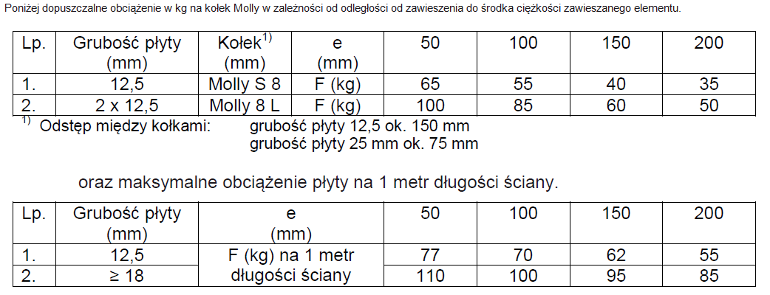
Dodatkowo system montażu szafek na szynach ze stali ocynkowanej, zabezpieczonych przed odkształceniem.
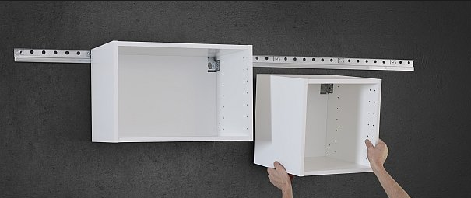

Ściany z ochroną radiologiczną – w pomieszczeniach z ochroną radiologiczną ściany wewnętrzne należy wykonać wg projektu osłon radiologicznych. Tynki wewnętrzne na ścianach należy wykonać do pełnej wysokości kondygnacji.
Ścianki kabin sanitarnych - wykonane z laminatu kompaktowego gr. 8-12mm , całkowicie odpornego na wilgoć. Zabudowy w systemowej konstrukcji z systemowymi profilami i łącznikami ze stali nierdzewnej. Okucia ścianek i drzwi wykonane ze stali nierdzewnej, kwasoodpornej.

Ścianki kabin sanitarnych
Ścianki kabin sanitarnych wykonane z laminatu kompaktowego gr. 8-12mm , całkowicie odpornego na wilgoć.
Płyty ścienne i drzwi wykonane z laminatu HPL w kolorze RAL wg wzornika kolorów producenta
Wykonawca dostarczy wszystkie elementy w ramach jednego systemu.
Wysokość zabudów wg rysunku zestawieniowego. Zabudowy w systemowej konstrukcji z anodowanych profili aluminiowych z systemowymi łącznikami.
Zawiasy po 2szt na skrzydło.
Okucia ścianek i drzwi wykonane ze stali nierdzewnej, kwasoodpornej.

Witryny aluminiowe wewnętrzne
System okienno – drzwiowy bez izolacji termicznej przeznaczony do wykonywania różnych typów ślusarki wewnętrznej - okien o różnej funkcji otwierania, rozwieranych drzwi jedno i dwuskrzydłowych, witryn z kwaterami stałymi oraz z oknami i drzwiami oraz drzwi przesuwnych jedno i dwuskrzydłowych. Szklenie w zakresie grubości 2 ÷ 25mm dla okna stałego i drzwi oraz 2 ÷ 34 mm dla okna otwieranego, montowane za pomocą podkładek, listew przyszybowych i uszczelek EPDM. System umożliwia zastosowanie różnego rodzaju typowych, wg standardów europejskich, okuć, zamków, zawias. Kształtowniki posiadają wyprofilowane rowki o takich wymiarach, aby można było w nich stosować okucia obwiedniowe i łączniki zgodne ze standardem EURO.
Izolacyjność akustyczna dobrana wg obowiązujących norm pomiędzy poszczególnymi strefami lub pomieszczeniami
Wyposażenie dodatkowe – okucia i akcesoria zgodnie z zestawieniem stolarki
Powłoki malarskie powinny być wykonane zgodnie ze standardem Qualicoat.
Cechy charakterystyczne systemu:
      - Zestaw aluminiowo-szklany: ścianki stałe z drzwiami jedno i dwuskrzydłowymi Odporność ogniowa zgodnie z rysunkiem architektury
      - System profilii aluminiowych
      - Głębokość konstrukcyjna ościeżnicy - ok. 78mm
      - Głębokość konstrukcyjna skrzydła drzwiowego - ok. 78mm
      - Profile trzykomorowe
      - Szerokość profilii od około 85 do 96mm
      - Cały system ściany powinien spełniać parametr odporności ogniowej zgodny z rysunkiem architektury i schematem p-poż
      - Kolor ślusarki – antracytowy
      - Powyżej sufitu podwieszanego fragment ściany wykonać w technologii g-k z wypełnieniem
      - Nad ściankami przeszklonymi powinny pojawić się panele służące do ich zamocowania - ścianki szkieletowe z płyt gipsowo-kartonowych typu F o konstrukcji nośnej z kształtowników stalowych o grubości nie mniejszej niż 100mm
      - Szklenie bezpieczne klasa P2

Elementy ochrony radiologicznej
Ściany z osłonami radiologicznymi wskazane są na schemacie ścian. Szczegóły wskazano w opracowaniu „OCHRONA RADIOLOGICZNA”.

Tynki, okładziny wewnętrzne i wykończenie ścian wewnętrznych

Tynki wewnętrzne
Tynki wewnętrzne wykonywać tylko na ścianach żelbetowych i murowanych
zgodnie z STWiOR 240-IP-00-ZZ-SP-A-00006-RobotyTynkarskie

W pomieszczeniach ogólnych | tynki gipsowe kat. III, gr. 1,5 cm, granulacja 1 - 1,2 mm, oznaczenie B7 wg. PN-EN 13279-1
W pomieszczeniach mokrych | tynki cementowo-wapienne kat.III gr.1,5cm, granulacja 1 - 1,2 mm/ tynki gipsowe przeznaczone do pomieszczeń mokrych kat.III gr.1,5cm, granulacja 1 - 1,2 mm
W pomieszczeniach technicznych | tynki gipsowe kat.II gr.1,5cm skala twardości B7 wg. PN-EN 13279-1

Tynki kategorii II wykonywane maszynowo, tynki kategorii III wykonywane maszynowo i dodatkowo szpachlowane.

Uwaga:
-Na stropach, powyżej sufitów podwieszanych, w szachtach instalacyjnych, szybach windowych i pomieszczeniach technicznych nie należy wykonywać tynków.
-Ściany w pomieszczeniach z osłoną radiologiczną tynkowane do pełnej wysokości pomieszczenia wraz z sufitem (dolnej powierzchni stropu).
-Spód oraz krawędzie boczne spoczników, biegów schodowych, oraz stropy w klatkach schodowych tynkowane i malowane
Tynki na ścianach murowanych i żelbetowych wyrównane gładzią szpachlową. Ściany g-k wyrównane gładzią szpachlową.

Okładziny ścienne i malowanie
Prace wykonać zgodnie z STWiOR 240-IP-00-ZZ-SP-A-00002-RobotyMalarskie. Przed malowaniem ściany należy zagruntować. Rodzaj gruntu potwierdzić z producentem farby stosownie do podłoża.
SWM-1 | Systemowa powłoka z farby lateksowej. Malowanie do wysokości sufitów podwieszanych, z akcentami identyfikacji wizualnej.

Zastosowanie: hol wejściowy, komunikacja, poczekalnie, klatki schodowe, kawiarnia, kiosk, nadzór pielęgniarski, pokoje łóżkowe, pomieszczenia diagnostyki obrazowej, gabinety konsultacyjne, magazyny,

Farba lateksowa
Cechy: Wodorozcieńczalna, bez rozpuszczalników, bez plastyfikatorów, tworzy cienkie, dyfuzyjne powłoki lateksowe, nie zalewające naturalnej faktury podłoża powłoka pozwala na czyszczenie bez wybłyszczeń.

- -odporność na szorowanie na mokro klasa 1, wg PN-EN-13300
- -odporna na wodne środki dezynfekcyjne i detergenty,
- -wykonana w technologii E.L.F.
- -spoiwo - latex syntetyczny wg DIN 55 945.
- -stopień połysku - matowa wg PN EN 13 300.
- -zdolność krycia: 2 klasa krycia w zakresie: dla koloru białego.
- -podwyższona użytkowa odporność na ścieranie bez pojawiania się wybłyszczeń,
- -nie zawiera składników powodujących „fogging
- -nie przyciąga kurzu
- -granulacja: Drobna (<100 µm).

Tynk lub gładź szpachlowa
Tynk gipsowy kat. III, gr. 1,5 cm, granulacja 1 - 1,2 mm, oznaczenie B7 wg. PN-EN 13279-1
Produkty spełniające wymagania dla materiałów budowlanych wg. PN EN 15102:2007+A1:2011 (unijna deklaracja CE + właściwości użytkowych produktu CPR),

SWM-2 | Systemowa powłoka z farby lateksowej. Malowanie do wysokości sufitów podwieszanych.

Zastosowanie: Archiwa, depozyt, gab, psychologa, pom. ochrony, pokoje opisów, pomieszczenia biurowe i administracyjne, dyżurki lekarskie, koordynator, pok. lekarzy i asystentów, pok. rozmów, pok. odwiedzin, pok. statystyki, pom. matki karmiącej, sala ćwiczeń

Farba lateksowa:

Cechy: Wodorozcieńczalna, bez rozpuszczalników, bez plastyfikatorów, tworzy cienkie, dyfuzyjne powłoki lateksowe, nie zalewające naturalnej faktury podłoża.

- -odporność na szorowanie na mokro klasa 2, wg PN-EN-13300
- -odporna na detergenty,
- -wykonana w technologii E.L.F.
- -spoiwo - latex syntetyczny wg DIN 55 945.
- -stopień połysku – matowa wg PN EN 13 300.
- -zdolność krycia: 2 klasa krycia w zakresie: dla koloru białego,
- -nie zawiera składników powodujących „fogging
- -nie przyciąga kurzu
- -granulacja: drobna (<100 µm).

Tynk lub gładź szpachlowa:

tynk gipsowy kat. III, gr. 1,5 cm, granulacja 1 - 1,2 mm, oznaczenie B7 wg. PN-EN 13279-1
Produkty spełniające wymagania dla materiałów budowlanych wg. PN EN 15102:2007+A1:2011 (unijna deklaracja CE + właściwości użytkowych produktu CPR),

SWM-3 | Systemowa powłoka z farby lateksowej bakteriobójczej z nanosrebrem Ag+, Malowanie do wysokości sufitów podwieszanych.

Zastosowanie:, gabinety zabiegowe, gabinety endoskopii, diagnostyczne, pokoje łóżkowe, laboratoria, sterownie,

Farba lateksowa:

- -odporność na szorowanie na mokro klasa 1, wg PN-EN-13300
- -odporna na wodne środki dezynfekcyjne i detergenty,
- -wykonana w technologii E.L.F.
- -spoiwo - latex syntetyczny wg DIN 55 945.
- -stopień połysku - matowa wg PN EN 13 300.
- -zdolność krycia: 2 klasa krycia w zakresie: dla koloru białego.
- -podwyższona użytkowa odporność na ścieranie bez pojawiania się wybłyszczeń,
- -bakteriobójcza z nanosrebrem Ag+
- -nie zawiera składników powodujących „fogging
- -nie przyciąga kurzu
- -Granulacja [μm] PN-EN 13300 Drobna do 100.

Tynk lub gładź szpachlowa:

tynk gipsowy kat. III, gr. 1,5 cm, granulacja 1 - 1,2 mm, oznaczenie B7 wg. PN-EN 13279-1
Produkty spełniające wymagania dla materiałów budowlanych wg. PN EN 15102:2007+A1:2011 (unijna deklaracja CE + właściwości użytkowych produktu CPR),

SWM-4 | Systemowa powłoka z farby lateksowej. Malowanie do wysokości sufitów podwieszanych. W pomieszczeniach mokrych

Zastosowanie: magazyny brudne, pomieszczenia porządkowe, pom. odpadów komunalnych, (pomieszczenia ogólne i komunikacja na poziomie B1)

Farba lateksowa:
Cechy: Wodorozcieńczalna, bez rozpuszczalników, bez plastyfikatorów, tworzy cienkie, dyfuzyjne powłoki lateksowe, nie zalewające naturalnej faktury podłoża powłoka pozwala na czyszczenie bez wybłyszczeń.

- -odporność na szorowanie na mokro klasa 1, wg PN-EN-13300
- -odporna na wodne środki dezynfekcyjne i detergenty,
- -wykonana w technologii E.L.F.
- -spoiwo - latex syntetyczny wg DIN 55 945.
- -stopień połysku - matowa wg PN EN 13 300.
- -zdolność krycia: 2 klasa krycia w zakresie: dla koloru białego.
- -podwyższona użytkowa odporność na ścieranie bez pojawiania się wybłyszczeń,
- -nie zawiera składników powodujących „fogging
- -nie przyciąga kurzu
- -granulacja: Drobna (<100 µm).

Tynk lub gładź szpachlowa:

tynk cementowo-wapienny kat.III gr.1,5cm, granulacja 1 - 1,2 mm/ tynk gipsowy przeznaczone pomieszczeń mokrych kat.III gr.1,5cm, granulacja 1 - 1,2 mm
Produkty spełniające wymagania dla materiałów budowlanych wg. PN EN 15102:2007+A1:2011 (unijna deklaracja CE + właściwości użytkowych produktu CPR),

SWM-5 | Malowanie farbą emulsyjną białą

Zastosowanie: pomieszczenia techniczne, serwerownie, elektryczne teletechniczne

Farba emulsyjna:

- -odporność na szorowanie na mokro klasa 1, wg PN-EN-13300
- -odporna na środki dezynfekujące (wg raportu z testów)
- -stopień połysku - matowa wg PN EN 13 300
- -zdolność krycia: 2 klasa krycia w zakresie dla koloru białego.
- -nie zawiera składników powodujących „fogging
- -nie przyciąga kurzu
- -nie zawiera rozpuszczalników ani plastyfikatorów

Tynk lub gładź szpachlowa:

tynki gipsowe kat.II gr.1,5cm oznaczenie B7 wg. PN-EN 13279-1
Produkty spełniające wymagania dla materiałów budowlanych wg. PN EN 15102:2007+A1:2011 (unijna deklaracja CE + właściwości użytkowych produktu CPR),

SWM-6 | Okładzina ścienna PVC heterogeniczna zgrzewalna wodoszczelna

Zastosowanie: łazienki, WC, umywalnie, węzły sanitarne, pomieszczenia mycia, zmywalnie, kabiny,

- - wielowarstwowa okładzina ścienna do ochrony ścian,
- - wodoodporna do zastosowania pod prysznicem.
- -odporność ogniowa B-s2, d0.
- -Spawana sznurem CR41.
- -Transparentna warstwa użytkowa pod którą znajduje się barwiona w masie warstwa kolorystyczna by ułatwić spawanie,
- -20% materiału pochodzącego z recyklingu.
- -Nie zawiera żadnych składników wymienionych na liście CMR 1 & 2.
- -Jest w 100% zgodna z wymaganiami REACH.
- - Przeznaczona w 100% recyklingu.

Zabezpieczenie ścian i odboje
Na ścianach ciągów komunikacyjnych projektuje się odbojnice ścienne, poręcze przeciwuderzeniowe z pochwytami z żywicy akrylowo-winylowej i ochronę narożników wypukłych do wysokości ościeżnic drzwiowych.
W pomieszczeniu bunkrów akceleratorów projektuje się dodatkową osłonę ścian z płyt BPE do wysokości 250mm.
Zaprojektowano następujące typy zabezpieczenia ścian zgodnie z rysunkiem nr 240-IP-BR-ZZ-SH-A-42101
Przy montażu elementów zabezpieczenia ścian należy zachować parametry pożarowe przegród.

Poręcz odbojowa SWO-1 Odbojnica ścienna połączona z poręczą. Okładzina z wysokowytrzymałego tworzywa sztucznego, konstrukcja nośna z aluminium, wbudowany amortyzator. Mocowana do ściany poprzez elementy dystansowe. Górna krawędź poręczy powinna być na wysokości 90cm od wykończonej posadzki. Szczegóły montażowe poręczy uzgodnić z wybranym dostawcą systemu z uwzględnieniem typu ściany.

Płyta odbojowa SWO-2 - płyta ścienna homogeniczna kompaktowa zgrzewalna, elastyczna z PCV/winylowa odporna na plamy, działanie substancji chemicznych i środków do dezynfekcji. Materiał o wysokiej odporności na uderzenia i zarysowania. Materiał antybakteryjny. Wysokość płyty 120cm od wykończonej posadzki, grubość min. 2mm. Szczegóły montażowe należy uzgodnić z wybranym dostawcą systemu z uwzględnieniem typu ściany.

Osłona przeciwuderzeniowa narożna SWO-3. Narożnik z PCV odbojnikowy z rdzeniem aluminiowym. Montowany na klej ogólnobudowlany szybkoschnący. Mocowany do wysokości sufitu podwieszanego. Do zastosowania na narożach ścian narażonych na zniszczenia spowodowane przypadkowym uderzeniem łóżkiem chorego lub wózkiem transportowym czy innym mobilnym sprzętem.

Pas między-meblowy SWO-4 - okładzina ścienna zgrzewalna homogeniczna kompaktowa, elastyczna z PCV, zabezpieczona PUR do zastosowania w pomieszczeniach, gdzie występuje zabudowa stojących i wiszących szafek meblowych.

Cechy: Grubość całkowita EN 428 mm 1,5. Grubość warstwy wierzchniej EN 429 mm 0,65. Waga EN 430 g/m² 2600. Szerokość rolki EN 426 cm 200 Długość rolki EN 426 mb 21. Norma produktowa EN 15 102. Klasa ogniowa EN 13501-1 klasa B.s2,d0. Odporność barw na światło EN 20 105 - B02 stopnie ≥6. Zabezpieczenie powierzchniowe. Odporność chemiczna EN 423. Zabezpieczenie antygrzybiczne. Aktywność antybakteryjna (E.coli-S. aureus-MRSA)* ISO 22196 > 99.9% powstrzymanie wzrostu EN 15 102.

Lokalizacja pasa między-meblowego PCV o wysokości 80cm. Zastosowanie: pas między-meblowy na głębokość blatu z zakładem na szafki: górne i dolne.
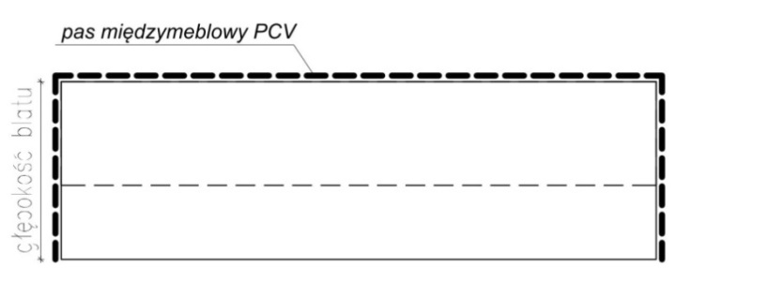
Fartuch umywalkowy SWO-5- okładzina ścienna zgrzewalna homogeniczna kompaktowa, elastyczna z PCV, zabezpieczona PUR do zastosowania w pomieszczeniach, gdzie występują umywalki i zlewy – pas szerokości około 40 cm po obu stronach umywalki/zlewu, wysokości 160 cm od cokołu.

Cechy: Grubość całkowita EN 428 mm 1,5. Grubość warstwy wierzchniej EN 429 mm 0,65. Waga EN 430 g/m² 2600. Szerokość rolki EN 426 cm 200 Długość rolki EN 426 mb 21. Norma produktowa EN 15 102. Klasa ogniowa EN 13501-1 klasa B.s2,d0. Odporność barw na światło EN 20 105 - B02 stopnie ≥6. Zabezpieczenie powierzchniowe. Odporność chemiczna EN 423. Zabezpieczenie antygrzybiczne. Aktywność antybakteryjna (E.coli-S. aureus-MRSA)* ISO 22196 > 99.9% powstrzymanie wzrostu EN 15 102.

Przypadek nr 1
Odległość od osi umywalki do prostopadłej ściany >60cm. Zastosowanie: 60cm do osi umywalki lub indywidualnie w zależności od typu pomieszczenia.
Przypadek nr 2
Odległość osi umywalki do prostopadłej ściany <60cm, na prostopadłej scianie nie znjaduje się dystrybutor do rąk. Zastosowanie: od osi umywalk do końca sciany + wywinięcie na głębokość 50cm jeżeli nie ma blatu lub na głębokość blatu jeślil występuje.

Poręcz odbojowa fasadowa SWO-6
Poręcz analogiczna do poręczy SWO-1 z mocowanie do systemowej fasady aluminiowo-szklanej. Szczegóły montażowe poręczy uzgodnić z wybranym dostawcą profili systemu ścian witrynowych.

Cokoły
Obłożenie ochronnie 2x folia budowlana PCV ograniczająca penetrację przez wodę i gryzonie. W strefach cokołowych należy stosować listwy startowe wykonane z aluminium lub z blach nierdzewnych.

Posadzki

Wykończenie posadzkek
Wykończenie posadzek – W zależności od przeznaczenia pomieszczeń: wykładzina Linoleum, posadzki gresowe, posadzki techniczne, Linoleum antyelektrostatyczne. Posadzki powinny być wykonane z materiałów trwałych, o powierzchniach gładkich, zmywalnych, antypoślizgowych, nienasiąkliwych, odpornych na działanie środków myjąco-dezynfekcyjnych stosowanych w szpitalach, o zróżnicowanych parametrach uwzględniających przeznaczenie i użytkowanie różnych pomieszczeń. W miejscach styku ściany z posadzką należy stosować profile wyoblające.
W niniejszym projekcie ze względu na: na ochronę zdrowia, higienę i ochronę przed infekcjami, trwałość, bezpieczeństwo w razie pożaru (nie jest uwalniany chlorowodór), brak plam przy przypaleniach, komfort chodzenia – dobra kompensacja obciążeń, tłumienie odgłosów, antypoślizgowość, odporność na plamy, łatwość czyszczenia oraz potencjał oszczędności podczas całego okresu użytkowania podłogi.
W pomieszczeniach sanitarnych z prysznicami zastosowano rozwiązanie bez brodzików z wpustem podłogowym. Ze względu na istniejący układ konstrukcyjny oraz funkcjonujące jednostki szpitala, w niektórych pomieszczeniach brak jest możliwości realizacji wpustu. Na oddziale Polisomnografii oraz w ciepłej sieni Izby przyjęć zastosować brodzik prysznicowy. Wykonać zgodnie z S.T. 240-IP-00-ZZ-SP-A-00008 Roboty posadzkowe.

WP-1 | wykładzina Linoleum, o dużej odporności na ścieranie

Zastosowanie: pomieszczenia ogólne i komunikacja m.in.:
korytarze, poczekalnie, poradnie, pomieszczenia socjalne, aneksy kuchenne, szatnie, magazyny czyste, magazyny brudne, magazyny, brudowniki, gabinety, pomieszczenia biurowe, magazyny, zaplecze
Cechy: Powierzchnia wykładzin szczelna i zamknięta, dodatkowo wzmocniona po wulkanizacyjnie w fabryce. Wykładzina musi spełniać wymagania normy EN1817.

- antypoślizgowość R9,
- grubość 4mm,
- izolacyjność akustyczna 10dB
- klasa użytkowa wg EN 685;
- klasyfikacja ogniowa wg EN 13501-1 Bfl-s1;
- reakcja na ogień Cfl -s1, G, CS
- antystatyczność wg EN 1815;
- odporność na ścieranie wg EN 660.2 ≤2.0 mm3;
- grupa ścieralności wg EN 649 co najmniej T;
- stabilność wymiarowa wg EN 434;
- wgniecenia resztkowe -zalecane (pomiar) ˷ 0.25 mm;
- przewodność termiczna wg EN 12524;
- odporność chemiczna wg EN 423;
- deklaracja właściwości użytkowych produktu (obowiązkowy dokument wg aktualnych przepisów polskich)
- wytrzymałość wykładziny dla temperatury 35°C podłoża przy zastosowaniu ogrzewania podłogowego
- wykładzina wodoodporna

WP-2 | wykładzina Linoleum, do stosowania w pomieszczeniach mokrych

Zastosowanie: Pomieszczenia mokre m.in.:
Przedsionki WC, WC, pomieszczenia porządkowe, brudowniki
Cechy: Powierzchnia wykładzin szczelna i zamknięta, dodatkowo wzmocniona po wulkanizacyjnie w fabryce. Przystosowana do pomieszczeń mokrych. Wykładzina musi spełniać wymagania normy EN1817.

- antypoślizgowość R9,
- grubość 4mm,
- izolacyjność akustyczna 10dB
- klasa użytkowa wg EN 685;
- klasyfikacja ogniowa wg EN 13501-1;
- reakcja na ogień Cfl -s1, G, CS
- antystatyczność wg EN 1815;
- odporność na ścieranie wg EN 660.2 ≤2.0 mm3;
- grupa ścieralności wg EN 649 co najmniej T;
- stabilność wymiarowa wg EN 434;
- wgniecenia resztkowe -zalecane (pomiar) ˷ 0.25 mm;
- przewodność termiczna wg EN 12524;
- odporność chemiczna wg EN 423;
- deklaracja właściwości użytkowych produktu (obowiązkowy dokument wg aktualnych przepisów polskich)
- wytrzymałość wykładziny dla temperatury 35°C podłoża przy zastosowaniu ogrzewania podłogowego

WP-2.1 | wykładzina PCV, do stosowania w pomieszczeniach mokrych, antypoślizgowa

Zastosowanie: pomieszczenia z prysznicami m.in.:
Łazienki, umywalnie
Cechy: Powierzchnia wykładzin szczelna i zamknięta, dodatkowo wzmocniona po wulkanizacyjnie w fabryce. Przystosowana do pomieszczeń mokrych. Wykładzina musi spełniać wymagania normy EN1817.

- antypoślizgowość R11,
- izolacyjność akustyczna 10dB
- grubość 3 – 4mm,
- klasa użytkowa wg EN 685;
- klasyfikacja ogniowa wg EN 13501-1;
- reakcja na ogień Cfl -s1, G, CS
- antystatyczność wg EN 1815;
- odporność na ścieranie wg EN 660.2 ≤2.0 mm3;
- grupa ścieralności wg EN 649 co najmniej T;
- stabilność wymiarowa wg EN 434;
- wgniecenia resztkowe -zalecane (pomiar) ˷ 0.25 mm;
- przewodność termiczna wg EN 12524;
- odporność chemiczna wg EN 423;
- deklaracja właściwości użytkowych produktu (obowiązkowy dokument wg aktualnych przepisów polskich)
- wytrzymałość wykładziny dla temperatury 35°C podłoża przy zastosowaniu ogrzewania podłogowego

WP-3 | wykładzina Linoleum, prądoprzewodząca

Zastosowanie: pomieszczenia wymagające posadzek prądoprzewodzących m.in.: Sale operacyjne, Pomieszczenia z aparatami diagnostyki obrazowej, RTG, CT, MRI, USG, serwerownie, sterownie, gabinety diagnostyczno-zabiegowe, sale intensywnej terapii, sale wybudzeń, pomieszczenia elektryczne i teletechniczne, pomieszczenie transformatora, rozdzielnie NN
Cechy: Powierzchnia wykładzin szczelna i zamknięta, dodatkowo wzmocniona po wulkanizacyjnie w fabryce. Wykładzina musi spełniać wymagania normy EN1817.

- klasa użytkowa wg EN 685;
- klasyfikacja ogniowa wg EN 13501-1 Bfl-s1;
- Właściwości przewodzące EN 1081 104 ≤ Rt ≤ 106 Ohm;
- Zawartość spoiwa ISO 10581 – typ I;
- Zabezpieczenie powierzchni;
- stabilność wymiarowa wg EN 434 wgniecenia resztkowe -zalecane (pomiar) ˷ 0.25 mm;
- odporność chemiczna wg EN 423;
- wytrzymałość wykładziny dla temperatury 35°C podłoża przy zastosowaniu ogrzewania podłogowego

WP-4 | Posadzka epoksydowa

Zastosowanie: pomieszczenia techniczne, magazyny, przestrzenie ruchu AGV (podziemny łącznik komunikacyjny na poziomie P02)

Parametry posadzki epoksydowej
Materiałami stosowanymi przy wykonywaniu posadzek epoksydowych na podłożu betonowym to Beton C25/30 wg PN-EN 206-1:2003 Beton – Część 1, zbrojony siatką. Wysoka odporność mechaniczna i chemiczna. Tworzy szczelną, nieprzepuszczalną powierzchnię o fakturze antypoślizgowej. Materiał bezrozpuszczalnikowy,
Szczegółowy skład materiałowy masy żywicznej powinien być zgodny z recepturą przyjętego systemu i spełniać niżej określone wymagania:

- wytrzymałość na ściskanie [MPa]: >50,
- wytrzymałość na zginanie [MPa]: >20,
- ścieralność na tarczy Boehmego [cm3/50cm2]: <12,
- nasiąkliwość wgłębna wodą [%]: <2,0,
- właściwości przeciwpoślizgowe: >R9,
- Powierzchnie posadzek wykonane wg założeń przyjętego systemu, wylewane, o gr. 1-3mm, barwione w masie na kolor szary. Szczeliny dylatacyjne wypełnione elastyczną masą dylatacyjną.

Uwaga: w przestrzeniach ruchu wózków AGV nośność posadzki uzgodnić z wytycznymi producenta AGV po wyłonieniu dostawcy urządzenia.

WP-5 | Posadzka GTI / Posadzka gresowa
Zastosowanie:
hole, strefy wejściowe posadzki GTI,
klatki schodowe - posadzka gresowa

Parametry posadzki GTI
- Grubość całkowita EN 428 mm 2
- Grubość warstwy ścieralnej EN 429 mm 2
- Waga EN 430 g/m² 2800
- Szerokość rolki EN 426 cm 2
- Długość rolki EN 426 mb 20 Norma /Specyfikacja produktu - - EN 649 EN 649EN EN 649
- Klasyfikacja europejska EN 685 klasa 34-43
- Klasa ogniowa EN 13501-1 klasa Bfl-s1
- Antyelektrostatyczność EN 1815 kV Lw -ca. 4 dB
- Przewodność termiczna EN 12524 W/(m.K) 0.25
- Odporność barw na światło EN 20 105 - B02 stopni ≥6
- Odporność chemiczna EN 423 - OK
- Zabezpieczenie antybakteryjne i przeciwgrzybiczne DIN EN ISO 846-A/C - brak wzrostu
- Działanie antybakteryjne (E.coli-S.aureus-MRSA) ISO 22196 - >99% hamowanie wzrostu Emisja VOC po 28 dniach ISO 16000-6 µg/m 3

Parametry posadzki z gresu :

- Płytki matowe grubości 1cm,
- rektyfikowane,
- IV klasa ścieralności,
- antypoślizgowość R9.
- Nasiąkliwość wodna [w % masy] EN ISO 10545-3 Eb ≤ 0,5 Eb < 0,1.
- Siła łamiąca ≥ 7,5mm [N] EN ISO 10545-4 nie mniej niż 3500.
- Wytrzymałość na zginanie [N/mm2] EN ISO 10545-4 min. 50.
- Odporność na ścieranie powierzchniowe płytek szkliwionych EN ISO 10545-7 klasa ścieralności IV.
- Odporne na szok termiczny zgodnie z EN ISO 10545-9.
- Mrozoodporne zgodnie z EN ISO 10545-12.
- Odporność na plamienie płytki szkliwionej EN ISO 10545-14 - klasa 4-5.
- Odporność chemiczna na środki domowego użytku i sole stosowane w basenach EN ISO 10545-13 - UA.
- Kwasy i zasady o małym stężeniu EN ISO 10545-13 – ULA. Kwasy i zasady o dużym stężeniu EN ISO 10545-13 – UHA.
wytrzymałość posadzki dla temperatury 35°C podłoża przy zastosowaniu ogrzewania podłogowego

Sufity podwieszane
Rodzaj sufitu w poszczególnych pomieszczeniach zgodnie z rzutami sufitów w części rysunkowej.
Sufity wykonać zgodnie z S.T. 240-IP-00-ZZ-SP-A-00004-SciankiSufityZabudowyLekkie
W projekcie przewidziano następujące typy sufitów:

SP-1 | Gabinety lekarskie, pomieszczenia biurowe
Sufit higieniczny modułowy 600x600 powinien być wykonany z perforowanych płyt metalowych z flizeliną typu Clip-in z fazą 3mm malowanych jednostronnie farbą ze środkiem bakteriobójczym montowanych na konstrukcji z profili zaciskowych z opcjonalnym wypełnieniem silikonem lub odpowiednią masą uszczelniającą

Pochłanianie dźwięku α_{w} = 0,8
Izolacyjność akustyczna wzdłużna 43 dB
Wskaźnik redukcji dźwięku 21
Izolacyjność akustyczna (NRC) do 0,65
Odbicie światła 80 – 90%
Odporność na ugięcia 95
Klasyfikacja pomieszczeń czystych ISO 5

SP-2 | Poczekalnie, korytarze
Sufit higieniczny modułowy 600x600 powinien być wykonany z płyt metalowych typu Clip-in z fazą 3mm malowanych jednostronnie farbą ze środkiem bakteriobójczym na konstrukcji z profili zaciskowych z opcjonalnym wypełnieniem silikonem lub odpowiednią masą uszczelniającą.

Pochłanianie dźwięku α_{w} = 0,8
Izolacyjność akustyczna wzdłóżna 43 dB
Wskaźnik redukcji dźwięku 21
Izolacyjność akustyczna (NRC) do 0,65
Odbicie światła 80 – 90%
Odporność na ugięcia 95
Klasyfikacja pomieszczeń czystych ISO 5

SP-3 | Magazyny, szatnie, pomieszczenia gospodarcze, pomieszczenia zapleczowe
Sufit modułowy 600x600 powinien być wykonany tylko i wyłącznie z płyt z wełny mineralnej formowanej na mokro o wymiarach rzeczywistych 594x594x19mm. Krawędź frezowana wzdłuż płyty, ukrywająca konstrukcję T24 oraz zapewniająca łatwy demontaż każdej płyty. Powierzchnia obniżona w stosunku do poziomu konstrukcji sufitu modułowego o 13mm. Montaż płyt od dołu. Wymagana szczelina między płytami 6mm.

Pochłanianie dźwięku α_{w} = 0,8
Izolacyjność akustyczna wzdłużna 43 dB
Wskaźnik redukcji dźwięku 21
Izolacyjność akustyczna (NRC) do 0,65
Odbicie światła 80 – 90%
Odporność na ugięcia 95
Klasyfikacja pomieszczeń czystych ISO 5

Wycieraczki wewnętrzne i zewnętrzne
Wycieraczki wewnętrzne systemowe montowane we wnęce w ramie systemowej wysokości ok. 22mm (rama z profili aluminiowych z wypełnieniem naprzemiennie wkładem czyszczącym, szczotkowym i osuszającym tekstylnym).
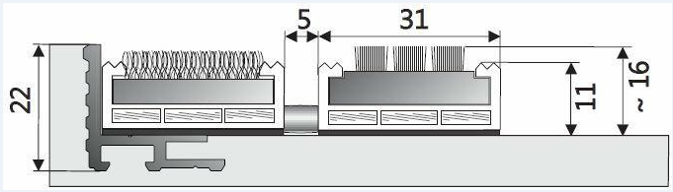

Wycieraczki zewnętrzne systemowe, montowane we wnęce w ramie systemowej (rama z profili aluminiowych z wypełnieniem naprzemiennie wkładem czyszczącym gumowym i szczotkowym).
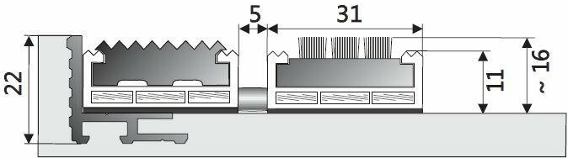
Wycieraczki przeznaczone do intensywnego natężenia ruchu.
Właściwości:
- antypoślizgowość R10 dla wkładu gumowego i tekstylnego , dla wkładu szczotkowego R13
- wkład szczotkowym, tekstylnym i gumowym w zależności od lokalizacji
- dopuszczalne obciążenie: 1000 kg/m2, ruch pieszy bez ograniczeń, bez ruchu maszyn i urządzeń
- materiał tłumiący taśma polipropylenowa, wodoodporna
- wkład w profilu aluminiowym wysokości ok. 14mm
- rodzaj linki – linka stalowa nierdzewna
- konstrukcja otwarta, rolowana

Balustrady
Przy schodach klatek schodowych należy zamontować:
- od strony tzw. ”duszy” systemowe, słupkowe balustrady o wysokości 110 cm, o konstrukcji ze stali nierdzewnej, zgodnie ze schematem nr 240-IP-ZZ-DE-X-99301-A.
- od strony ściany systemowe poręcze ze stali nierdzewnej montowane na wysokości 110cm,
- na poziomie P01 przed zejściem na poziom P02 bramki antypaniczne zabezpieczającą przed omyłkowym zejściem do kondygnacji podziemnej w trakcie ewakuacji mocowane do ściany, uchylne, ze stali nierdzewnej, wyposażone w samozamykacz.

Uwaga: Zamontowane balustrady nie mogą zawężać wymaganej szerokości biegu schodów oraz spoczników mierzonej pomiędzy pochwytami.

Parapety wewnętrzne
Parapety wewnętrzne z płyt konglomeratu marmurowego, mocowanie wg wytycznych producenta
(mocowanie nie powodujące przebarwienia płyt). Parapet wystający poza lico ściany zewnętrznej na max. 3cm, grubość 30mm.
Powierzchnia bez pęcherzy i zarysowań, krawędzie proste. Płyty muszą mieć atest do zastosowania w budynkach służby zdrowia.

Parapety zewnętrzne
Parapety zewnętrzne systemowe z blachy stalowej ocynkowanej ogniowo o grubości min. 0,55 mm, powlekanej. Wykończenie boczne i montaż systemowy

Ślusarka okienna
W projekcie zastosowano okna z profili aluminiowych izolowanych termicznie, skrzydła rozwieralne, otwierane tylko do mycia (należy zastosować klamkę z zamkiem na uniwersalny klucz). Powierzchnie kształtowników są wykończone powłokami poliestrowymi proszkowymi.
Szklenie okien i fasad szklanych szkłem niskoemisyjnym zespolonym dwukomorowym bezpiecznym.
Umax ≤ 0,9 W/m²K. wymagany dla całego zestawu okiennego
Uszczelnienia należy wykonać niepalnym (NRO) materiałem na bazie wełny mineralnej.
Wszystkie materiały użyte w systemie szczeliwa muszą być kompatybilne i nieplamiące.
Należy stosować wyłącznie uszczelniacze z czynnikami zapobiegającymi pleśni.
Zawiasy i inne elementy powinny być dostępne do konserwacji, regulacji lub wymiany.
Ewentualne leżące pod spodem stalowe elementy wzmacniające powinny być ocynkowane ogniowo, grubość 120 µm, i malowane w kolorze pasującym do ram.
Szyby powinny być uszczelnione, złącza powinny być wodoszczelne i szczelne. Połączenia mają zapewniać odprowadzenie deszczu i skondensowana wody na zewnątrz.
Pakiet szyby zespolonej powinien spełniać współczynnik promieniowania słonecznego, (solar faktor)
- „g” ≤50%
Szklenie bezpieczne klasa P2.
Okucia powinny być wykonane z wkładkami gwintowanymi, otworami gwintowanymi lub odpowiednią zaślepką. Mocowanie listwy przyszybowej należy wykonać bez użycia widocznych śrub.
Okna od strony narażonych na promieniowanie słoneczne należy wyposażyć w żaluzje międzyszybowe zgodnie z zestawieniem okien rysunek nr 240-IP-BR-ZZ-SH-A-31001

Wszystkie okna powinny być wyposażone w rolety wewnętrzne koloru białego, otwierane ręcznie.
Rolety wolnowiszące, mechanizm koralikowy zabezpieczony, montowane do sufitu.

Wymiary i szczegóły według zestawienia okien rysunek nr 240-IP-BR-ZZ-SH-A-31001.

Na etapie realizacji Wykonawca powinien uzgodnić z Zamawiającym sposób kodowania i ilość typów wkładek do zamków okiennych.
Montaż zgodnie ze STWiOR 240-IP-00-ZZ-SP-A-00007-Stolarka

Żaluzje i rolety wewnętrzne
W projekcie przyjęto, że okna od strony południowej zostaną wyposażone w żaluzje wewnętrzne międzyokienne.
Żaluzje wewnątrzszybowe muszą mieć możliwość sterowania elektronicznego i ręcznego.
Kolor – biały
Wszystkie okna powinny być wyposażone w rolety wewnętrzne koloru białego, otwierane ręcznie.
Rolety wolnowiszące, mechanizm koralikowy zabezpieczony, montowane do sufitu.

Okna wewnętrzne z osłona radiologiczną:
- - szkło ołowiane zgodnie z zestawieniem,
- - rama z aluminium lakierowanego proszkowo na kolor szary z wkładem ołowianym wg zestawienia,
- - wykończenie wnęki okiennej z płyty laminowanej, krawędzie płyty (od strony sterowni) zamknięte kątownikiem aluminiowym 50x25
- - lakierowanym proszkowo
- - okno nieotwieralne

Stolarka/ślusarka drzwiowa zewnętrzna
Drzwi zewnętrze klatki schodowej w systemie z profili aluminiowych w kolorze grafitowym. Izolacyjność termiczna U(max) < 1,3 W/(m2*K).
Szczegóły ślusarki drzwiowej wg rys. zestawień 240-IP-BR-ZZ-SH-A-32305.

Ślusarka i stolarka
Wszystkie drzwi przesuwne, drzwi wyposażone w elektrotrzymacze, drzwi na drogach ewakuacyjnych z kontrolą dostępu oraz drzwi napowietrzające powinny być podłączone do systemu SSP
Drzwi z Kontrolą Dostępu powinny być wyposażone w kontraktrony i elektrozaczepy rewersyjne.

Ościeżnica
Ościeżnica - stalowa obejmująca, regulowana (lub kątowa – w miejscach, gdzie nie ma możliwości zastosowania ościeżnicy obejmującej), z zaokrągloną krawędzią maskownicy. Ościeżnica wykonana jest z kształtowników zimnogiętych z blachy grubości od 1,2 do 2,0 mm (w zależności od typu drzwi – bezklasowej, p.poż.) ze stali węglowej konstrukcyjnej, z powłoką cynkową, pokryta wykończeniową powłoką lakieru poliestrowego.

Ślusarka i stolarka drzwiowa laminowana
Szczegóły wg rys. zestawień 240-IP-BR-ZZ-SH-A-32001.

Stolarka drzwiowa wewnętrzna – drzwi płycinowe, powierzchnia gładka, obustronnie laminowana

- drzwi uchylne,
- laminowane – okładzina drewnopodobna
- ościeżnice drewniane kątowe,
- zamki – elektroniczne do uzgodnienia z Użytkownikiem na etapie wykonawstwa,
- drzwi wyposażone w klamki ze stali nierdzewnej i szyldy aluminiowe,
- zamki na wkładkę wewnętrzną,
- zamknięcia w sanitariatach.

Stolarka drzwiowa wewnętrzna – drzwi przesuwne, powierzchnia gładka, obustronnie laminowana

- drzwi przesuwne,
- laminowane – okładzina w kolorze białym
- ościeżnice stalowe kątowe – kolorystyka zgodna z kolorem skrzydła
- zamki - brak

Ślusarka drzwiowa aluminiowa
Szczegóły wg rys. zestawień 240-IP-BR-ZZ-SH-A-32003.

Dla drzwi przeciwpożarowych profile z certyfikowaną odpornością ogniową EI 30 lub EI 60
Profile i blendy nieprzezierne powlekane proszkowo na kolor RAL w uzgodnieniu z Inwestorem
Podział wg zestawienia stolarki
Szklenie drzwi wewnętrznych szkłem zespolonym jednokomorowym , bezpiecznym klasa P2.
Dla drzwi przeciwpożarowych szklenie z certyfikowaną odpornością ogniową EI 30 lub EI 60. Szklenie drzwi zewnętrznych szkłem zespolonym, dwukomorowym, bezpiecznym.
Izolacyjność akustyczna drzwi:
- do pomieszczeń biurowych, lekarzy, pielęgniarek, przyjęć, zabiegowych – min. 30dB
- do gabinetów konsultacyjnych – min. 35dB
- sale seminaryjne – min.30dB
Wyposażenie dodatkowe – okucia i akcesoria zgodnie z zestawieniem stolarki.
Powłoki malarskie powinny być wykonane zgodnie ze standardem Qualicoat.

Stolarka drzwiowa wewnętrzna aluminiowa

- drzwi uchylne,
- profile systemowe spełniające wymogi parametru U,
- szyba bezpieczna pojedyncza lub pożarowa lub szklenie zespolone dwukomorowe, szyba laminowana przezierna,
- zamek zapadkowo-zasuwkowy
- wyposażenie do uzgodnienia z Użytkownikiem na etapie wykonawstwa,

Stolarka drzwiowa wewnętrzna aluminiowa – drzwi przesuwne

- drzwi przesuwne,
- profile systemowe spełniające wymogi parametru U,
- szyba bezpieczna pojedyncza lub pożarowa lub szklenie zespolone dwukomorowe, szyba laminowana przezierna,
- zamek - brak
- wyposażenie do uzgodnienia z Użytkownikiem na etapie wykonawstwa,

Ślusarka drzwiowa stalowa
Szczegóły wg rys. zestawień 240-IP-BR-ZZ-SH-A-32002.

Drzwi stalowe wewnętrzne

- skrzydła z blachy stalowej
- ościeżnice stalowe kątowe
- wymóg parametru U zgodnie z zestawieniem
- okucia ( klamki, szyldy ) zgodnie ze standardem producenta,
- w drzwiach dwuskrzydłowych urządzenie regulujące kolejność zamykania skrzydeł
- drzwi wyposażone w odboje przeciwuderzeniowe, mocowane do podłogi lub ściany w miejscach gdzie ich otwarcie może spowodować uszkodzenie elementu sąsiedniego.
- powłoki malarskie powinny być wykonane zgodnie ze standardem Qualicoat.

Drzwi przesuwne systemowe
Ościeżnica
- Zintegrowana z zabudową panelową ścienną, licowana z powierzchnią panelu ściennego
- Wykonana ze stali chromowo-niklowej materiał EN 1.4301
- Grubość ościeżnicy minimum 1,5 mm
- Montaż ościeżnicy niewidoczny , brak widocznych otworów i wkrętów zaślepionych plastikowymi grzybkami.
- Nie dopuszcza się widocznych spawów na zewnętrznej części ościeżnicy
- Na stronie wewnętrznej ościeżnicy powinno być wykonane wgłębienie do którego w czasie domykania drzwi jest dociskany profil gumowy zamocowany na skrzydle drzwiowym w celu zapewnienia amortyzacji podczas zamykania i szczelności drzwi
- Wyrównanie potencjałów zgodnie z VDE 0107. Stosowanie do schematu elektrycznego instalowany jest do ościeżnicy przewód do wyrównania potencjałów. Wymagane jest doprowadzenie do jednego miejsca zbiorczego potencjałów na sali.
Skrzydło drzwiowe
- Wykonane w technologii warstwowej, odpornej na uderzenie specjalnej płyty wiórowej licowanej stalą chromowo-niklową materiał EN 1.4301
- Skrzydło powinno być wykonane bez jakichkolwiek połączeń na frontowej stronie drzwi
- Na powierzchni czołowej skrzydła powinien być zamontowany gumowy profil uszczelniający dociskany do wgłębienia ościeżnicy, który jednocześnie amortyzuje zamykane drzwi

Mechanizm suwny skrzydeł drzwiowych
- Mechanizm składający się ze stabilnych szyn jezdnych powinien być wykonany z wytłaczanego aluminium, z minimum 4 krążkami jezdnymi z tworzywa sztucznego, w formie łożyska kulkowego zatopionego w rolkach z tworzywa sztucznego, w komplecie ze ślizgaczami współpracującymi, w celu szczególnie łatwego i cichobieżnego działania.
- Szyna jezdna wyposażona w dodatkowy odbój amortyzujący.
- Mechanizm suwny powinien posiadać płynną regulację szczeliny pomiędzy skrzydłem drzwiowym a podłożem pomiędzy 0 - 40 mm.
- Wyrównanie potencjałów zgodnie z VDE 0107. Stosowanie do schematu elektrycznego instalowany jest do ościeżnicy przewód do wyrównania potencjałów. Wymagane jest doprowadzenie do jednego miejsca zbiorczego potencjałów na sali.

Okucie dla drzwi przesuwnych
- Pochwyty ze stali chromowo-niklowej materiał EN 1.4301

Automatyka do drzwi przesuwnych
automatyka powinna spełniać następujące wymogi:
- regulowana szybkość ruchu
- regulowana szerokość otwarcia
- przyciski sterujące (2 szt.) montowane na ścianie,
- mechanizm powinien umożliwiać otwieranie ręczne w przypadku braku zasilania
- redukcja prędkości przesuwu drzwi w końcowej fazie zamykania drzwi
- sterownik cyfrowy kontrolujący ruch drzwi - elektroniczny układ zmiany kierunku ruchu w momencie napotkania przeszkody
- układ powinien posiadać samodiagnozujący procesor z pamięcią błędów otwarcia
- możliwość programowania zamykania drzwi po upływie określonego czasu otwarcia 1-30 s.
- możliwość programowania siły docisku drzwi
- ciężar skrzydła drzwiowego do 200 kg
- parametry prądu 230 V, 50 Hz, 24 V
- Uruchamianie automatyki drzwiowej następuje za pomocą czujki zbliżeniowej montowanej na ścianie po dwóch stronach drzwi. Dodatkowo na ościeżnicy obustronnie zamontowany podświetlany przycisk stałego otwarcia drzwi. W świetle ościeżnicy zamontowana fotokomórka uniemożliwiająca przypadkowe przytrzaśnięcie przez zamykające się skrzydło drzwi. Lub – Na ościeżnicy oraz pokrywie napędu zamontowane kurtyny zabezpieczające przed przypadkowym uderzeniem skrzydłem podczas pracy otwierania oraz zamykania. Ilość kurtyn zależna od wielości światła przejścia drzwi.
- Mechanizm automatyki umieszczony nad skrzydłem drzwiowym pod klapą rewizyjną wykonaną ze stali chromowo-niklowej materiał EN 1.4301
- Klapa rewizyjna wykonana bez widocznych zawiasów
Dodatkowe wyposażenie drzwi przesuwnych
okno obserwacyjne w drzwiach (wymiar fi 490mm) wg zestawienia stolarki
okno szklone szkłem bezpiecznym zlicowane z powierzchnią drzwi (bez zastosowania ramek).

Drzwi z osłona radiologiczną:
Konstrukcja drzwi z Pb
typu: UJ – rozwierane jednoskrzydłowe
typu: UD – rozwierane dwuskrzdłowe drzwi higieniczne, gładkie, szczelne, dostosowane do zmywania i dezynfekcji
Ościeżnica:
- z anodowanego aluminium w kolorze naturalnym,
- z wkładem ołowianym jak w zestawieniu,
- uszczelka silikonowa,
- jednostronna przygotowana do osadzenia bezpośrednio na mur,
  - osadzenie zamka – stal ocynkowana.
Skrzydło czynne i bierne
- płycina laminat poliestrowy wzmocniony włóknem szklanym w kolorze szarym RAL 7038
- profile skrzydła drzwiowego z anodowanego aluminium w kolorze naturalnym,
- skrzydło drzwi z wkładem ołowianym jak w zestawieniu,
- wypełnienie z poliuretanu,
- zawiasy– stal ocynkowana, malowana,
- zamek –stal ocynkowana,
- zamek, cylinder zamka, szyld –niklowany,
- szczelina pod skrzydłem o wysokości 4 mm,
- Drzwi bez progu
- Drzwi otwierane są od strony montażu ościeżnicy.

Uwaga: Klasy pożarowe drzwi wg rysunków branży architektonicznej.
Wszystkie drzwi w ścianach oddzielenia ppoż. na drogach komunikacji muszą być stale otwarte na chwytakach elektromagnetycznych, automatycznie zamykane w trakcie pożaru. Wszystkie drzwi dwuskrzydłowe w klasie odporności ogniowej muszą być wyposażone w regulator kolejności zamykania skrzydeł.

Oznakowanie
W budynku należy zastosować system oznakowania pomieszczeń i tablice informacyjne na ciągach komunikacyjnych. Treść tablic i informacji na tabliczkach do uzgodnienia z użytkownikiem. Tabliczki z możliwością wymiany informacji bez konieczności wymiany pleksi. Wszystkie elementy informacji wizualnej muszą dawać możliwość identyfikacji przez osoby ze szczególnymi potrzebami w myśl ustawy Dz.U. 2019 poz. 1696.
Wyróżniono następujące typy tabliczki oznakowania oraz specyfikacja materiałowa wykonania poszczególnych typów tablic:

Opis typów oznakowań
1. | TZI - Tablice zewnętrzne informacyjne  tablice wykonane na ramie przestrzennej (grubość pylonu min. 12cm), powierzchnia frontowa i tylna pylonu zamknięta od boków profilami półokrągłymi, front i tylna powierzchnia pylonów zabudowana materiałem typu alucobond, od frontu pylon posiada ramkę w której zamontowana jest plexi zadrukowana treścią tablicy. Plexi w ramce, od wewnątrz podświetlana równomiernie światłem LED. Tablica zamontowana na fundamencie. Wyszczególniono:  tablice sytuacyjne,  tablice kierunkowo – informacyjne pomocnicze,  tablice informacyjne – budynkowe,  tablice informacyjno – parkingowe.  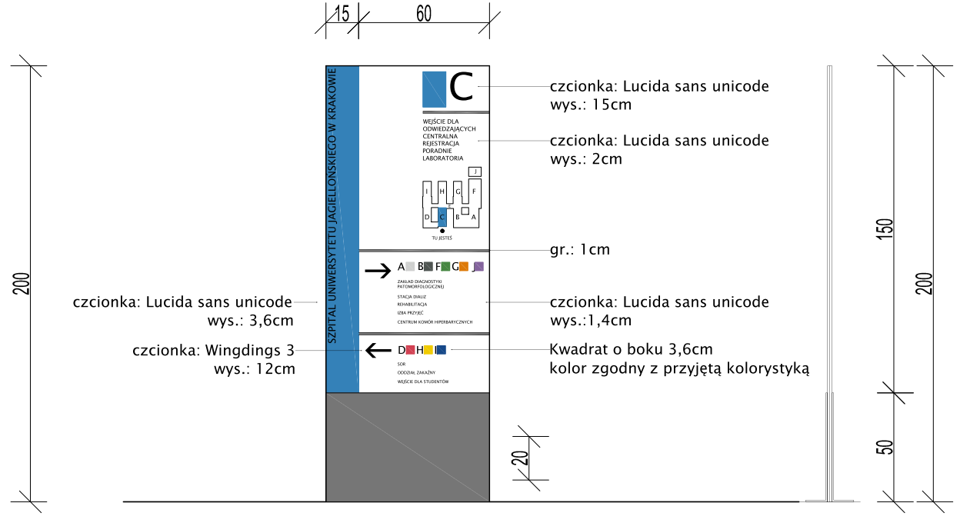  (przykład)
3. | TWW – tablice wiszące wewnętrzne informacyjne  tablice wykonane z materiału typu płyty kompozytowe, o grubości min. 2mm, jednostronnie zadrukowane treścią, zgodną z treścią określoną w spisie treści tablic wiszących i naściennych,  tło tablic, po stronie zadrukowanej treścią, w kolorze RAL9010, po stronie bez treści - kolor szary,  tablica zawieszona w systemie linkowym lub podwieszana bezpośrednio do sufitu podwieszanego (w zależności od umiejscowienia opraw ewakuacyjnych względem tablic – projektant dopuszcza przesunięcia lokalizacji tablic, w przypadku kolizji z oprawami ewakuacyjnymi, oraz zmianę wysokości tablic w przypadku znacznego natężenia informacji, w celu zachowania wyrazu i kompozycji tablic; jednocześnie w przypadkach, gdy wymiar tablicy mógłby zawężać światło przejścia drzwi, nad którymi tablica powinna się znaleźć, projektant dopuszcza, przeniesienie tablicy na ścianę prostopadłą do drzwi, nad którymi tablica miała wisieć),  wielkość tablic dobrana do rozmieszczenia treści.  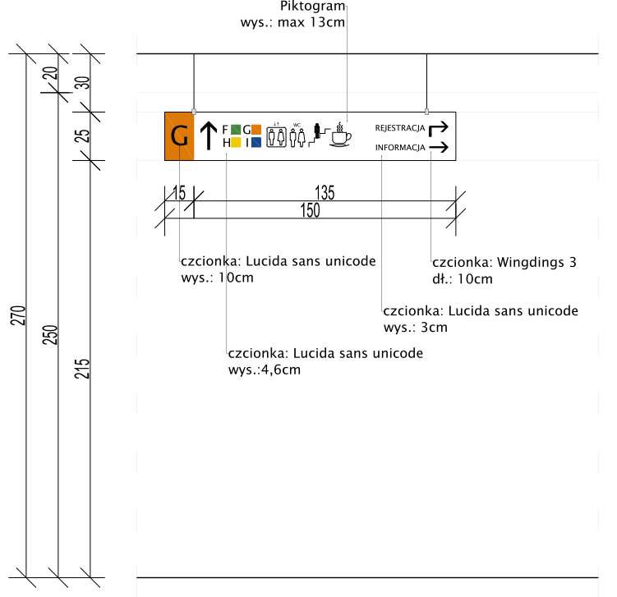  (przykład)
4. | TWN - tablice naklejane na ścianę wewnętrzne  tablice naklejane na ścianę wewnętrzne,  tablice wykonane z materiału typu płyty kompozytowe, o grubości min. 2mm, jednostronnie zadrukowane treścią, zgodną z treścią określoną w spisie treści tablic wiszących i naściennych,  tło tablic, po stronie zadrukowanej treścią, w kolorze RAL9010, po stronie bez treści - kolor szary,  tablice klejone do powierzchni ściany na klej montażowy,  wielkość tablic dobrana do rozmieszczenia treści.  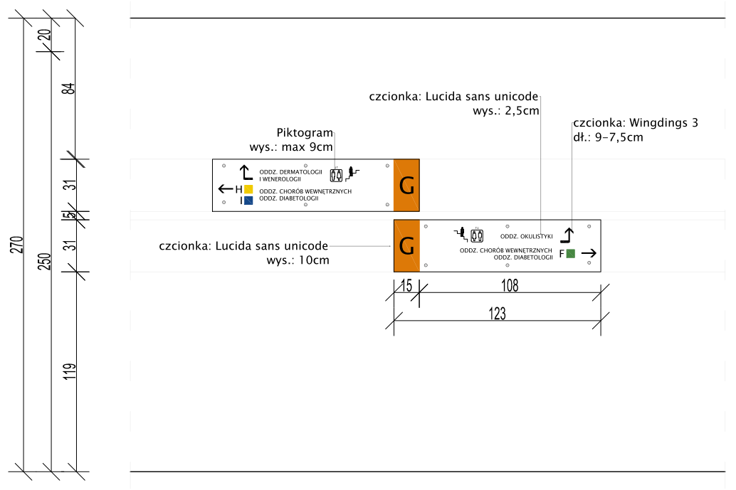  (przykład)
5. | TWNW - Naklejka w kabinie dźwigu elektrycznego  naklejka w kabinie dźwigu elektrycznego z satynowym wykończeniem w kolorze zgodnym z identyfikacją wizualną i napisami,  wysokość naklejki dobrana do rozmieszczenia treści.  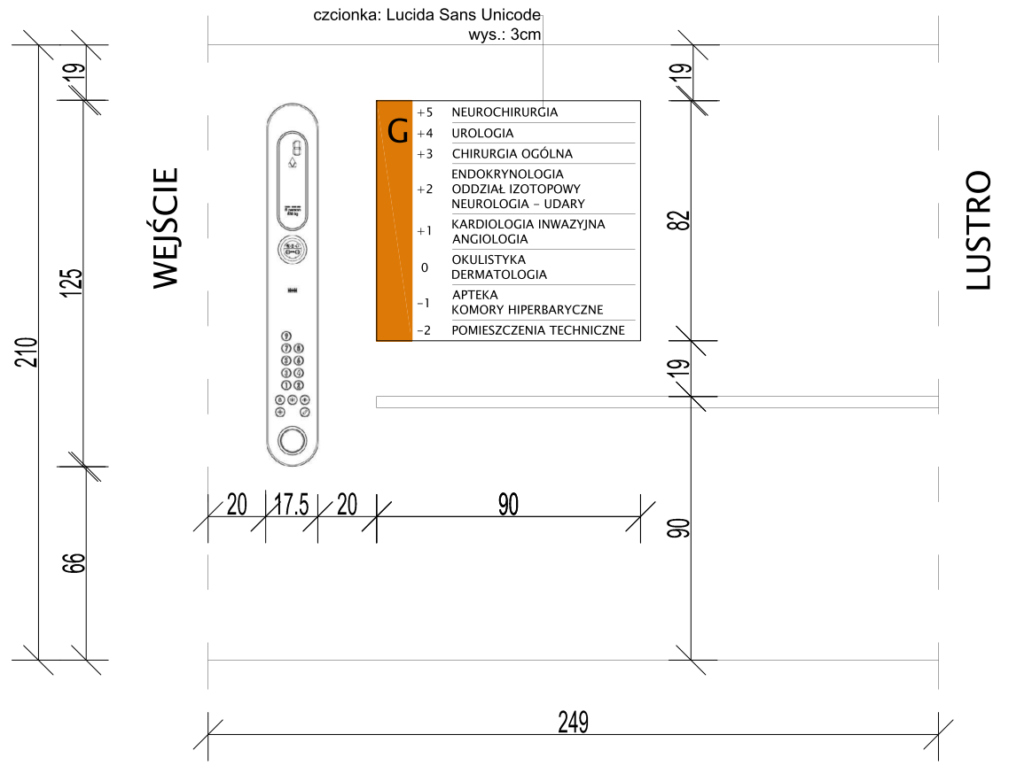 (przykład)
6. | TWPIO - Tabliczki przydrzwiowe z okienkiem (gabinety lekarskie, pokoje przyjęć, gabinety zabiegowe)  tabliczki trójwarstwowe przyklejane do ściany,  pierwszą warstwę stanowi spienione PCV o grubości min. 2mm, drugą warstwę stanowi bezbarwny poliwęglan lity, o grubości 2mm, z wyciętym okienkiem, oraz pionowym elementem w kolorze identyfikacji wizualnej danego budynku, trzecia warstwa wykonana z bezbarwnego poliwęglanu litego grubości min. 2mm, zadrukowanego od wewnątrz w całości kolorem białym oraz treścią tablicy,  montaż wykonany za pomocą kleju montażowego do mocowania materiałów wykończeniowych.  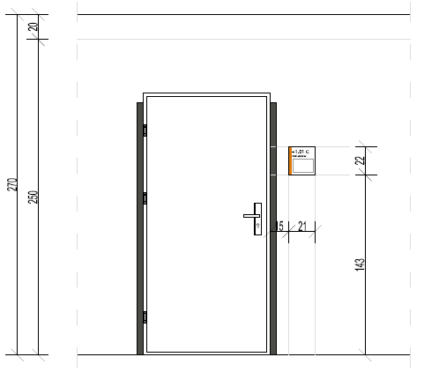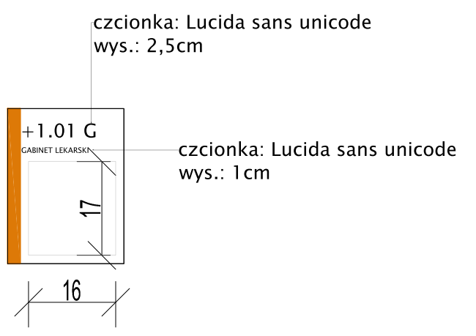  (przykład)
7. | TWPI - Tabliczki przydrzwiowe z elementem identyfikacji wizualnej danego budynku (pokoje łóżkowe, sekretariaty, pokoje ordynatorów, pokoje pracy administracyjnej)  tabliczki dwuwarstwowe przyklejane do ściany,  pierwszą warstwę stanowi spienione PCV o grubości min. 2mm, drugą warstwę stanowi bezbarwny poliwęglan lity o grubości min. 2mm, zadrukowany od wewnątrz tłem w kolorze białym, pionowym elementem w kolorze identyfikacji wizualnej danego budynku oraz treścią,  montaż wykonany za pomocą kleju montażowego do mocowania materiałów wykończeniowych.  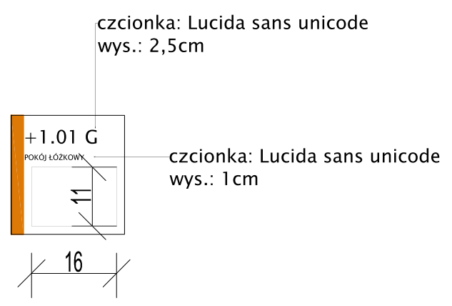  (przykład)
8. | TWT - Tabliczki drzwiowe służące osobom pracującym w szpitalu, bez elementu identyfikacji wizualnej  tabliczki jednowarstwowe przyklejane do powierzchni drzwi, wykonane z materiału typu alucobond, o grubości min. 2mm, jednostronnie zadrukowane treścią,  montaż wykonany za pomocą kleju montażowego do mocowania materiałów wykończeniowych.
9. | TWP - Piktogramy – oznaczenie graficzne  tabliczki naklejane na drzwi pomieszczeń (WC damski, WC męski, WC personelu, WC dla niepełnosprawnych),  wykonane z materiału typu alucobond, o grubości min. 2mm, powierzchnia piktogramu zadrukowana treścią,  montaż wykonany za pomocą kleju montażowego do mocowania materiałów wykończeniowych.  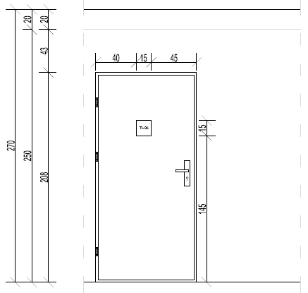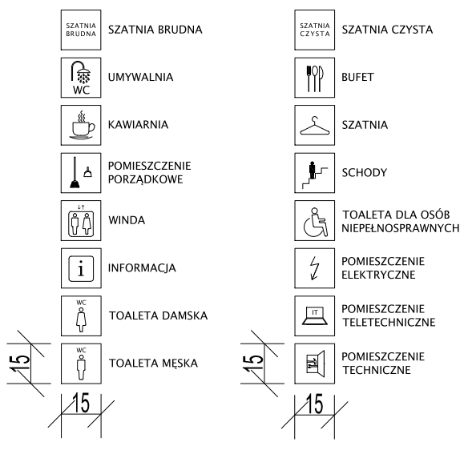  (przykład)
10. | LOGO - logo przestrzenne na elewacji  - logo przestrzenne na elewacji,  - logo wykonane w postaci oddzielnych liter przestrzennych, na stelażu aluminiowym malowanym proszkowo,  - korpusy liter wykonane z aluminium malowanego proszkowo, lico liter wykonane z plexi, lub w postaci napinanej,  - całość zamontowana na podkonstrukcji aluminiowej,  - logo podświetlane LED – każda litera podświetlona od wewnątrz.
12. | Wielkoformatowy plakat infografika pokazująca lokalizacje oddziałów  Plakat formatu 8 x A0 pokazujący w aksonometrii wszystkie kondygnacje z rozlokowaniem oddziałow, wind klatek schodowych
13. | Grafiki; w przestrzeniach wspólnych szpitala  W przestrzeniach wspólnych należy wycenić wykonanie grafik malowanych na ścianach które będą humanizować przestrzeń szpitala. Motyw przewodni grafik zostanie określony w trakcie trwania inwestycji i będzie powielany w przestrzeni szpitala we wskazanych miejscach.
14. | Fototapety  W pomieszczeniach zostaną wprowadzone fototapety z motywami odwodzącymi od funkcji szpitlanej obiektu. Motyw przewodni fototapet zostanie określony w trakcie trwania inwestycji.
15. | Monitory do systemu identyfikacji wizualnej  - Klasa energetyczna A, Monitory 65 cali, w technologii 4K, smart TV, Wifi, HDMI,Lan,: cienka ramka  - Panel: IPS, powłoka szklana AG, matowe wykończenie  - Rozdzielczość: 3840 x 2160 @120Hz (8.3 MegaPixels 4K UHD)  - Format obrazu: 16:9  - Jasność: 500 cd/m²  - Kontrast statyczny: 1200:1  - Czas reakcji: 4ms  - Kąt widzenia: poziomo/pionowo: 178°/178°, prawo/lewo: 0°/0°, góra/dół: 0°/0°  - Obudowa: czarna, matowa  - WiFi: TAK  - Zintegrowane oprogramowanie: Android 11 OS,  - Maksymalny czas pracy bez przerwy: 24/7  - Orientacja: pozioma, pionowa  - Standard VESA: 400 x 400mm

Zestawienie urządzeń i materiałów
Lp. | Nazwa przedmiotu | Ilość | Jedn.
1. | TZI  Tablice zewnętrzne informacyjne | 5 | szt.
3. | TWW  tablice wiszące wewnętrzne informacyjne | 40 | szt
4. | TWN  tablice naklejane na ścianę wewnętrzne | 15 | szt.
5. | TWNW  Naklejka w kabinie dźwigu elektrycznego | 2 | szt.
6. | TWPIO  Tabliczki przydrzwiowe z okienkiem (gabinety lekarskie, pokoje przyjęć, gabinety zabiegowe) | 60 | szt.
7. | TWPI  Tabliczki przydrzwiowe z elementem identyfikacji wizualnej danego budynku (pokoje łóżkowe, sekretariaty, pokoje ordynatorów, pokoje pracy administracyjnej) | 60 | szt.
8. | TWT  Tabliczki drzwiowe służące osobom pracującym w szpitalu, bez elementu identyfikacji wizualnej | 230 | szt.
9. | TWP  Piktogramy – oznaczenie graficzne | 100 | szt.
10. | LOGO  Logo przestrzenne na elewacji | 7 | szt.
11. | Wielkoformatowy plakat infografika pokazująca lokalizacje oddziałów 8 x format A0 drukowany na płytach sztywnych typu HPL wydruk odporny na zmywanie zabezpieczony powłoką ochronną | 3 | szt.
13. | Monitory z zestawem mocującym uzupełniające system identyfikacji wizualnej | wg kosztorysu branż ele.-tele.

Podany wyżej wykaz materiałów i urządzeń należy traktować jako przykładowy i stanowiący podstawę w oparciu, o którą zaprojektowano instalacje. Dopuszcza się zastosowanie innych materiałów i urządzeń o parametrach nie niższych niż zaprojektowane, wyłącznie w uzgodnieniu z Projektantem. Wszystkie roboty, urządzenia i materiały użyte do realizacji instalacji muszą być zgodne z obowiązującymi w Polsce normami i przepisami. Instalacja po zakończeniu prac ma być kompletna, spełniająca założenia projektowe i gotowa do eksploatacji.

WYPOSAŻENIE TECHNICZNE

Dane ogólne.
Obiekt posiada podstawowe instalacje przewidziane do jego prawidłowego oraz bezawaryjnego funkcjonowania. Technologia budynku oraz urządzenia nie wpływają negatywnie na środowisko. Szczegółowe dane dotyczące urządzeń oraz ich charakterystykę podano w opracowaniach branżowych, zostaną one uwzględnione w projekcie warsztatowym po wyłonieniu, w drodze przetargu publicznego, generalnego wykonawcy .

Windy
Zgodnie z projektem projektowane są następujące windy:

- winda 1 – udźwig 2000kg, 13 osób, prędkość 1,0m/s
- winda 2 – udźwig 3000kg,13 osób, prędkość 1,0m/s

Należy przewidzieć:
- odpowiednie sterowanie wind w trakcie pożaru,
- inteligentne zarządzanie windami; oznaczenia nad windami - gdzie która będzie jechać; identyfikacji danej windy wewnątrz samej kabiny (ułatwienie w przypadku awarii windy); informacji, na którym poziomie stoi widna (np. w przypadku awarii).

Dane ogólne
Dźwig: elektryczny, bez maszynowni
Ilość przystanków: wg opisu w projekcie
Przepisy: Dyrektywa dźwigowa 958/16/WE
Kabina
Konstrukcja: wsparta na ramie z profili stalowych, z chwytaczami i prowadnikami ślizgowymi, ściany kabiny panelowe, pokryte materiałem tłumiącym drgania.
Dodatkowo zastosowany jest wentylator.
Wystrój kabiny:
- sufit kabiny: ze stali nierdzewnej szczotkowanej z punktami świetlnymi LED
- ściany kabiny: stal nierdzewna
- podłoga kabiny: wykładzina gumowa
- lustro: do połowy wysokości na ścianie tylnej
- poręcz: okrągła z zaokrąglonymi zakończeniami, ze stali nierdzewnej szczotkowanej, umieszczona na ścianie bocznej i tylnej
Sygnalizacja w kabinie:
- panel dyspozycji: wyświetlacz LCD segmentowy
- obudowa: stal nierdzewna szczotkowana
- przyciski: zamykania i otwierania drzwi
Drzwi
Wymiary: 1200x2000mm.
Typ: dwupanelowe, teleskopowe
Drzwi kabinowe: ze stali nierdzewnej szczotkowanej, z ogranicznikiem siły domykania, wyposażone w 2 fotokomórki, z progiem z listwy aluminiowej, z listwą maskującą
Drzwi szybowe: z ram, ze stali nierdzewnej szczotkowanej, z progiem z listwy aluminiowej, z listwą maskującą z odpornością ogniową wg rysunku
Sygnalizacja przystankowa:
- kasety wezwań: montowane na tynku, na każdym przystanku kaseta z jednym przyciskiem.
- obudowa: stal nierdzewna szczotkowana.
- przyciski: z podświetleniem białym, kasety montowane w ościeżnicy.
- piętrowskazywacze z wyświetlaczem graficznym, na przystanku podstawowym, a strzałki kierunku na pozostałych.
Drzwi przystankowe: ze stali nierdzewnej szczotkowanej.
Układ sterowania
Dzwonek alarmowy na przystanku podstawowym.
Automatyczne poziomowanie kabiny.
Oświetlenie awaryjne kabiny.
Piętrowskazywacz w kabinie z wyświetlaczem graficznym.
Dwa przyciski bezpieczeństwa stop w szybie
Zjazd pożarowy na przystanek podstawowy (wg EN81:73 lub 72). Zjazd pożarowy wymaga doprowadzenia sygnału pożarowego do dźwigu oraz wymaga podtrzymania zasilania dźwigu do momentu jego zjazdu na przystanek podstawowy.
Łączność głosowa (interkom) kabina-panel serwisowy.
Komunikacja dwustronna z centrum zgłoszeniowym
Rygiel drzwi kabinowych z urządzeniem do awaryjnego otwierania.
Automatyczne wyłączenie oświetlenia w kabinie po zrealizowaniu dyspozycji.
Blokada dyspozycji kabiny.
Wyłącznik dźwigu w kabinie (klucz) - drzwi otwarte, oświetlenie w kabinie włączone.
W standardzie oświetlenie szybu, wyłącznik główny, zabezpieczenia elektryczne.
Bezkorytkowa instalacja szybowa.
Napęd
Napęd bezreduktorowy, trójfazowy silnik synchroniczny ze zintegrowanym kołem ciernym, wykonanym z odlewu odpornego na ścieranie.
Podwójny układ hamulców elektromagnetycznych.
Okładziny szczęk hamulcowych wykonane z materiału niezawierającego azbestu.
Ręczne luzowanie hamulców w sytuacjach awaryjnych.
Położenie napędu: izolowany wibracyjnie zespół napędowy mocowany bezpośrednio do prowadnic w nadszybiu, po stronie przeciwwagi - brak konieczności budowy maszynowni.
Sterowanie
Typ sterowania: zbiorcze w dół, dźwig pojedynczy
Panel serwisowy i uwalniania awaryjnego:
- elementy serwisowe i awaryjnego uwalniania znajdują się w panelu na najwyższym przystanku
- dostęp do elementów układu sterowania tylko dla osób upoważnionych.
Uwaga: musi być zapewniony dostępu do kondygnacji, na której znajdują się elementy układu sterowania.
- panel zabudowany w ramie drzwi przystankowych, wykonany ze stali nierdzewnej szczotkowanej.
- panel serwisowy montowany na ścianie, wykonany z aluminium szczotkowanego
Układ zdalnego alarmowania
Kontakt: system bezpośredniej komunikacji dwustronnej pomiędzy osobami znajdującymi się wewnątrz kabiny, a Centrum Zgłoszeniowym Producenta, dostępnym przez 24 godziny, 7 dni w tygodniu.
Wezwanie awaryjne: w stanie alarmu, użytkownik uwięziony w dźwigu może połączyć się z Centrum Zgłoszeniowym, gdzie jest automatycznie rejestrowane wezwanie awaryjne. Przy pomocy zestawu głośnomówiącego, personel Producenta doradza jak należy postępować. Jednocześnie, podejmowana jest procedura uwolnienia uwięzionych osób.
Wszystkie wezwania przychodzące do Centrum Zgłoszeniowego, są natychmiast dokumentowane i osoba odpowiedzialna za użytkowanie dźwigu jest powiadamiana o wypadku telefonicznie lub w formie pisemnej.
Zgłoszeniowym Producenta, dostępnym przez 24 godziny, 7 dni w tygodniu.
Wezwanie awaryjne: w stanie alarmu, użytkownik uwięziony w dźwigu może połączyć się z Centrum Zgłoszeniowym, gdzie jest automatycznie rejestrowane wezwanie awaryjne. Przy pomocy zestawu głośnomówiącego, personel Producenta doradza jak należy postępować. Jednocześnie, podejmowana jest procedura uwolnienia uwięzionych osób.
Wszystkie wezwania przychodzące do Centrum Zgłoszeniowego, są natychmiast dokumentowane i osoba odpowiedzialna za użytkowanie dźwigu jest powiadamiana o wypadku telefonicznie lub w formie pisemnej.
Elementy montażowe, łączniki i akcesoria
Wykonawca zastosuje łączniki i akcesoria montażowe odpowiednie do zastosowanych materiałów, zgodnie ze specyfikacją Producenta.

Instalacje wewnętrzne
Obiekt posiada podstawowe instalacje przewidziane do jego prawidłowego oraz bezawaryjnego funkcjonowania. Technologia budynku oraz urządzenia nie wpływają negatywnie na środowisko. Szczegółowe dane dotyczące urządzeń oraz ich charakterystykę podano w opracowaniach branżowych, zostaną one uwzględnione w projekcie warsztatowym po wyłonieniu, w drodze przetargu publicznego, generalnego wykonawcy .

Budynek zostanie wyposażony w następujące instalacje:

- instalacja wentylacji mechanicznej i klimatyzacji
- instalacja co
- instalacja ciepła technologicznego
- instalacja wody lodowej
- instalacje chłodnicze freonowe
- instalacja kanalizacji skroplin
- instalacja hydrantowa
- instalacja kanalizacji sanitarnej i deszczowej
- instalacja ciepłej i zimnej wody
- instalacje oświetlenia
- instalacja gniazd wtyczkowych ogólnych 230V
- instalacja gniazd wtyczkowych technologicznych 230V
- instalacja 230VAC zasilanych w układzie sieciowym IT
- instalacja siły podstawowej, rezerwowanej i gwarantowanej z UPS
- instalacja zasilania urządzeń wentylacyjnych i klimatyzacyjnych
- instalacja ochrony od porażeń
- instalacja połączeń wyrównawczych
- instalacja uziemień
- instalacja uziomów medycznych
- instalacja ochrony przeciw przepięciowej
- instalacja antyelektrostatyczna
- instalacja odgromowa
- instalacje dźwigów ( osobowy i towarowy bez maszynowni)
- instalacja gazów medycznych
- instalacje poczty pneumatycznej
- instalacja monitoringu
- instalacja kontroli dostępu
- instalacja sygnalizacji zagrożenia włamaniem lub napadem
- instalacja sieci strukturalnych
- instalacja BMS.

Wyposażenie użytkowe.
Montaż misek ustępowych, pisuarów , umywalek, komory gospodarczej na stelażach systemowych . Charakterystyka stelaży:
- Samonośne
- Wysokość zabudowy 112 cm dla wc i umywalek, 130 cm dla zlewu
- Rama z kształtowników stalowych ocynkowanych 33mmx33mm
- Rama malowana proszkowo
- Rozstaw otworów montażowych umywalki 4-40 cm
- Płyta mocująca dla zlewów, sklejka wodoodporna, możliwość regulacji wysokości i głębokości
- Płyta przyłączeniowa baterii z możliwością regulacji wysokości i głębokości
- Nogi regulowane płynnie w zakresie od 0-20 cm
- Obrotowa płyta pod nogę, do montażu w profilach UW50 i UW75
ZESTAWIENIE BIAŁEGO MONTAŻU WG RYS. 240-IP-BR-ZZ-SH-A-98004.
ZESTAWIENIE WYPOSAŻENIA SANITARNEGO WG RYS. 240-IP-BR-ZZ-SH-A-98005.
ZESTAWIENIE SPRZĘTU NIEMEDYCZNEGO WG RYS. 240-IP-BR-ZZ-SH-A-98007.

WYPOSAŻENIE INNE.
Lustra nad umywalkami - lokalizacja zgodnie z rysunkami technologii.
Wieszaki na ubrania, pojemniki na odpadki, dozowniki, pojemniki na ręczniki, podajniki papieru toaletowego, uchwyty dla niepełnosprawnych, ławeczka pod prysznic dla osób niepełnosprawnych oraz inne drobne elementy zgodnie z Kontraktem i opisem projektu technologii.
Wyposażenie dobrej jakości dopuszczone do użytku w obiektach służby zdrowia.

WYTYCZNE DLA BRANŻ.
Branża elektryczna i teletechniczna.
Doprowadzić zasilanie do wszystkich urządzeń, które tego wymagają, m.in.:
- siłownik żaluzji zewnętrznych,
- baterie bezdotykowe wszystkich umywalek,
- spłuczka pisuaru,
- tablice informacyjne identyfikacji szpitala,
- ekrany elektryczne w salach seminaryjnych,
- rzutniki sufitowe w salach seminaryjnych
- odbojoporęcze z podświetleniem LED
- kurtyny powietrzne
- dźwigi
- elementy wyposażenie wg wytycznych technologii medycznej
- elementy wg wytycznych projektów branżowych itp.
Żaluzje regulowane elektrycznie z pomieszczenia, w którym są zastosowane i centralnie z punktu uzgodnionego z użytkownikiem danego oddziału należy uwzględnić w projekcie automatyki.
Branża sanitarna
Należy doprowadzić wodę i odprowadzić kanalizację sanitarną z wszystkich urządzeń wg projektu architektury oraz wytycznych projektu technologii medycznej oraz wg DTR wbudowywanych urządzeń i aparatury medycznej.

Wymagania dla wyposażenia meblowego
- Szafy i szafki biurowe, na dokumenty i ubraniowe – muszą posiadać certyfikat zgodności z normami dotyczącymi jakości mebli danego rodzaju: PN-EN 14749:2007, PN-F-06001-1:1994 wystawione przez jednostki uprawnione do certyfikowania w zakresie zgodności z ww. normami. Ponadto szafy muszą być zgodne z normą PN-EN 14073-3:2006 „Meble biurowe. Meble do przechowywania. Część 3. Metody badania stateczności i wytrzymałości konstrukcji”. Wymaga się załączenia stosownych certyfikatów do oferty. Szafy i szafki muszą posiadać korpusy wykonane z płyty meblowej (płyty wiórowej o grubości min. 15mm obustronnie melaminowanej powłoką w technice gładkiej, bez porów) o grubości min. 18mm z obrzeżami wykończonymi taśmą PVC gr. 2mm. Drzwi wykonane z płyty meblowej o analogicznych właściwościach lub ze szkła bezpiecznego, przeziernego lub mlecznego. Korpus szaf łączony za pomocą wysokiej jakości złącz mimośrodowych umożliwiających wymianę uszkodzonego elementu szafy bez konieczności wymiany całej szafy. Do łączenia korpusów szaf nie dopuszcza się użycia kleju. Tylna ściana wpuszczana w rowki wyfrezowane z bokach i wieńcach. Kolorystyka ściany tylnej musi być zgodna z kolorystyką korpusu szafy. Półki wykonane z płyty meblowej gr. min. 25mm, krawędzie wykończone PVC 2mm. Półki podparte bolcami posiadającymi zabezpieczenie przed przypadkowym wysunięciem, możliwa regulacja położenia półek w odstępie ok 30mm. W szafach i regałach o wysokości powyżej 110cm jedna z półek konstrukcyjna mocowana na stałe. Szafy o wysokości powyżej 150cm oraz nadstawki dodatkowo mocowane do ściany. Szafy i szafki na nóżkach systemowych ze stali nierdzewnej wysokości ok. 10cm i średnicy ok. 50mm z regulacją wysokości umożliwiającą wypoziomowanie, ze stopka z tworzywa sztucznego niebrudzącego podłogi. Drzwi w osadzone na zawiasach puszkowe o kącie otwarcia min. 110⁰. Zawiasy muszą posiadać gwarancję bezusterkowej pracy przez minimum 80 000 cykli. Ilość zawiasów zastosowana w skrzydle drzwiowym powinna być zgodna z zaleceniami producenta zawiasów. Zawiasy muszą umożliwiać beznarzędziowy demontaż drzwi. W salach chorych muszą być wyposażone w system cichego domykania drzwi, spowalniający ich ruch tuż przed całkowitym zamknięciem. Wszystkie szafy zamykane na klucz, wyposażone w zamki baskwilowe, patentowe, z trzypunktowym systemem ryglowania. Zamki z wymienną, numerowaną wkładką patentową wyposażoną w dwa klucze łamane, z możliwością zastosowania klucza master, który umożliwia otwarcie wielu wkładek patentowych tym samym kluczem. Uchwyty metalowe dwupunktowe w kształcie litery „C” lub nakładkowe.
- Biurka, stoły, stoliki – muszą być zgodne z normami dotyczącymi jakości i mechanicznego wymagania bezpieczeństwa mebli danego rodzaju: PN-EN 527-1:2004, PN-EN 527-2:2004, PN-EN 14073-2:2006, PN-EN 14749:2007, PN-F-06001-1:1994 wystawione przez jednostki uprawnione do certyfikowania w zakresie zgodności z ww. normami. Ponadto biurka muszą być zgodne z normą PN-EN 527-3:2004 „Meble biurowe. Stoły i biurka. Część 3. Metody oznaczania stateczności i wytrzymałości mechanicznej konstrukcji”. Muszą również spełniać warunki i wymagania określone w rozporządzeniu Ministra Pracy i Polityki Społecznej z dnia 1 grudnia 1998 roku w sprawie bezpieczeństwa i higieny pracy na stanowiskach wyposażonych w monitory ekranowe (Dz.U. 98.148.973). Blaty z płyty meblowej (płyty wiórowej obustronnie melaminowanej powłoką o grubości min. 15mm w technice gładkiej, bez porów, powierzchnia rozpraszająca promienie światła, chroniąca wzrok przed przemęczeniem) o grubości min. 25mm, wykończone obrzeżem PVC grubości 2mm. Nogi stalowe, mocowane do ramy stalowej za pomocą połączenia śrubowego, rama mocowana do blatu za pośrednictwem gniazd osadzonych w blacie. Dopuszcza się nogi w formie płozy. Nie dopuszcza się połączenia spawanego ramy i nóg ani mocowania nóg bezpośrednio do blatu. Konstrukcja mocująca nogi ze stelażem biurka ma zapewnić mocne, sztywne połączenie oraz umożliwić łatwy demontaż nóg, a w przypadku uszkodzenia nogi jej wymianę bez koniczności wymiany całego stelaża biurka bądź innych części biurka za wyjątkiem nogi. Elementy stalowe malowane proszkowo. Rama przebiegająca po całym obwodzie blatu. W przypadku biurek, do których zamocowane będą wysuwane szuflady na klawiatury komputerowe, rama wycięta od strony użytkownika umożliwiająca montaż szuflady. Stelaż musi mieć możliwość wydłużania za pomocą nóg pośrednich i mocowania blatów o znacznej długości. Nogi wyposażone w regulatory wysokości o zakresie ok. 10cm, umożliwiające wypoziomowanie biurka/stołu oraz dostosowanie do preferencji użytkownika. Nogi zamocowane w sposób umożliwiający dosunięcie biurka/stolika do ściany zarówno bokiem krótszym jak i dłuższym. Blaty biurek wyposażone w otwór z osłoną do prowadzenia kabli. Biurka ustawione bokiem do ściany należy wyposażyć w blendy czołowe. Każde biurko wyposażone w uchwyt na jednostkę centralną komputerowej oraz systemowe elementy prowadzenia kabli.
- Kontenerki podbiurkowe mobilne – muszą być zgodne z normami dotyczącymi jakości i mechanicznego wymagania bezpieczeństwa mebli danego rodzaju: PN-EN 527-1:2004, PN-EN 527-2:2004, PN-EN 14073-2:2006, PN-EN 14749:2007, PN-F-06001-1:1994 wystawione przez jednostki uprawnione do certyfikowania w zakresie zgodności z ww. normami. Korpusy i fronty wykonane z płyty meblowej o grubości min. 18cm, wykończone obrzeżem z PVC grubości 2mm. Połączenia elementów płytowych mają być wykonane przy pomocy złącz mimośrodowych zapewniających trwałość oraz możliwość, w przypadku uszkodzenia, wymiany uszkodzonych elementów kontenera, bez konieczności wymiany całego kontenera lub innych niż uszkodzone części kontenera. Do łączenia korpusów kontenerów nie dopuszcza się użycia kleju. Szuflady metalowe na prowadnicach kulkowych z mechanizmem zabezpieczającym przed wysunięciem więcej niż jednej szuflady na raz. Kontenerek wyposażony w zamek centralny blokujący jednocześnie wszystkie szuflady oraz kółka ułatwiające jego przemieszczanie z możliwością blokady, przystosowane do różnego rodzaju podłoża oraz niebrudzące. Kontener ma posiadać uchwyty metalowe lakierowane proszkowo w kolorze stelaża biurka.

- Zabudowa meblowa w punktach pielęgniarskich, recepcji i rejestracji – wykonana z płyty meblowej o grubości min. 25mm, w kolorze drewnopodobnym, blaty przy każdym stanowisku komputerowym wyposażone w twór z osłoną do prowadzenia kabli, uchwyt podblatowy na jednostkę centralną komputera oraz systemowe elementy prowadzenia kabli. Zabudowa z cokołem wysokości 10cm z wbudowaną listwą LED.

- Zabudowa meblowa w pomieszczeniach socjalnych, aneksy socjalne – szafki stojące i wiszące wykonane z płyty meblowej grubości min. 18cm wykończonej na krawędziach listwą PVC grubości 2mm. Ściana tylna wpuszczana w wyfrezowane rowki ścian bocznych i wieńców. Uchwyty dwupunktowe w kształcie litery „C” lub nakładkowe. Szafki zamykane wyposażone w zamki baskwilowe, patentowe, z trzypunktowym systemem ryglowania. Szafki stojące na nóżkach ze stali nierdzewnej o wysokości ok. 10cm i średnicy ok. 50mm, z regulacją wysokości umożliwiającą poziomowanie szafek. Szafki pokryte wspólnym blatem wykonanym z płyty wiórowej laminowanej laminatem HPL o grubości minimum 0,5 mm. Krawędzie od strony użytkownika zaokrąglone a laminat w sposób ciągły „zachodzi” również na spodnią, niewidoczną powierzchnię blatu. Całkowita grubość blatu nie mniejsza niż 38 mm. Blat w miejscu styku ze ścianą wykończony listwą przyblatową. Szuflady metalowe na prowadnicach rolkowych wyposażonych w spowalniacze, zwalniające ruch szuflady podczas zamykania. Szafki wiszące zawieszane na systemowej listwie montażowej.

- Zabudowa meblowa medyczna w salach intensywnego nadzoru i obserwacyjnych, sali dzieci młodszych, w gabinetach diagnostyczno-zabiegowych, punktach przygotowania pielęgniarskiego – szafki stojące i wiszące wykonane ze stali nierdzewnej malowanej proszkowo. Fronty zbudowane z podwójnej ścianki ze stali nierdzewnej grubości min. 1mm, wypełnionej materiałem o strukturze plastra miodu. Łączenia spawane, nie dopuszcza się nitowania, klejenia lub skręcania elementów korpusów. Wszystkie krawędzie zaokrąglone, bezpieczne. Konstrukcja samonośna, bez ram wewnętrznych. Drzwi szafek na zawiasach samodomykowych ze stali nierdzewnej, osłoniętych, z możliwością dokładnej regulacji i łatwego demontażu. Drzwi pełne lub przeszklone szkłem bezpiecznym silikonowanym przeziernym lub mlecznym osadzonym w ramce z podwójnej blachy wypełnionej materiałem o strukturze plastra miodu. Szafki zamykane drzwiami wyposażone w zaczepy i otwory umożliwiające zmianę montażu drzwi przez Użytkownika (przepięcie z lewych na prawe i odwrotnie w razie potrzeby). Szuflady na prowadnicach kulkowych z mechanizmem samoczynnego dociągania i cichego domykania, mechanizm montażu szuflad umożliwiający ich łatwy i szybki demontaż w celu mycia i dezynfekcji. Drzwi i szuflady wyposażone w uchwyt typu „C” oraz gumowe uszczelki montowane na wcisk, zapewniające szczelność i uniemożliwiające przenikanie zanieczyszczeń. Wszystkie szafki i szuflady zamykane zamkami patentowymi, co najmniej dwupunktowymi. Szafki wyposażone w półki mają mieć zapewnioną możliwość regulacji wysokości ich zawieszenia. Szafki zamykane wyposażone w zamki baskwilowe, patentowe, z trzypunktowym systemem ryglowania. Szafki stojące na nóżkach ze stali nierdzewnej o wysokości ok. 10cm i średnicy ok. 50mm, z regulacją wysokości umożliwiającą poziomowanie szafek. Szafki pokryte wspólnym blatem wykonanym z materiału typu STARON. Umywalki i wanienki w salach dzieci młodszych wykonane jako zintegrowane w blacie, uformowane z tego samego materiału co blat na etapie produkcji, tworząc z nim jedną całość, bez widocznych połączeń na powierzchni oraz bez użycia uszczelniaczy typu silikon.

- Zabudowa meblowa nierdzewna w salach zabiegowych – szafki stojące i wiszące oraz szafy wysokie wykonane ze stali nierdzewnej 0H18N9 malowanej proszkowo z dodatkiem jonów srebra stanowiących powłokę antybakteryjną. Fronty zbudowane z podwójnej ścianki ze stali nierdzewnej grubości min. 1mm, wypełnionej materiałem o strukturze plastra miodu. Łączenia spawane, nie dopuszcza się nitowania, klejenia lub skręcania elementów korpusów. Wszystkie krawędzie zaokrąglone, bezpieczne. Konstrukcja samonośna, bez ram wewnętrznych. Drzwi szafek na zawiasach samodomykowych ze stali nierdzewnej, osłoniętych, z możliwością dokładnej regulacji i łatwego demontażu. Drzwi pełne lub przeszklone szkłem bezpiecznym silikonowanym przeziernym lub mlecznym osadzonym w ramce z podwójnej blachy wypełnionej materiałem o strukturze plastra miodu. Szafki zamykane drzwiami wyposażone w zaczepy i otwory umożliwiające zmianę montażu drzwi przez Użytkownika (przepięcie z lewych na prawe i odwrotnie w razie potrzeby). Szuflady na prowadnicach kulkowych z mechanizmem samoczynnego dociągania i cichego domykania, mechanizm montażu szuflad umożliwiający ich łatwy i szybki demontaż w celu mycia i dezynfekcji. Drzwi i szuflady wyposażone w uchwyt typu „C” oraz gumowe uszczelki montowane na wcisk, zapewniające szczelność i uniemożliwiające przenikanie zanieczyszczeń. Wszystkie szafki i szuflady zamykane zamkami patentowymi, co najmniej dwupunktowymi. Szafki wyposażone w półki mają mieć zapewnioną możliwość regulacji wysokości ich zawieszenia. Szafki stojące wyposażone w nóżki systemowe ze stali nierdzewnej o wysokości min. 10cm z regulowaną wysokością i stopki z tworzywa sztucznego. Blaty wykonane ze stali nierdzewnej o grubości min. 1,5mm lub materiału akrylowo-mineralnego typu STARON, CORIAN lub równoważny.

- Meble laboratoryjne - nogi stalowe, mocowane do ramy stalowej za pomocą połączenia śrubowego, rama mocowana do blatu za pośrednictwem gniazd osadzonych w blacie. Nie dopuszcza się połączenia spawanego ramy i nóg ani mocowania nóg bezpośrednio do blatu. Elementy stalowe malowane proszkowo. Rama przebiegająca po całym obwodzie blatu. Stelaż musi mieć możliwość wydłużania za pomocą nóg pośrednich i mocowania blatów o znacznej długości. Nogi zamocowane w sposób umożliwiający dosunięcie blatu do ściany. Blaty wykonane z płyty wiórowej o grubości min. 38mm pokrytej laminatem akrylowo-mineralnym. Przy stanowiskach komputerowych blaty wyposażone w otwór z osłoną do prowadzenia kabli, uchwyt podblatowy do zamocowania jednostki centralnej komputera oraz systemowe elementy prowadzenia kabli. Szafki zabudowy podblatowej wyposażone w kółka z możliwością blokady, z wyłączeniem szafek znajdujących się pod umywalką lub zlewem, wyposażonych w nóżki ze stali nierdzewnej o wysokości min. 100mm i średnicy min. 50mm zakończonych stopką z tworzywa sztucznego.

- Krzesła i sofy: powinny posiadać atesty: protokół oceny ergonomicznej krzesła biurowego (PN-EN 1335-1), atest badań wytrzymałościowych krzesła biurowego (PN-EN 1335-1:2004, PN-EN 1335-2:2009, PN-EN 1335-3:2009), oraz atesty wg budowy mebla, m.in. wytrzymałościowy na podstawę (bazę pięcioramienną krzesła), atest higieniczny na farby proszkowe używane do malowania stelaży, atest badań odporności na zapalenie tkaniny, atest badań odporności na ścieranie tkaniny, oświadczenie dot. parametrów tkaniny: piling, światło, woda chlorowana. Elementy metalowe malowane proszkowo farbami o podwyższonej odporności na uszkodzenia. Zastosowane tworzywa sztuczne muszą wykazywać się dużą odpornością na zużycie, uszkodzenia i zadrapania, i nie zmieniać swojej barwy. Okres gwarancji wyposażenia minimum 5 lat. Tapicerka wykonana z materiału łatwo zmywalnego, odporność na ścieranie większa niż 100 000 cykli Martindale’a. Krzesła i fotele dostarczane w całości, bez potrzeby montażu.
  - Krzesła biurowe obrotowe – wyposażone w metalową malowaną proszkowo pięcioramienną podstawę na kółkach przystosowanych do poruszania się po różnego rodzaju powierzchniach, niebrudzących podłoża. Regulowana siłownikowo wysokość siedziska, oparcia i podłokietników, regulowany kąt ustawienia oparcia z możliwością blokady pozycji, mechanizm regulujący prosty w obsłudze i dostępny z pozycji siedzącej. Siedzisko wykonane z profilowanego tworzywa z tapicerowaną poduszką grubości 40 mm, którą w prosty sposób można wymienić w przypadku uszkodzenia. Poduszka siedziska posiada zaokrąglenie krawędzi przedniej. Oparcie wykonane z wyprofilowanego tworzywa z otworami lub profilowanej sklejki bukowej z otworami, dobrze dopasowującego się do części lędźwiowej kręgosłupa użytkownika, umożliwiającego dobrą cyrkulację powietrza między plecami użytkownika i oparciem fotela. Oparcie wyposażone w wieszak na marynarkę. Wymienne tapicerowane poduszki siedziska i oparcia wykonane z wysokiej jakości pianki poliuretanowej N-40HD o podwyższonej twardości i elastyczności min. 40 %, odpornej na ściskanie wielokrotne – strata grubości zgodnie z normą EN ISO 3385, pokryte specjalnymi tkaninami przeznaczonymi do użytku w obiektach biurowych i użyteczności publicznej o wysokich parametrach odporności na ścieranie, piling, światło i ogień.
  - krzesła – krzesła nietapicerowane powinny mieć siedzisko i oparcie wykonane ze sklejki wykończonej laminatem HPL, krzesła tapicerowane wyposażone w tapicerkę łatwozmywalną. Stelaż metalowy chromowany z czterema nogami i z plastikowymi stopkami chroniącymi podłogę przed uszkodzeniem. Stelaż wykonany w technologii gięcia bez zmiany przekroju profilu, każda z dwóch par nóg bocznych stelaża wykonana z jednego kawałka giętej rury z dodatkową poprzeczką wzmacniającą pod siedziskiem celem zwiększenia sztywności i wytrzymałości stelaża, nie dopuszcza się stelaża w którym każda z nóg stanowi odrębny element spawany do blachy montażowej pod siedziskiem krzesła lub nie posiada poprzeczek wzmacniających. Dopuszcza się nogi w formie płozy. Krzesła seminaryjne wyposażone w składany pulpit.
  - taborety i krzesła laboratoryjne - wyposażone w tapicerkę łatwozmywalną, konstrukcja wykonana z zamkniętych profili ze stali kwasoodpornej, pięcioramienna podstawa metalowa z obręczą na nogi, na kółkach przystosowanych do poruszania się po różnego rodzaju powierzchniach i nie brudzących podłoża, z możliwością blokady. Regulowana hydraulicznie lub pneumatycznie wysokość siedziska, siedzisko i oparcie ergonomiczne,
  - fotele z funkcją spania – konstrukcja łózka wykonana z profili stalowych malowanych proszkowo, leże z siatki metalowej, na leżu materac o grubości min. 100mm wykonany z pianki poliuretanowej z pokrowcem z materiału nadającego się do czyszczenia i dezynfekcji. Możliwość ustawienia fotela w pozycji siedzącej i leżącej. Fotel wyposażony w kosz na pościel oraz w kółka z możliwością blokady.
  - sofy – przystosowane do użytkowania w obiektach użyteczności publicznej, tapicerowane tapicerką łatwozmywalną. Sofy znajdujące się na drogach ewakuacyjnych wykonane z materiałów niepalnych. Sofa o kubistycznej formie, stelaż i nogi ze stali nierdzewnej malowanej proszkowo, dopuszcza się nogi w formie płozy. Komfortowe siedzisko wykonane ze stelaża z płaskimi sprężynami, pokrytego pianką PU.
  - tapczany z funkcją spania – przystosowane do użytkowania w obiektach użyteczności publicznej, tapicerowane tapicerką łatwozmywalną. Meble wypoczynkowe, wyposażone w solidne i niezawodne mechanizmy łatwe w obsłudze, wyposażone w pojemnik na pościel. Tapczan o kubistycznej formie, stelaż i nogi ze stali nierdzewnej malowanej proszkowo, dopuszcza się nogi w formie płozy.
  - krzesła w poczekalni – siedziska na wspólnym stelażu stalowym malowanym proszkowo, grupowane po 2 do 5 siedzisk na jednym stelażu. Podstawa umożliwiająca łatwe sprzątanie podłogi. Wykonane z materiałów niepalnych,
  - siedzisko składane – siedzisko na stelażu stalowym montowane do ściany i stropu konstrukcyjnego. Szerokość po złożeniu około 15 cm Wyposażony w mechanizm samopowrotu do pozycji złożonej. Siedzisko wykonane z materiałów niepalnych.

  - krzesła w przebieralni – siedziska ze sklejki wykończonej laminatem HPL na metalowym stelażu malowanym proszkowo lub chromowanym, mocowane na stałe do ściany z możliwością łatwego złożenia. Nośność mechanizmu min. 200 kg.

- Szafki szatniowe i depozytowe – stalowe malowane proszkowo lub z laminatu HPL. Szafki na nóżkach wysokości min. 10cm z możliwością regulacji wysokości do wypoziomowania szafki. Szafki wyposażone w zamki baskwilowe, patentowe, z trzypunktowym systemem ryglowania lub system Elektronicznej Legitymacji Studenckiej. Szafki szatniowe pojedyncze wyposażone w półkę na buty, półkę na rzeczy osobiste oraz haczyki do wieszania odzieży. Szafki podwójne szatniowe dzielone w kształcie litery „L”. Szafki depozytowe dzielone na 4 lub 6 skrytek.

- Szafy, szafki i regały magazynowe i porządkowe – ze stali malowanej proszkowo, na nóżkach wysokości ok. 10cm z systemem regulowanej wysokości i stopkami z tworzywa sztucznego. Szafy i regały o wysokości powyżej 150cm oraz nadstawki szaf dodatkowo mocowane do ściany.
- Szafy magazynowe - zamykane na zamek systemowy, wyposażone w półki pełne o nośności min. 50kg.
- Regały wykonane z pełnych profili o przekroju min. 30x30mm z blachy min. 1,5mm, wyposażone w półki pełne z możliwością regulowania wysokości, wzmacniane od spodu dodatkowym profilem trapezowym, nośność półek min. 50kg.
- Regały listwowe montowane do ściany na systemowe listwy montażowe wyposażone w haczyki do zawieszania koszy sterylizacyjnych.
- Regały ociekowe na baseny i kaczki wiszące, ze stali nierdzewnej, mocowane do ściany na systemowe listwy montażowe, wyposażone w półki ażurowe zakończone listwą zabezpieczającą, montowane ukośnie na stałe, oraz tacę ociekową wyjmowana.
- Szafki zlewozmywakowe wyposażone w komorę o głębokości minimum 40cm oraz blat wywinięty na ścianę na wysokość min. 40mm, otwór na baterię, baterię sztorcową oraz odpływ. Szafkę podzlewozmywakową zamykana drzwiami na zawiasach samodomykowych.
- Palety magazynowe wykonane z lekkiego tworzywa sztucznego, przystosowanego do mycia i dezynfekcji.
- Parawany w pokojach łóżkowych, obserwacyjnych oraz gabinetach badań i gabinetach diagnostyczno-zabiegowych – system cichobieżnych parawanów podwieszanych. Prowadnice zamontowane na sztywno za pomocą wieszaków systemowych do stropu, zawieszone na wysokości 220cm, w przypadku parawanów otaczających łóżko pacjenta z dwóch lub trzech stron stosować połączenia łukowe prowadnic. Haczyki zamknięte wypinane w ilości min. 10szt/mb, oczka w zasłonie wykonane co 150mm z wykończeniem metalowym. Zasłony z materiału higienicznego, nieprzeziernego, z obciążnikami na dolnych krawędziach, uniemożliwiającymi podwiewanie tkaniny. Możliwość prania zasłon w temperaturze 95°C. Możliwość łatwego i szybkiego zakładania i zdejmowania zasłon. System posiadający atest PZH.

Zabudowa meblowa Cn, Cn1, Cn2.2, Cn3, Co1.2, Co1.3, Co1.4, Co1.5, Co2.1,
ZESTAWIENIE WYPOSAŻENIA MEBLOWEGO WG RYS. 240-IP-BR-ZZ-SH-A-98006.
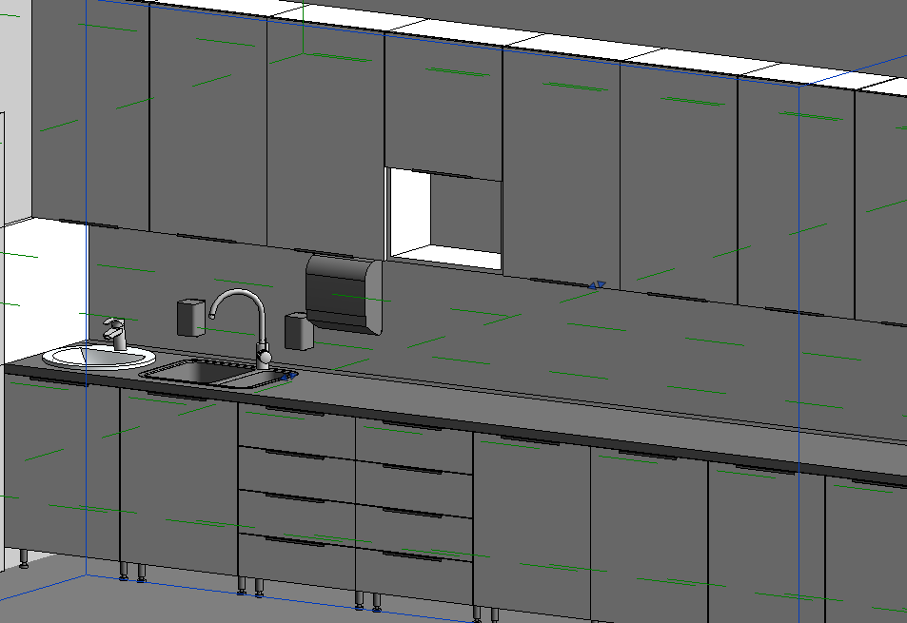

Cn – moduł zabudowy, szafa podblatowa 60x58 cm, jednodrzwiowa, minimum trzy półki z możliwością regulacji wysokości, wykonane z płyty meblowej grubości min. 18cm wykończonej na krawędziach listwą PVC grubości 2mm. Ściana tylna wpuszczana w wyfrezowane rowki ścian bocznych i wieńców. Uchwyty dwupunktowe w kształcie litery „C” lub nakładkowe. Szafki zamykane wyposażone w zamki baskwilowe, patentowe, z trzypunktowym systemem ryglowania. Szafki stojące na nóżkach ze stali nierdzewnej o wysokości ok. 10cm i średnicy ok. 50mm, z regulacją wysokości umożliwiającą poziomowanie szafek. Szafki pokryte wspólnym blatem wykonanym z płyty wiórowej laminowanej laminatem HPL o grubości minimum 0,5 mm. Krawędzie od strony użytkownika zaokrąglone a laminat w sposób ciągły „zachodzi” również na spodnią, niewidoczną powierzchnię blatu. Całkowita grubość blatu nie mniejsza niż 38 mm. Blat w miejscu styku ze ścianą wykończony listwą przyblatową.
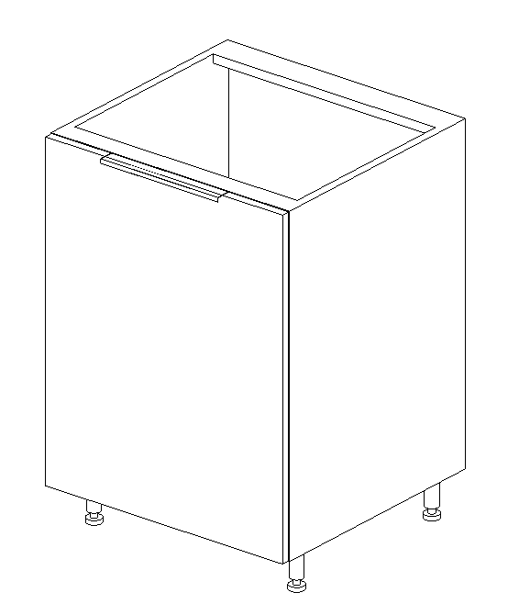

Cn1 – moduł zabudowy, szafa podblatowa 60x58 cm, jednodrzwiowa i górną szufladą, minimum drzwi półki z możliwością regulacji wysokości, wykonane z płyty meblowej grubości min. 18cm wykończonej na krawędziach listwą PVC grubości 2mm. Ściana tylna wpuszczana w wyfrezowane rowki ścian bocznych i wieńców. Uchwyty dwupunktowe w kształcie litery „C” lub nakładkowe. Szafki zamykane wyposażone w zamki baskwilowe, patentowe, z trzypunktowym systemem ryglowania. Szafki stojące na nóżkach ze stali nierdzewnej o wysokości ok. 10cm i średnicy ok. 50mm, z regulacją wysokości umożliwiającą poziomowanie szafek. Szafki pokryte wspólnym blatem wykonanym z płyty wiórowej laminowanej laminatem HPL o grubości minimum 0,5 mm. Krawędzie od strony użytkownika zaokrąglone a laminat w sposób ciągły „zachodzi” również na spodnią, niewidoczną powierzchnię blatu. Całkowita grubość blatu nie mniejsza niż 38 mm. Blat w miejscu styku ze ścianą wykończony listwą przyblatową. Szuflady metalowe na prowadnicach rolkowych wyposażonych w spowalniacze, zwalniające ruch szuflady podczas zamykania.

Cn2.2 – moduł zabudowy, szafa podblatowa 60x58 cm, z czterema szyfladami, wykonane z płyty meblowej grubości min. 18cm wykończonej na krawędziach listwą PVC grubości 2mm. Ściana tylna wpuszczana w wyfrezowane rowki ścian bocznych i wieńców. Uchwyty dwupunktowe w kształcie litery „C” lub nakładkowe. Szafki zamykane wyposażone w zamki baskwilowe, patentowe, z trzypunktowym systemem ryglowania. Szafki stojące na nóżkach ze stali nierdzewnej o wysokości ok. 10cm i średnicy ok. 50mm, z regulacją wysokości umożliwiającą poziomowanie szafek. Szafki pokryte wspólnym blatem wykonanym z płyty wiórowej laminowanej laminatem HPL o grubości minimum 0,5 mm. Krawędzie od strony użytkownika zaokrąglone a laminat w sposób ciągły „zachodzi” również na spodnią, niewidoczną powierzchnię blatu. Całkowita grubość blatu nie mniejsza niż 38 mm. Blat w miejscu styku ze ścianą wykończony listwą przyblatową. Szuflady metalowe na prowadnicach rolkowych wyposażonych w spowalniacze, zwalniające ruch szuflady podczas zamykania.
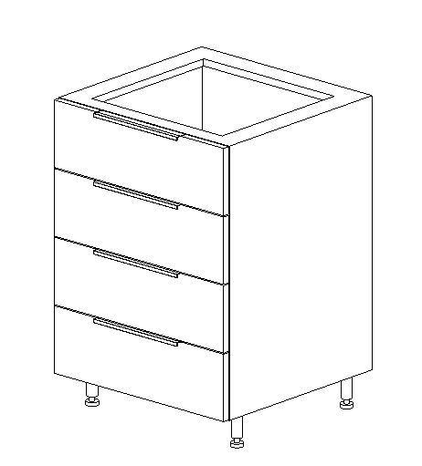
Cn3 – moduł zabudowy, szafa podblatowa 60x58 cm, jednodrzwiowa, z jedną półką z możliwością regulacji wysokości, wykonane z płyty meblowej grubości min. 18cm wykończonej na krawędziach listwą PVC grubości 2mm. Ściana tylna wpuszczana w wyfrezowane rowki ścian bocznych i wieńców. Uchwyty dwupunktowe w kształcie litery „C” lub nakładkowe. Szafki zamykane wyposażone w zamki baskwilowe, patentowe, z trzypunktowym systemem ryglowania. Szafki stojące na nóżkach ze stali nierdzewnej o wysokości ok. 10cm i średnicy ok. 50mm, z regulacją wysokości umożliwiającą poziomowanie szafek. Szafki pokryte wspólnym blatem wykonanym z płyty wiórowej laminowanej laminatem HPL o grubości minimum 0,5 mm. Krawędzie od strony użytkownika zaokrąglone a laminat w sposób ciągły „zachodzi” również na spodnią, niewidoczną powierzchnię blatu. Całkowita grubość blatu nie mniejsza niż 38 mm. Blat w miejscu styku ze ścianą wykończony listwą przyblatową.
Co1.2 – moduł zabudowy, szafa wisząca 80x35x100 cm, jednodrzwiowa, z dwoma półkami z możliwością regulacji wysokości, wykonane z płyty meblowej grubości min. 18cm wykończonej na krawędziach listwą PVC grubości 2mm. Ściana tylna wpuszczana w wyfrezowane rowki ścian bocznych i wieńców. Uchwyty dwupunktowe w kształcie litery „C” lub nakładkowe. Szafki zamykane wyposażone w zamki baskwilowe, patentowe, z trzypunktowym systemem ryglowania. Szafki wiszące zawieszane na systemowej listwie montażowej.
Co1.3 – moduł zabudowy, szafa wisząca 80x35x160 cm, jednodrzwiowa, z czterema półkami z możliwością regulacji wysokości, wykonane z płyty meblowej grubości min. 18cm wykończonej na krawędziach listwą PVC grubości 2mm. Ściana tylna wpuszczana w wyfrezowane rowki ścian bocznych i wieńców. Uchwyty dwupunktowe w kształcie litery „C” lub nakładkowe. Szafki zamykane wyposażone w zamki baskwilowe, patentowe, z trzypunktowym systemem ryglowania. Szafki wiszące zawieszane na systemowej listwie montażowej.
Co1.4 – moduł zabudowy, szafa wisząca 80x35x100 cm, jednodrzwiowa, z jedną półką z możliwością regulacji wysokości, wykonane z płyty meblowej grubości min. 18cm wykończonej na krawędziach listwą PVC grubości 2mm. Ściana tylna wpuszczana w wyfrezowane rowki ścian bocznych i wieńców. Uchwyty dwupunktowe w kształcie litery „C” lub nakładkowe. Szafki zamykane wyposażone w zamki baskwilowe, patentowe, z trzypunktowym systemem ryglowania. Szafki wiszące zawieszane na systemowej listwie montażowej.
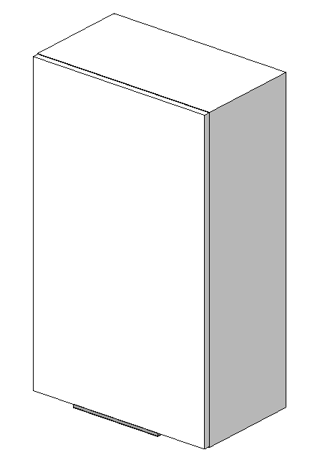
Co2.1 – moduł zabudowy, szafa wisząca 80x35x100 cm, dwudrzwiowa, z dwoma półkami z możliwością regulacji wysokości, wykonane z płyty meblowej grubości min. 18cm wykończonej na krawędziach listwą PVC grubości 2mm. Ściana tylna wpuszczana w wyfrezowane rowki ścian bocznych i wieńców. Uchwyty dwupunktowe w kształcie litery „C” lub nakładkowe. Szafki zamykane wyposażone w zamki baskwilowe, patentowe, z trzypunktowym systemem ryglowania. Szafki wiszące zawieszane na systemowej listwie montażowej.
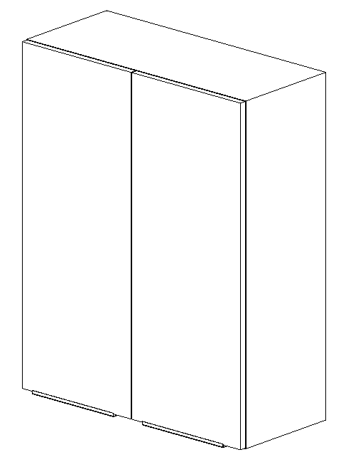

Komoda Cp3
Komoda na dokumenty pełna - kolor dąb amber, Wymiary 100x42x80 cm. Zamykana na klucz Wieniec dolny i górny wykonane z płyty dwustronnie melaminowanej w klasie higieniczności E1 o grubości 25mm, oklejony obrzeżem PCV grubość 3 mm. Korpus, drzwi wykonane z płyty dwustronnie melaminowanej w klasie higieniczności E1 o grubości 18 mm, oklejone obrzeżem PCV o gr 2mm. Boki szafy okleinowane 4 stronnie obrzeżem PCV. Półki wykonane z płyty dwustronnie melaminowanej w klasie higieniczności E1 o grubości 25 mm, oklejone obrzeżem PCV o gr 2mm. Kąt otwarcia drzwi110 stopni.

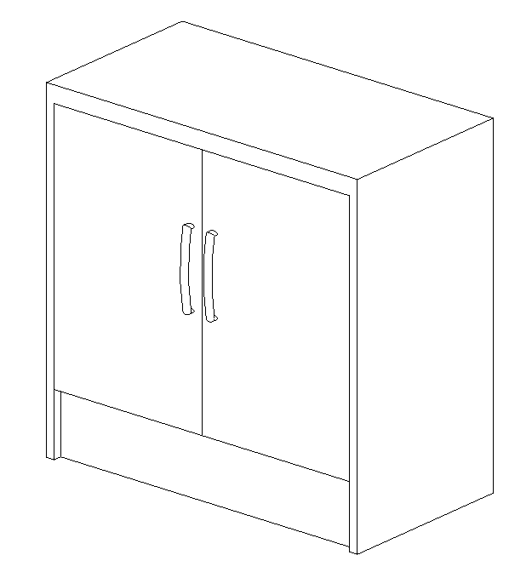

Sofa dwuosobowa nie rozkładana Cr1.1
Sofa wykonana z ekoskóry - kolor do uzgodnienia z zmawiającym. Wymiary 150x89x78 cm. Rama fotela - części główne - ekoskóra barwiona o grubości 1,2mm; powierzchnia deseniowana. Rama oparcia i siedziska - sklejka, płyta pilśniowa, płyta wiórowa, lita sosna. Rama oparcia - sklejka, płyta pilśniowa, płyta wiórowa, lita sosna, pianka poliuretanowa. Poduszka tylna - watolina poliestrowa, pianka poliuretanowa. Poduszka siedziska - watolina poliestrowa, pianka poliuretanowa o wysokiej sprężystości. Noga - stal, chromowana powłoka.
Mebel powinien posiadać atesty: atest higieniczny na farby proszkowe używane do malowania stelaży, atest badań odporności na zapalenie tkaniny, atest badań odporności na ścieranie tkaniny, oświadczenie dot. parametrów tkaniny: piling, światło, woda chlorowana. Elementy metalowe malowane proszkowo farbami o podwyższonej odporności na uszkodzenia. Zastosowane tworzywa sztuczne muszą wykazywać się dużą odpornością na zużycie, uszkodzenia i zadrapania, i nie zmieniać swojej barwy. Okres gwarancji wyposażenia minimum 5 lat. Tapicerka wykonana z materiału łatwo zmywalnego, odporność na ścieranie większa niż 100 000 cykli Martindale’a.

Sofa dwuosobowa rozkładana Cr2
Sofa rozkładana z ekoskóry - kolor do uzgodnienia z zamawiającym. Wymiary 150x89x78 cm. Rama fotela - części główne – eco skóra o grubości 1,2mm; powierzchnia deseniowana, pigmentowana i impregnowana. Rama oparcia i siedziska - sklejka, płyta pilśniowa, płyta wiórowa, lita sosna. Rama oparcia - sklejka, płyta pilśniowa, płyta wiórowa, lita sosna, pianka poliuretanowa 25 kg/m3. Poduszka tylna - watolina poliestrowa, pianka poliuretanowa 25 kg/m3. Poduszka siedziska - watolina poliestrowa, pianka poliuretanowa o wysokiej sprężystości (zimna pianka) 35 kg/m3. Noga - stal, chromowana powłoka.
Mebel powinien posiadać atesty: atest higieniczny na farby proszkowe używane do malowania stelaży, atest badań odporności na zapalenie tkaniny, atest badań odporności na ścieranie tkaniny, oświadczenie dot. parametrów tkaniny: piling, światło, woda chlorowana. Elementy metalowe malowane proszkowo farbami o podwyższonej odporności na uszkodzenia. Zastosowane tworzywa sztuczne muszą wykazywać się dużą odpornością na zużycie, uszkodzenia i zadrapania, i nie zmieniać swojej barwy. Okres gwarancji wyposażenia minimum 5 lat. Tapicerka wykonana z materiału łatwo zmywalnego, odporność na ścieranie większa niż 100 000 cykli Martindale’a.

Biurko Da1.1, Da1.2, Da1.5, Da1.6, Da1.7, Da1.8,
Blat biurka i wieńce szaf wykonane z płyty trójwarstwowej dwustronnie melaminowanej w klasie higieniczności E-1 gr.. Niskopalność Ds-2,d. Stelaż biurka – płoza wykonana z rury 7x3mm ze ścianką malowana proszkowo, biurko wyposażone w regulatory poziomujące z możliwością regulacji do 2mm; nogi połączone ze sobą za pomocą dwóch belek wykonanych z rury 5x3mm. Blat w kolorze dębowym, stelaż biały.
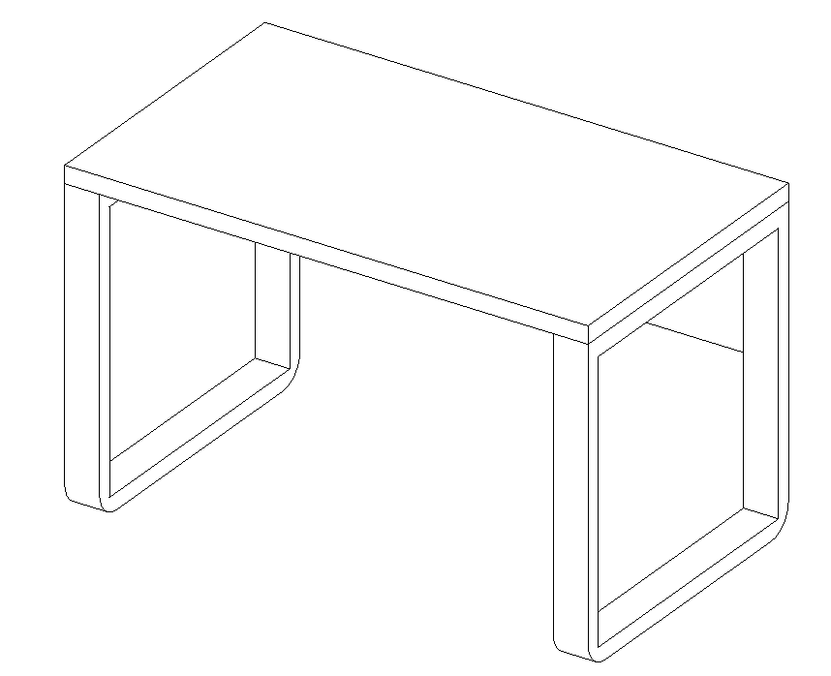

Stół konferencyjny Dc1.10, Dc1.11,
Stół konferencyjny – kolor dąb amber. Wymiary 3,6x1,2. stołu – kolor dąb amber. Stelaż – kolor biały. Niskopalność Ds-2,d. Stelaż – noga stalowa wykonana z rury 7x3mm ze ścianką gr. 1,5mm malowana proszkowo. Stół wyposażony w regulatory poziomujące z możliwością regulacji do 2mm; nogi połączone ze sobą za pomocą dwóch belek wykonanych z rury 5x3mm.
Stoły muszą być zgodne z normami dotyczącymi jakości i mechanicznego wymagania bezpieczeństwa mebli danego rodzaju: PN-EN 527-1:2004, PN-EN 527-2:2004, PN-EN 14073-2:2006, PN-EN 14749:2007, PN-F-06001-1:1994 wystawione przez jednostki uprawnione do certyfikowania w zakresie zgodności z ww. normami. Ponadto muszą być zgodne z normą PN-EN 527-3:2004 „Meble biurowe. Stoły i biurka. Część 3. Metody oznaczania stateczności i wytrzymałości mechanicznej konstrukcji”. Muszą również spełniać warunki i wymagania określone w rozporządzeniu Ministra Pracy i Polityki Społecznej z dnia 1 grudnia 1998 roku w sprawie bezpieczeństwa i higieny pracy na stanowiskach wyposażonych w monitory ekranowe (Dz.U. 98.148.973). Blaty z płyty meblowej (płyty wiórowej obustronnie melaminowanej powłoką o grubości min. 25mm w technice gładkiej, bez porów, powierzchnia rozpraszająca promienie światła, chroniąca wzrok przed przemęczeniem) o grubości min. 25mm, wykończone obrzeżem PVC grubości 2mm. Nogi stalowe, mocowane do ramy stalowej za pomocą połączenia śrubowego, rama mocowana do blatu za pośrednictwem gniazd osadzonych w blacie. Dopuszcza się nogi w formie płozy. Nie dopuszcza się połączenia spawanego ramy i nóg ani mocowania nóg bezpośrednio do blatu. Konstrukcja mocująca nogi ze stelażem stołu ma zapewnić mocne, sztywne połączenie oraz umożliwić łatwy demontaż nóg, a w przypadku uszkodzenia nogi jej wymianę bez koniczności wymiany całego stelaża stołu bądź innych części stołu za wyjątkiem nogi. Elementy stalowe malowane proszkowo. Rama przebiegająca po całym obwodzie blatu. Nogi zamocowane w sposób umożliwiający dosunięcie biurka/stolika do ściany zarówno bokiem krótszym jak i dłuższym. Blaty stołów wyposażone w otwór z osłoną do prowadzenia kabli. Biurka ustawione bokiem do ściany należy wyposażyć w blendy czołowe. Każde biurko wyposażone w uchwyt na jednostkę centralną komputerowej oraz systemowe elementy prowadzenia kabli.

Urządzenia sanitarne
Montaż misek ustępowych, pisuarów , umywalek, komory gospodarczej na stelażach systemowych . Charakterystyka stelaży:
- Samonośne
- Wysokość zabudowy 112 cm dla wc i umywalek, 130 cm dla zlewu
- Rama z kształtowników stalowych ocynkowanych 33mmx33mm
- Rama malowana proszkowo
- Rozstaw otworów montażowych umywalki 4-40 cm
- Płyta mocująca dla zlewów, sklejka wodoodporna, możliwość regulacji wysokości i głębokości
- Płyta przyłączeniowa baterii z możliwością regulacji wysokości i głębokości
- Nogi regulowane płynnie w zakresie od 0-20 cm
- Obrotowa płyta pod nogę, do montażu w profilach UW50 i UW75

ZESTAWIENIE BIAŁEGO MONTAŻU WG RYS. 240-IP-BR-ZZ-SH-A-98004.
ZESTAWIENIE WYPOSAŻENIA SANITARNEGO WG RYS. 240-IP-BR-ZZ-SH-A-98005.

Parawany sufitowe Ih4.1, Ih 4.2, Ih 4.4, Ih 4.5
Parawan podwieszany, sufitowy - Szyny z aluminium o dużej wytrzymałość i stabilność o gładkiej strukturze. Z ciągłym elementem ślizgowym zamocowanym na całej długości. Zaczepy i haczyki przyczepione do zasłon wprowadzone przez specjalny otwór w jednym miejscu prowadnicy, Zasłony: z tkaniny niepalnej, o właściwościach antybakteryjnych, samogasnących. Zasłony do prania z użyciem dezynfekantów w temperaturze do 6ºC. Parawan sięgający na wysokość od posadzki ok. 3 cm.

ROZWIĄZANIA BRANŻOWE DLA TECHNOLOGII MEDYCZNEJ

Uwaga
Szczegółowe rozwiązania branżowe wg. projektu technologii medycznej.

UWAGI KOŃCOWE

Uwagi końcowe
- Większość zastosowanych w projekcie materiałów i urządzeń można, przy akceptacji pisemnej Projektanta, zastąpić innymi o analogicznych parametrach technicznych
- Projekt rozpatrywać łącznie z projektami branżowym, prowadząc koordynację międzybranżową podczas trwania całego procesu inwestycyjnego.
- Wszystkie wymiary potwierdzić przed przystąpieniem do odpowiednich prac.
- W przypadku stwierdzenia podczas realizacji robót budowlanych kolizji lub niezgodności z projektem - należy niezwłocznie powiadomić projektanta w celu potwierdzenia przyjętego rozwiązania.
- Wszelkie wbudowane materiały budowlane muszą posiadać wymagane atesty i certyfikaty.
- Zagadnienia nie objęte niniejszym opracowaniem wyjaśnione zostaną w ramach nadzoru autorskiego. Niniejsze opracowanie projektowe chronione jest Prawem Autorskim w/g Ustawy z dnia 04.02.1994 r. Dz. Ust. Nr 24/1994.

Ilości zamawianych materiałów oraz elementów wyposażenia należy potwierdzić pomiarami przez dokonaniem zamówienia.
Wyposażenie szpitala w urządzenia medyczne - specyfikacje urządzeń wraz ze sposobem podłączenia zostaną sprecyzowane na etapie wykonawstwa. Sposób podłączenia należy skoordynować z wytycznymi producenta wybranego urządzenia po wyłonieniu go w trybie przetargu.

Projektowane rozwiązania są chronione prawem „ustawa o prawie autorskim i prawach pokrewnych” z 04.02.1994 r. (Dz. U. nr 24 poz.83. Z późniejszymi zmianami) realizacja przez innego inwestora i zmiana lokalizacji obiektu, kopiowanie, rozpowszechnianie, wprowadzanie zmian oraz adaptacja możliwa jest tylko za zgodą autora.

Opracowanie:

mgr inż. arch. Jan Stańczak
mgr inż. arch. Jakub Grzesiak
mgr inż. arch. Maciej Bocheński

WARUNKI OCHRONY PRZECIWPOŻAROWEJ

Koncepcja zabezpieczenia przeciwpożarowego budynku.
- Koncepcja zabezpieczenia przeciwpożarowego budynku przewiduje szybką ewakuację ludzi ze strefy pożarowej kondygnacji zagrożonej pożarem, następnie ze stref pożarowych bezpośrednio przyległych oraz bezpieczną ewakuację wszystkich osób przebywających w budynku, według przyjętych przykładowych algorytmów pożaru.
- Klatki schodowe wyposażone są w urządzenia służące do usuwania dymu
- Budynek wyposażony jest w instalację hydrantową DN25 w strefach ZL.
- Wyposażenie budynku w system sygnalizacji pożarowej ochrona całkowita.
- Zasilanie w energię elektryczną z dwóch linii miejskich.
- Przeciwpożarowy wyłącznik prądu, jeden dla całego budynku.
- Oświetlenie ewakuacyjne.
- Ochrona odgromowa.
- Ograniczenie materiałów palnych do wystroju wnętrz.
- Ze względu na wyposażenie budynku w system sygnalizacji pożarowej przewiduje się ewakuację wszystkich osób znajdujących się w jednej strefie pożarowej.
- Opracowanie i przestrzeganie wewnętrznych procedur postępowania na wypadek pożaru lub innego zagrożenia.

Powierzchnia, wysokość i liczba kondygnacji.
powierzchnia zabudowy 2164,00m²,
powierzchnia wewnętrzna 7791,24m²,
ilość kondygnacji nadziemnych 2 + pom. techniczne na dachu,
ilość kondygnacji podziemnych 1,
wysokość budynku 15,85m.

Budynek zaliczony jest do budynków średniowysokich.

Charakterystyka zagrożenia pożarowego.
Budynek będzie pełnił funkcję przychodni radioterapii bez przestrzeni sal operacyjnych i sal chorych (pomieszczeń ze stałymi łóżkami). Zagrożenie pożarowe głównie wynikające z wystroju wnętrz. W przypadku stosowania materiałów wykończeniowych luźno zwisających, w szczególności w kurtynach, zasłonach, draperiach, kotarach oraz żaluzjach, za łatwo zapalne uważa się materiały, których właściwości określone w badaniach zgodnych z Polskimi Normami odnoszącymi się do zapalności i rozprzestrzeniania płomienia przez wyroby włókiennicze, nie spełniają co najmniej jednego z kryteriów:
1) ti 4s,
2) ts 30s.
3) nie następuje przepalenie trzeciej nitki,
4) nie występują płonące krople.
W strefie pożarowej nie przewiduje się stosowania materiałów niebezpiecznych pożarowo.

Kategoria zagrożenia ludzi, przewidywana liczba osób na każdej kondygnacji i w poszczególnych pomieszczeniach.
Budynek zakwalifikowany jako całość do kategorii ZL III i ZL II zagrożenia ludzi.
Każda kondygnacja podzielona jest co najmniej na 2 strefy pożarowe, jedna strefa ZL III i druga ZL II. Dodatkowo występują strefy pożarowe zakwalifikowane do kategorii PM o gęstości obciążenia ogniowego poniżej 500 MJ/m². Schemat podziału na strefy pożarowe przedstawiony jest w postaci graficznej.

Kondygnacja podziemna –zawierająca szatnie, części socjalne, pomieszczenia lekarzy, salę narad, rejestrację pacjentów wraz z poczekalnia do 50 os. gabinety radioterapii wraz z zapleczem technicznym funkcjonalnie powiązane z obiektem. Pomieszczenia odstojników, węzeł cieplny, pomieszczenie techniczne wydzielone pożarowo jako strefy PM (ściany REI 120, drzwi EI 60). Na kondygnacji przewiduje się pobyt do maksymalnie 100 osób. Na kondygnacji brak pomieszczeń przeznaczonych dla więcej niż 6 osób o ograniczonej zdolności poruszania się.
Kondygnacja I nadziemna –z gabinetami zabiegowymi, rejestracją, etc. Na kondygnacji przewiduje się pobyt do maksymalnie 100 osób. Na kondygnacji brak pomieszczeń przeznaczonych dla więcej niż 6 osób o ograniczonej zdolności poruszania się.
Kondygnacja II nadziemna –z gabinetami zabiegowymi, tomografem, etc. Na kondygnacji przewiduje się pobyt do maksymalnie 100 osób. Na kondygnacji brak pomieszczeń przeznaczonych dla powyżej 6 osób o ograniczonej zdolności poruszania się.
Kondygnacja III nadziemna- kondygnacja techniczna. Na kondygnacji pomieszczenie wentylatorowni wydzielone ścianą REI 60 i zamknięte drzwiami EI 30.
W obiekcie przewiduje się pobyt do maksymalnie do 300 osób. W obiekcie brak pomieszczeń przeznaczonych dla powyżej 6 osób o ograniczonej zdolności poruszania się, brak pomieszczeń przeznaczonych dla ponad 30 osób.
Ponad w budynku występują pomieszczenia , w których może przebywać więcej niż 50 osób oraz wydzielone strefy pożarowe PM o gęstości obciążenia ogniowego nie przekraczającego 500 MJ/m².

Przewidywana gęstość obciążenia ogniowego.
Dla stref pożarowych zaliczanych do kategorii zagrożenia ludzi - ZL nie oblicza się gęstości obciążenia ogniowego.
W pomieszczeniach technicznych przyjmuje się gęstość obciążenia ogniowego do 500 MJ/m².

Ocena zagrożenia wybuchem pomieszczeń oraz przestrzeni zewnętrznych
W budynku nie występują i nie przewiduje się występowania pomieszczeń i przestrzeni zewnętrznych zagrożonych wybuchem.

Klasa odporności pożarowej budynku oraz klasę odporności ogniowej i stopień rozprzestrzeniania ognia elementów budowlanych
Wymaganą klasą odporności pożarowej budynku jest klasa „B”.
Wszystkie elementy konstrukcyjne budynku spełniają wymagania jak dla klasy „B” odporności pożarowej.

Klasa odporności pożarowej budynku | Klasa odporności ogniowej elementów budynku
 | główna konstrukcja nośna | konstrukcja dachu | strop¹⁾ | ściana zewnętrzna^{1),2)} | ściana wewnętrzna¹⁾ | przekrycie dachu³⁾
1 | 2 | 3 | 4 | 5 | 6 | 7
"B" | R 120 | R 30 | R E I 120 | E I 60 | E I 30⁴⁾ | RE 30

Oznaczenia w tabeli:
R - nośność ogniowa (w minutach), określona zgodnie z Polską Normą dotyczącą zasad ustalania klas odporności ogniowej elementów budynku,
E - szczelność ogniowa (w minutach), określona jw.,
I - izolacyjność ogniowa (w minutach), określona jw.,
(-) - nie stawia się wymagań.
¹⁾ Jeżeli przegroda jest częścią głównej konstrukcji nośnej, powinna spełniać także kryteria nośności ogniowej (R) odpowiednio do wymagań zawartych w kol. 2 i 3 dla danej klasy odporności pożarowej budynku.
²⁾ Klasa odporności ogniowej dotyczy pasa międzykondygnacyjnego wraz z połączeniem ze stropem.
³⁾ Wymagania nie dotyczą naświetli dachowych, świetlików, lukarn i okien połaciowych (z zastrzeżeniem § 218), jeśli otwory w połaci dachowej nie zajmują więcej niż 20% jej powierzchni.
⁴⁾ Dla ścian komór zsypu wymaga się E I 60, a dla drzwi komór zsypu - E I 30.

Obudowa poziomych dróg ewakuacyjnych w klasie odporności ogniowej EI 30,

Wymagania dla elementów oddzielenia przeciwpożarowego:

Klasa odporności pożarowej budynku | Klasa odporności ogniowej
 | elementów oddzielenia przeciwpożarowego |  | drzwi przeciwpożarowych lub innych zamknięć przeciwpożarowych | drzwi z przedsionka przeciwpożarowego
 | ścian i stropów, z wyjątkiem stropów w ZL | stropów w ZL |  | na korytarz i do pomieszczenia | na klatkę schodową*)
"B" | R E I 120 | R E I 120 | E I 60 | E I 30 | E 30

Ściany i stropy stanowiące elementy oddzielenia przeciwpożarowego wykonane są z materiałów niepalnych, a występujące w nich otwory zamykane za pomocą drzwi przeciwpożarowych bądź innego zamknięcia przeciwpożarowego.
Stropy powinny być wykonane o odporności ogniowej REI 120 za względu na podział poszczególnych kondygnacji na strefy pożarowe inaczej na każdej kondygnacji.
Ściana oddzielenia przeciwpożarowego wzniesiona jest na własnym fundamencie lub na stropie, opartym na konstrukcji nośnej o klasie odporności ogniowej nie niższej od odporności ogniowej tej ściany.
Przepusty instalacyjne w ścianach i stropach oddzieleń przeciwpożarowych powinny mieć klasę odporności ogniowej EI120
Przepusty instalacyjne ścianach o odporności ogniowej EI60 wydzielających pomieszczenia, powinny mieć klasę odporności ogniowej EI60.
Drzwi dwuskrzydłowe posiadające odporność ogniową należy wyposażyć w regulator kolejności zamykania skrzydeł (RKZ).
W strefie pożarowej ZL I, ZL III i ZL V stosowanie do wykończenia wnętrz materiałów i wyrobów łatwo zapalnych, których produkty rozkładu termicznego są bardzo toksyczne lub intensywnie dymiące, jest zabronione.
W przypadku stosowania materiałów wykończeniowych luźno zwisających, w szczególności w kurtynach, zasłonach, draperiach, kotarach oraz żaluzjach, za łatwo zapalne uważa się materiały, których właściwości określone w badaniach zgodnych z Polskimi Normami odnoszącymi się do zapalności i rozprzestrzeniania płomienia przez wyroby włókiennicze nie spełniają co najmniej jednego z kryteriów:
1) ti≥ 4s,
2) ts≤ 30 s,
3) nie następuje przepalenie trzeciej nitki,
4) nie występują płonące krople.
Na drogach komunikacji ogólnej, służących celom ewakuacji, stosowanie materiałów i wyrobów budowlanych łatwo zapalnych jest zabronione.
Okładziny sufitów oraz sufity podwieszone będą wykonane z materiałów niepalnych lub niezapalnych, niekapiących i nieodpadających pod wpływem ognia.
Palne elementy wystroju wnętrz budynku, przez które lub obok których są prowadzone przewody ogrzewcze, wentylacyjne, dymowe lub spalinowe, będą zabezpieczone przed możliwością zapalenia lub zwęglenia.

Podział obiektu na strefy pożarowe
Przewiduje się podział obiektu na następujące strefy pożarowe:
- SP 1 - ZL III, o powierzchni wewnętrznej 817m²;
- SP 2 - ZL II, o powierzchni wewnętrznej 1684m²;
- SP 3 – ZL III, o powierzchni wewnętrznej 1300m²;
- SP 4 – ZL II, o powierzchni wewnętrznej 598m²;
- SP 5 – ZL III, o powierzchni wewnętrznej 724m²;
- SP 6 - ZL II, o powierzchni wewnętrznej 1276m²;
- SP 7 – PM: węzeł cieplny, węzeł wodociągowy, komunikacja wewnętrzna i pom. techniczne, pom. odstojników ścieków radioaktywnych, o powierzchni wewnętrznej 165m²;
- SP 8 – PM: pom. Teletechniczne i elektryczne przez 3 kondygnacje w pionie, o powierzchni wewnętrznej 129m².
- SP 9 – PM: wentylatornia na dachu 1064,56m²

Szyb dźwigu osobowego w obiekcie został wydzielony pożarowo (ściany REI 120, zamknięcie drzwi EI 60).
W obiekcie wydzielono pożarowo klatki schodowe (ściany REI 60, drzwi EIS30) oraz wentylatorownie (ściany REI 60, drzwi EI 30).

Odległość od obiektów sąsiadujących
Od strony wschodniej budynek będzie się znajdował w odległości 23 metrów od budynków A1 i A2. Ściany łączników jako ściany oddzielenia przeciwpożarowego REI 120 z zamknięciem otworów w klasie EI 60, ściany łącznika północna i południowa w pasie 6m od ściany zachodniej budynku istniejącego wykonane w klasie REI 120. Dach łącznika na poziomie P0 zostanie wykonany jako RE 30 (konstrukcja R 30, przekrycie RE 30) w pasie 8 metrów od ściany zachodniej obiektu istniejącego A1.
Otwory stanowią poniżej 15% ściany oddzielenia przeciwpożarowego.
Od strony północnej, południowej oraz zachodniej budynek nie sąsiaduje z innymi budynkami.

Ściany oddzielenia przeciwpożarowego z materiałów niepalnych, w tym ocieplenie również z materiału niepalnego. Zamknięcie otworów w ściana oddzielenia przeciwpożarowego muszą stanowić do 15% powierzchni ściany.
Przeszklenia łącznika stanowią nie więcej niż 70% powierzchni ścian, zakłada się 6 m pas oddzielenia pożarowego w odporności 120 REI od strony budynków istniejących A1 i A2 oraz drzwi EI 60.

Warunki i strategia ewakuacji ludzi.
Strategia ewakuacji:
Ze względu na wyposażenie budynku w system sygnalizacji pożarowej przewiduje się ewakuację wszystkich osób znajdujących się w jednej strefie pożarowej zagrożonej pożarem, następnie ze stref pożarowych bezpośrednio przyległych oraz bezpieczną ewakuację wszystkich osób przebywających w budynku, według przyjętych przykładowych algorytmów pożaru.

Wszystkie pomieszczenia zamknięte są drzwiami.
Przejście ewakuacyjne nie przekracza 40 m w pomieszczeniach.
Przejście ewakuacyjne nie jest prowadzone więcej niż przez trzy pomieszczenia.
Drzwi ewakuacyjne z pomieszczeń, na drodze ewakuacyjnej oraz na zewnątrz budynku spełniają warunki:
- drzwi jednoskrzydłowe posiadają szerokość co najmniej 0,9 m w świetle ościeżnicy;
- drzwi dwuskrzydłowe posiadają szerokość jednego, nieblokowanego skrzydła co najmniej 0,9 m w świetle ościeżnicy;
- drzwi prowadzące z klatki schodowej i drzwi na drodze ewakuacyjnej z tej klatki oraz drzwi na zewnątrz budynku posiadają szerokość co najmniej 1,4 m w świetle ościeżnicy otwierane zgodnie z kierunkiem ewakuacji;
- drzwi rozsuwane stanowiące wyjścia ewakuacyjne są otwierane automatycznie i ręcznie bez możliwością ich blokowania, pozostaną samoczynnie rozsunięte i otwarte w razie pożaru lub awarii;
- drzwi prowadzące na zewnątrz budynku otwierane są na zewnątrz;
- wszystkie drzwi posiadają wysokość co najmniej 2,0 m w świetle ościeżnicy;
- drzwi i inne zamknięcia o wymaganej klasie odporności ogniowej są zaopatrzone w urządzenia, zapewniające samoczynne zamykanie otworu w razie pożaru. Zapewniono możliwość ręcznego otwierania drzwi służących do ewakuacji.

Pionowymi drogami ewakuacyjnymi są 2 wydzielone pożarowo klatki schodowe wyposażone w urządzenia zapobiegające zadymieniu. Klatka schodowa obudowana ścianami REI 60, zamykana drzwiami EI 30, wyposażona w urządzenia oddymiające. Szerokość biegu minimum 1,4 metra, szerokość spocznika minimum 1,5 metra, wysokość stopni 15 cm (dla kondygnacji nadziemnych). Wyjście z klatki schodowej na zewnątrz budynku minimum 1,4 metra.

Poziomymi drogami ewakuacyjnymi są drogi komunikacji ogólnej, korytarze o szerokości co najmniej 1,4 m. Obudowa poziomych dróg ewakuacyjnych w klasie minimum EI 30.
Długość dojścia ewakuacyjnego nie przekracza 20 m przy jednym kierunku dojścia (w strefach ZL III) i 10 m (w strefach ZL II) oraz 40 m przy 2 kierunkach dojścia.
Oświetlenie bezpieczeństwa i oświetlenie ewakuacyjne z centralną baterią.

Sposób zabezpieczenia przeciwpożarowego instalacji użytkowych, a w szczególności: wentylacyjnej, ogrzewczej, gazowej, elektroenergetycznej, odgromowej.
Przejścia instalacji przez elementy oddzieleń przeciwpożarowych zabezpieczone będą przepustami w klasie odporności ogniowej elementu oddzielenia przeciwpożarowego, instalacje wentylacji mechanicznej wyposażone będą w klapy przeciwpożarowe.
Przepusty instalacyjne w ścianach i stropach oddzieleń przeciwpożarowych powinny mieć klasę odporności ogniowej EI120
Przepusty instalacyjne w ścianach o odporności ogniowej EI60 wydzielających pomieszczenia, powinny mieć klasę odporności ogniowej EI60.
Na otuliny termoizolacyjne i akustyczne rur wodociągowych, instalacji grzewczych, wentylacji i klimatyzacji należy zastosować wyłącznie materiały nierozprzestrzeniające ognia (NRO).
Kanały wentylacyjne wykonane są wyłącznie z materiałów niepalnych.
Maszynownie wentylacyjne i klimatyzacyjne są wydzielone ścianami o klasie odporności ogniowej co najmniej E I 60 i zamykane drzwiami o klasie odporności ogniowej co najmniej E I 30.
Przewody wentylacyjne i klimatyzacyjne w miejscu przejścia przez elementy oddzielenia przeciwpożarowego wyposażono w przeciwpożarowe klapy odcinające o klasie odporności ogniowej równej klasie odporności ogniowej elementu oddzielenia przeciwpożarowego z uwagi na szczelność ogniową, izolacyjność ogniową i dymoszczelność (E I S).
Przewody wentylacyjne i klimatyzacyjne samodzielne lub obudowane prowadzone przez strefę pożarową, której nie obsługują, posiadają klasę odporności ogniowej wymaganą dla elementów oddzielenia przeciwpożarowego tych stref pożarowych z uwagi na szczelność ogniową, izolacyjność ogniową i dymoszczelność (E I S) lub powinny być wyposażone w przeciwpożarowe klapy odcinające.
Przeciwpożarowe klapy odcinające uruchamiane są przez instalację sygnalizacyjno-alarmową, niezależnie od zastosowanego wyzwalacza termicznego.
Kable i przewody elektryczne stosowane na drogach ewakuacyjnych w klasie reakcji na ogień min. B2_{CA}-s1, d1, a1, stosowane poza drogami ewakuacyjnymi w klasie reakcji na ogień min. D_{CA}-s2, d1, a2.

Dobór urządzeń przeciwpożarowych i innych urządzeń służących bezpieczeństwu pożarowemu, dostosowany do wymagań wynikających z przepisów dotyczących ochrony przeciwpożarowej i przyjętych scenariuszy pożarowych, z podstawową charakterystyką dla tych urządzeń;
- system sygnalizacji pożarowej – ochrona całkowita, połączona z systemem sygnalizacji pożarowej budynku A1
- awaryjne oświetlenie ewakuacyjne z centralną baterią,
- oświetlenie bezpieczeństwa,
- dwustronne zasilanie w energię elektryczną,
- przeciwpożarowy wyłącznik prądu dla całego budynku,
- instalacja odgromowa,
- system służący do usuwania dymu z klatek schodowych,
- instalacja wodociągowa przeciwpożarowa – hydranty 25 z wężem półsztywnym,

Przeciwpożarowy wyłącznik prądu
Zadziałanie Przeciwpożarowego Wyłącznika Prądu wyłącza:
- instalację oświetlenia podstawowego,
- instalację wentylacji bytowej,
- inne instalacje nie związane z systemami zabezpieczeń pożarowych obiektu.
Wyłącznik ten uruchamiany jest przez jednostki ratowniczo-gaśnicze PSP.
Uwaga:
Użycie przeciwpożarowego wyłącznika prądu nie może powodować samoczynnego załączenia się agregatu prądotwórczego i nie może pozbawić zasilania w energię urządzeń przeciwpożarowych. Nie dopuszcza się sytuacji, aby w obrębie jednej strefy pożarowej istniało więcej niż jeden głównych wyłączników pożarowych, nie zblokowanych ze sobą w jeden system. Zadziałanie każdego z wielu takich wyłączników musi spowodować zanik w całej strefie pożarowej, do której jest on przyporządkowany.
Oświetlenia awaryjnego ewakuacyjnego oraz kierunkowego
W budynku zastosowano oprawy oświetleniowe zasilane z centralnej baterii akumulatorów. Nad drzwiami ewakuacyjnymi zastosowano oprawy awaryjnego oświetlenia ewakuacyjnego (wskazującego drzwi ewakuacyjne i kierunki ewakuacji). Oprawy zastosowano również przy drzwiach ewakuacyjnych od strony zewnętrznej.
Instalację hydrantową (hydranty wewnętrzne)
Hydranty o średnicy znamionowej 25 mm są rozmieszczone w budynku w pobliżu wyjść i klatek schodowych.
Rozmieszczenie hydrantów przeciwpożarowych zapewnia pokrycie ich zasięgiem całkowitej powierzchni obiektu – zasięg hydrantu przeciwpożarowego określa się długością węża hydrantowego wynoszącą 20 lub 30 m oraz doliczanym do tego zasięgiem rzutu wody wynoszącym 3m.
Instalacja systemu sygnalizacji pożarowej (SSP)
W budynku zaprojektowano SSP – ochrona pełna wraz z podłączeniem do obiektu komendy PSP (poprzez sieć i połączenie z centralą w budynku A1).
Centrala systemu znajduje się w pomieszczeniu monitoringu (01.162) w budynku A1 na poziomie 01.

System usuwania dymu z klatek schodowych
W każdej klatce schodowej służącej do ewakuacji zaprojektowano instalacje grawitacyjnego systemu do odprowadzania dymu i ciepła. W tym celu zaprojektowano klapę dymową z siłownikami elektrycznymi oraz czujki dymu.
Projektuje się instalację uruchamiającą oddymianie, w skład której wchodzi:
- klapa dymowa
- ręczne przyciski oddymiania – RPO;
- centrala oddymiania przyjmująca sygnały o zadymieniu z czujek umieszczonych w klatce schodowej na każdej kondygnacji i realizująca otwieranie klapy dymowej,
- napędy/siłowniki do otwierania klapy dymowej,
- dodatkowo system wyposażony będzie w instalację przewietrzania.

System oddymiania klatki schodowej działa autonomicznie, niezależnie od systemu sygnalizacji pożarowej w budynku. Centrala oddymiania przekazuje sygnał do centrali SSP w przypadku otwarcia klapy dymowej lub awarii.

Zgodnie z PN-B-02877-4:2001 oraz PN-B-02877-4:2001/Az1 „Ochrona przeciwpożarowa budynków. Instalacje grawitacyjne do odprowadzenia dymu i ciepła. Zasady projektowania”, wymagana powierzchnia czynna klapy dymowej w opracowywanym budynku powinna wynosić co najmniej 5% powierzchni rzutu poziomego klatki schodowej na kondygnacji o największej powierzchni. Otwór pod klapę dymową nie może być mniejszy niż 1 m². Kompensacja powietrza odbywać się będzie przez drzwi klatki schodowej i drzwi zewnętrzne wyposażone w samozamykacze z funkcją blokowania drzwi w pozycji otwartej.

Podstawowym źródłem zasilania dla systemu oddymiania klatek schodowych jest sieć energetyczna 230V/50Hz. Energia zasilania systemu pobierana jest z rozdzielni elektrycznej w budynku - sprzed przeciwpożarowego wyłącznika prądu, przewody gwarantujące ciągłość dostawy energii (PH90).
Pole zasilające i bezpiecznik dla centrali oddymiania powinien być jednoznacznie oznaczony (np. barwą czerwoną i numerem centrali lub w sposób opisowy). Zaleca się, aby jeden bezpiecznik sieciowy na polu zabezpieczał tylko jedną centralę.
Niedopuszczalne jest podłączanie do bezpiecznika centrali jakichkolwiek innych odbiorników.
Centrala Systemu Oddymiania zasilana jest w przypadku zaniku napięcia przez zasilacz buforowy przez 72 godziny po zaniku napięcia. Niezbędny czas pracy systemu zapewniają 2 akumulatory: 2x12V/3,4Ah±0,3Ah zamontowane w obudowie centrali

Wyposażenie w gaśnice
Obiekt będzie wyposażony w gaśnice przenośne spełniające wymagania Polskich Norm będących odpowiednikami norm europejskich (EN), dotyczących gaśnic, lub w gaśnice przewoźne.
Rodzaj gaśnic dostosowany będzie do gaszenia tych grup pożarów, określonych w Polskich Normach dotyczących podziału pożarów, które mogą wystąpić w obiekcie:
Jedna jednostka masy środka gaśniczego 2 kg (lub 3 dm³) zawartego w gaśnicach przypada na każde 100 m² powierzchni strefy pożarowej w budynku, chronionej stałym urządzeniem gaśniczym.

Gaśnice w obiektach powinny być rozmieszczone:
1) w miejscach łatwo dostępnych i widocznych, w szczególności:
a) przy wejściach do budynków,
b) na klatkach schodowych,
c) na korytarzach,
d) przy wyjściach z pomieszczeń na zewnątrz;
2) w miejscach nienarażonych na uszkodzenia mechaniczne oraz działanie źródeł ciepła (piece, grzejniki);
3) w obiektach wielokondygnacyjnych - w tych samych miejscach na każdej kondygnacji, jeżeli pozwalają na to istniejące warunki.

Przy rozmieszczaniu gaśnic powinny być spełnione następujące warunki:
1) odległość z każdego miejsca w obiekcie, w którym może przebywać człowiek, do najbliższej gaśnicy nie powinna być większa niż 30 m;
2) do gaśnic powinien być zapewniony dostęp o szerokości co najmniej 1m.

Przygotowanie obiektu budowlanego i terenu do prowadzenia działań ratowniczo-gaśniczych, a w szczególności informacje o drogach pożarowych, zaopatrzeniu w wodę do zewnętrznego gaszenia pożaru oraz sprzęcie służącym do tych działań
Woda do zewnętrznego gaszenia pożarów w ilości 20 l/s powinna być zapewniona z co najmniej 2 hydrantów zewnętrznych, w odległości nie większej niż 75m dla pierwszego hydrantu, oraz do 150m dla drugiego hydrantu. Hydranty (szt. co najmniej 3) zlokalizowane są na lokalnej sieci wodociągowej.
Dla obiektu jako budynku niskiego o nie więcej niż trzech kondygnacjach nadziemnych droga pożarowa może przebiegać w innej odległości od budynku pod warunkiem zachowania długości utwardzonego dojścia o szerokości minimalnej 1,5 metra i długości nie większej niż 30 metrów, w sposób zapewniający dotarcie bezpośrednio lub drogami ewakuacyjnymi do każdej strefy pożarowej. Od strony wschodniej obiektu przewidziano wewnętrzny układ drogowy umożlwiający dojazd samochodów jednostek ochrony przeciwpożarowej oraz ich zawrócenie. Szerokości minimalna układu drogowego to 4 metry, nośność układu większa niż 100 kN na oś. Z drogi pożarowej zapewniono utwardzone dojście od strony południowej obiektu do wejścia głównego obiektu (do klatki schodowej) od długości do 30 metrów, zapewniające dotarcie do wszystkich stref w budynku.

Scenariusz rozwoju zdarzeń w czasie pożaru
Koncepcja zabezpieczenia przeciwpożarowego budynku przewiduje szybką ewakuację ludzi ze strefy pożarowej kondygnacji zagrożonej pożarem, następnie ze stref pożarowych bezpośrednio przyległych oraz bezpieczną ewakuację wszystkich osób w budynku, według przyjętych przykładowych algorytmów pożaru.

System ochrony przeciwpożarowej (Ochrona czynna)
Opis systemu
Budynek posiada system ochrony przeciwpożarowej, na który składają się następujące elementy:
Środki do zwalczania i zapobiegania rozprzestrzenianiu się pożaru (rozmieszczone w budynku)
- system sygnalizacji pożaru z przekazywaniem sygnału do stacji monitorowania PSP,
- hydranty
- system oddymiania klatek schodowych
- zestaw podręcznych gaśnic proszkowych lub CO₂,
- podział budynku na strefy pożarowe z drzwiami ognioodpornymi i klapami przeciwpożarowymi (automatycznie sterowane przez SSP oraz bezpieczniki topikowe) kanałów przechodzących przez kilka stref.
Środki odbioru sygnałów (rozmieszczone w budynku)
- system sygnalizacji pożarowej (SSP) z czujnikami optycznymi i termicznymi oraz z ręcznymi ostrzegaczami pożarowymi (ROP),
- czujniki położenia drzwi i klap przeciwpożarowych,
Środki działania ze sterowaniem automatycznym lub ręcznym (zamontowane w pomieszczeniu ochrony)
- system monitoringu i wizualizacji :
- wyświetlenia stanu poszczególnych systemów zabezpieczeń przeciwpożarowych (oddymiania, drzwi i klapy ognioodporne, ROP-y)
- centrala pożarowa sterująca automatycznie i ręcznie :
- zamknięciem drzwi i klap przeciwpożarowych,
- otwarciem(zamknięciem) automatycznych drzwi,
- wyłączenie systemów wentylacyjnych bytowych i klimatyzacji,
- zatrzymanie dźwigów osobowych, sprowadzenie ich na parter budynku i pozostawienie z otwartymi drzwiami.
- zwolnienie kontroli dostępu
- wyłączenie zasilania elektrycznego przeciwpożarowym wyłącznikiem prądu elektrycznego

Działanie ręczne lub automatyczne środków zwalczania pożaru
Poszczególne środki walki z pożarem są niezależne od siebie i są uruchamiane w następujący sposób:

Instalacja hydrantowa
Hydranty o średnicy znamionowej 25 mm są rozmieszczone w budynku w pobliżu wyjść i klatek schodowych.
Rozmieszczenie hydrantów przeciwpożarowych zapewnia pokrycie ich zasięgiem całkowitej powierzchni obiektu – zasięg hydrantu przeciwpożarowego określa się długością węża hydrantowego wynoszącą 20 lub 30 m oraz doliczanym do tego zasięgiem rzutu wody wynoszącym 3 m. Ich działanie jest ręczne.

Gaśnice
Przenośne gaśnice CO₂ lub proszkowe są rozmieszczone w budynku w pobliżu wyjść i stref przedstawiających zagrożenie. Są one uruchamiane ręcznie.
Oddymianie grawitacyjne klatek schodowych
Uruchomienie automatyczne (z czujki znajdującej się w klatce schodowej) i ręczne z przyciskiem w klatce schodowej.
Pionowe drogi ewakuacyjne w budynku będą wyposażone w system usuwania dymu, który może pojawić się w klatce schodowej. Zadziałanie czujki dymu w klatce schodowej lub wciśnięcie przycisku ręcznego oddymiania uruchamia procedurę otwarcia klapy dymowej.
Sygnał o otwarciu klapy dymowej przekazywany jest do centrali SSP.

ZAŁOŻENIA

Wykrycie pożaru przez system sygnalizacji pożarowej

Alarm I stopnia.

Zadziałanie jednej czujki
Potwierdzenie przez ochronę (obecności przy centrali) w ciągu 1 minuty,

Brak anulowania alarmu (po jego potwierdzeniu ≤ 1min) powoduje uruchomienie automatyczne alarmu II stopnia po upływie 3 minut.

Alarm II stopnia.

Zadziałanie dwóch elementów w dowolnej kolejności (w tej samej strefie pożarowej) – dwie czujki, jedna czujka i jeden ROP
Brak reakcji przy centrali po wystąpieniu alarmu I stopnia w ciągu 1 minuty.
Brak anulowania alarmu I stopnia w ciągu 3 minut.
Zbicie szybki ROP w pomieszczeniu ochrony.
Algorytm dla pożaru powstałego w pomieszczeniu przychodni.
Z chwilą odebrania sygnału w centrali systemu sygnalizacji pożaru, opisane poniżej działania są wykonane automatycznie lub ręcznie przez pracowników ochrony.

Zasygnalizowanie na tablicy centrali pożarowej sygnału alarmu pożarowego.
Zadziałanie sygnalizatorów optycznych w strefie, w której system wykrył pożar.
Źródło informacji: czujka systemu sygnalizacji pożaru.

Automatyczne zadziałanie alarmu ograniczonego w centrali pożarowej – alarm I stopnia (czas trwania tego stanu jest ograniczony do 3 minut).

Sprawdzenie na miejscu źródła sygnału przez pracownika ochrony.
- w przypadku drobnego incydentu: ręczna kasacja stanu alarmowanie i przestawienie centrali pożarowej na czuwanie,
- w przypadku poważnego zagrożenia pożarowego - ręczne uruchomienie najbliżej położonego ROP – aktywacja alarmu II stopnia,
- w przypadku braku reakcji po 3 minutach automatyczna aktywacja alarmu II stopnia,

Alarm II stopnia powoduje uruchomienie następującej sekwencji zdarzeń :
- przekazanie sygnału o pożarze do systemu monitorowania PSP,
- automatyczne wyłączenie wentylatorów nawiewnych i wyciągowych i klimatyzacji, obsługujących strefę, w której powstał pożar;
- zamknięcie klap przeciwpożarowych na kanałach wentylacji ogólnej na kondygnacji, na której powstał pożar,
- zatrzymanie dźwigów osobowych, sprowadzenie ich na parter i pozostawienie z otwartymi drzwiami,
- uruchomienie sygnalizatorów dźwiękowych
- zwolnienie kontroli dostępu oraz wysterowanie drzwi przesuwnych i pożarowych.

Działania podjęte przez pracowników ochrony i personel medyczny:
- podjęcie działań gaśniczych podręcznym sprzętem gaśniczym i hydrantami – działanie ręczne,
- po opanowaniu i likwidacji źródła pożaru: ponowne ustawienie centrali pożarowej na czuwanie,
- ewakuacja pacjentów na zewnątrz budynku,

Po przybyciu Straży Pożarnej :
- przyjęcie działań gaśniczych przez Straż Pożarną,
- wykonywanie poleceń wydawanych przez dowódcę Straży Pożarnej.

Algorytm dla pożaru powstałego w szybie windowym.
Zasygnalizowanie na tablicy centrali pożarowej sygnału alarmu pożarowego.
Źródło informacji: czujka systemu sygnalizacji pożaru.
Automatyczne zadziałanie alarmu ograniczonego w centrali pożarowej – alarm I stopnia (czas trwania tego stanu jest ograniczony do 3 minut).
Sprawdzenie na miejscu źródła sygnału przez pracownika ochrony.
- w przypadku drobnego incydentu: ręczna kasacja stanu alarmowanie i przestawienie centrali pożarowej na czuwanie,
- w przypadku poważnego zagrożenia pożarowego - ręczne uruchomienie najbliżej położonego ROP – aktywacja alarmu II stopnia,
- w przypadku braku reakcji po 3 minutach automatyczna aktywacja alarmu II stopnia,

Alarm II stopnia powoduje uruchomienie następującej sekwencji zdarzeń :
- przekazanie sygnału o pożarze do systemu monitorowania PSP,
- zatrzymanie dźwigów osobowych, sprowadzenie ich na parter budynku i pozostawienie z otwartymi drzwiami,

Działania podjęte przez pracowników ochrony:
- podjęcie działań gaśniczych podręcznym sprzętem gaśniczym i hydrantami – działanie ręczne,
- po opanowaniu i likwidacji źródła pożaru: ponowne ustawienie centrali pożarowej na czuwanie
W przypadku przedostania się dymu na korytarz ( zadziałanie czujki SSP na korytarzu ):
- automatyczne wyłączenie wentylatorów nawiewnych i wyciągowych wentylacji i klimatyzacji, obsługujących strefę, w której powstał pożar;
- zamknięcie klap przeciwpożarowych na kanałach wentylacji ogólnej na kondygnacji, na której powstał pożar,
- uruchomienie sygnalizatorów dźwiękowych

Po przybyciu Straży Pożarnej :
- przyjęcie działań gaśniczych przez Straż Pożarną,
- wykonywanie poleceń wydawanych przez dowódcę Straży Pożarnej.

Algorytm dla pożaru powstałego w pomieszczeniu technicznym.
Z chwilą odebrania sygnału w centrali systemu sygnalizacji pożaru, opisane poniżej działania są wykonane automatycznie lub ręcznie przez pracowników ochrony.

Zasygnalizowanie na tablicy centrali pożarowej sygnału alarmu pożarowego.
Zadziałanie sygnalizatorów optycznych na kondygnacji, na której system wykrył pożar.
Źródło informacji: czujka systemu sygnalizacji pożaru.
Sprawdzenie na miejscu źródła sygnału przez pracownika ochrony.
- w przypadku drobnego incydentu: ręczna kasacja stanu alarmowanie i przestawienie centrali pożarowej na czuwanie,
- w przypadku poważnego zagrożenia pożarowego - ręczne uruchomienie najbliżej położonego ROP – aktywacja alarmu II stopnia,
- w przypadku braku reakcji po 3 minutach automatyczna aktywacja alarmu II stopnia,

Alarm II stopnia powoduje uruchomienie następującej sekwencji zdarzeń :
- przekazanie sygnału o pożarze do systemu monitorowania PSP,
- zatrzymanie dźwigów osobowych, sprowadzenie ich na parter budynku i pozostawienie z otwartymi drzwiami,
- uruchomienie sygnalizatorów dźwiękowych

Działania podjęte przez pracowników ochrony:
- podjęcie działań gaśniczych podręcznym sprzętem gaśniczym i hydrantami – działanie ręczne,
- po opanowaniu i likwidacji źródła pożaru: ponowne ustawienie centrali pożarowej na czuwanie.

Po przybyciu Straży Pożarnej :
- przyjęcie działań gaśniczych przez Straż Pożarną,
- wykonywanie poleceń wydawanych przez dowódcę Straży Pożarnej.

CHARAKTERYSTYKA ENERGETYCZNA

Charakterystyka energetyczna wg załącznika nr 240-IP-BR-XX-TD-A-00002.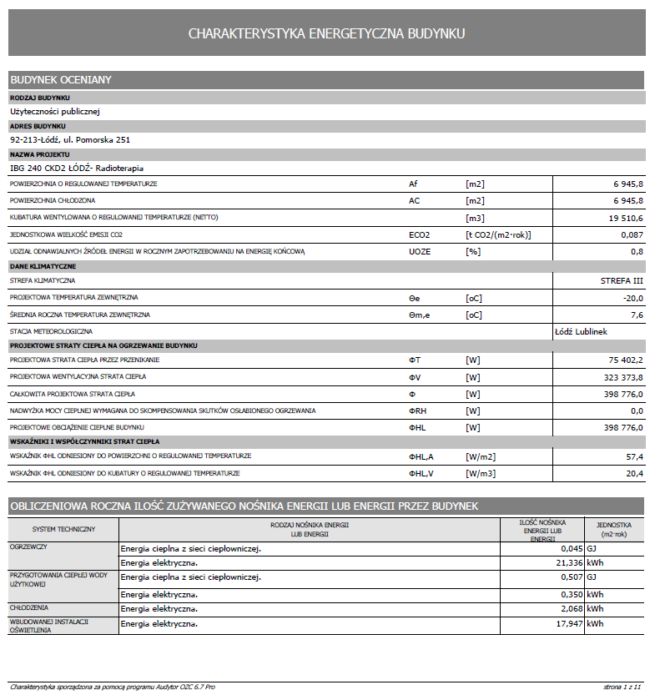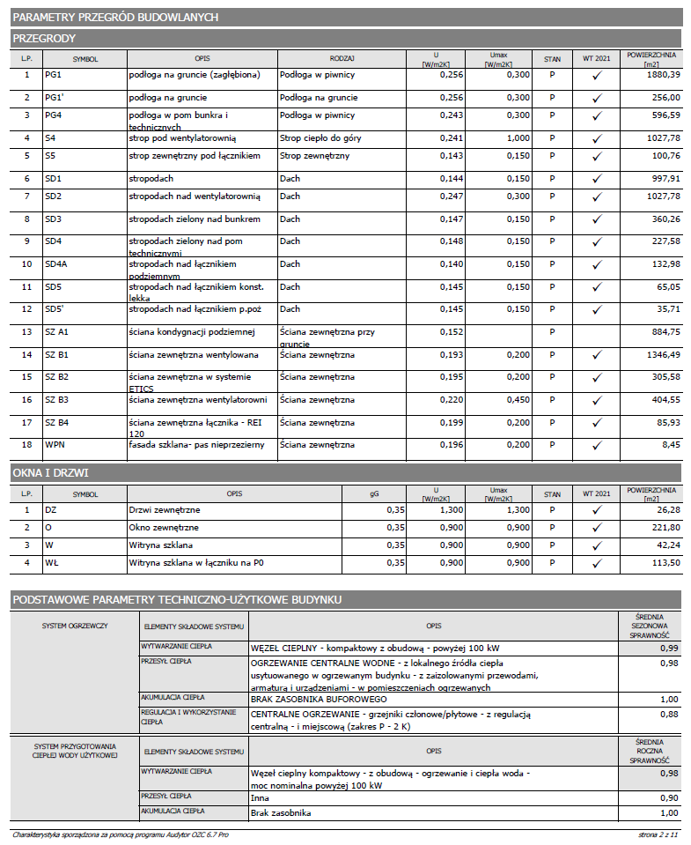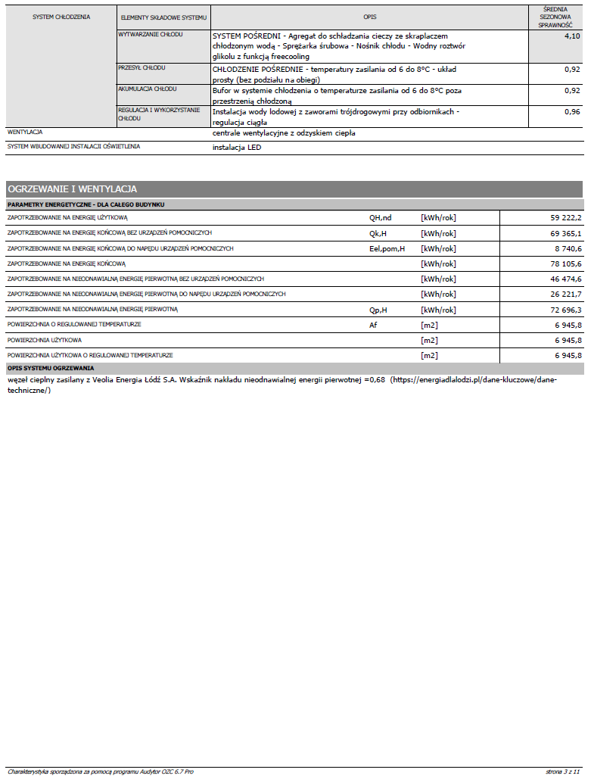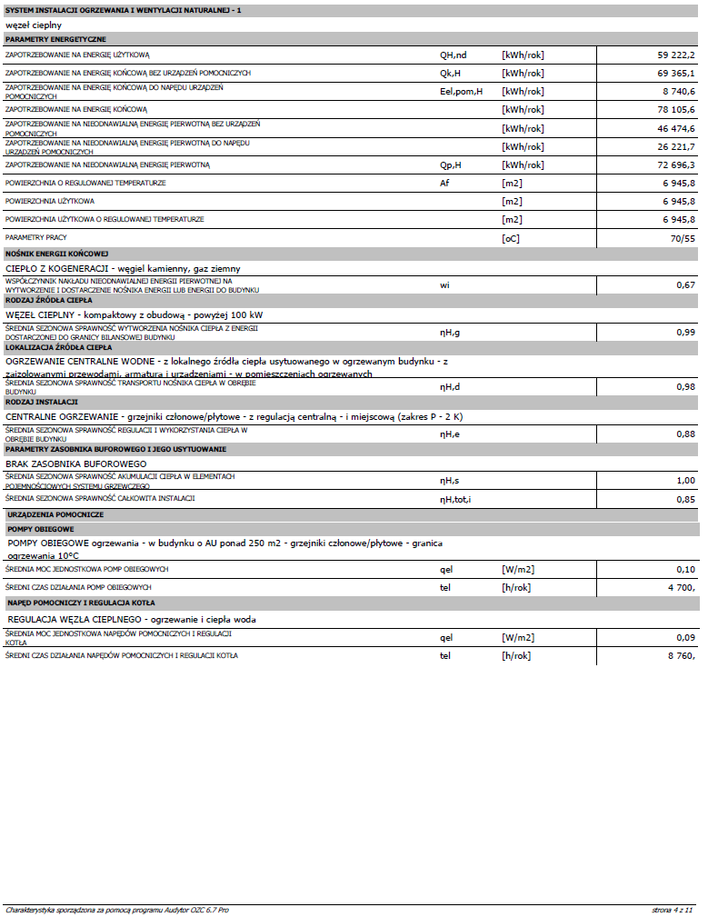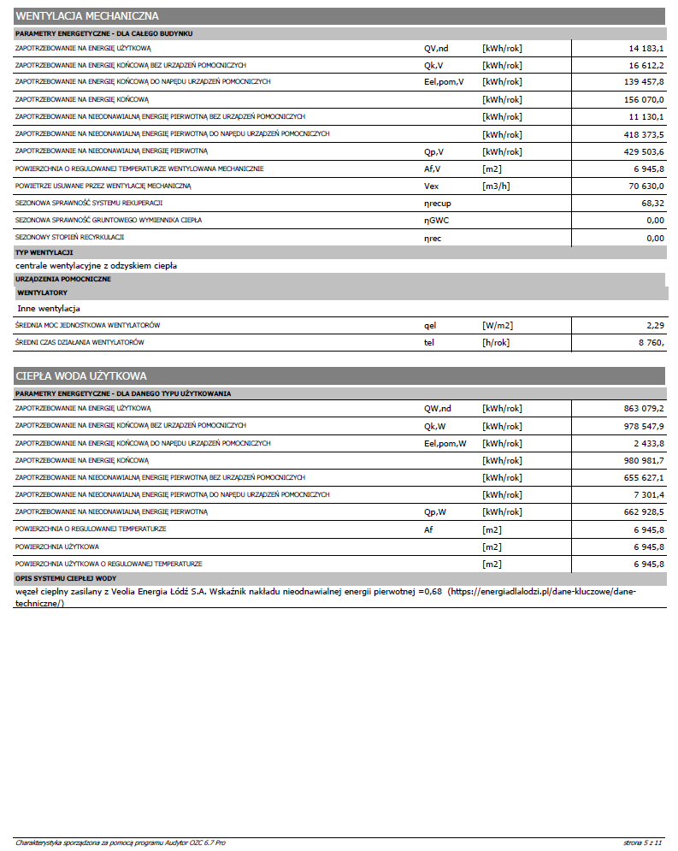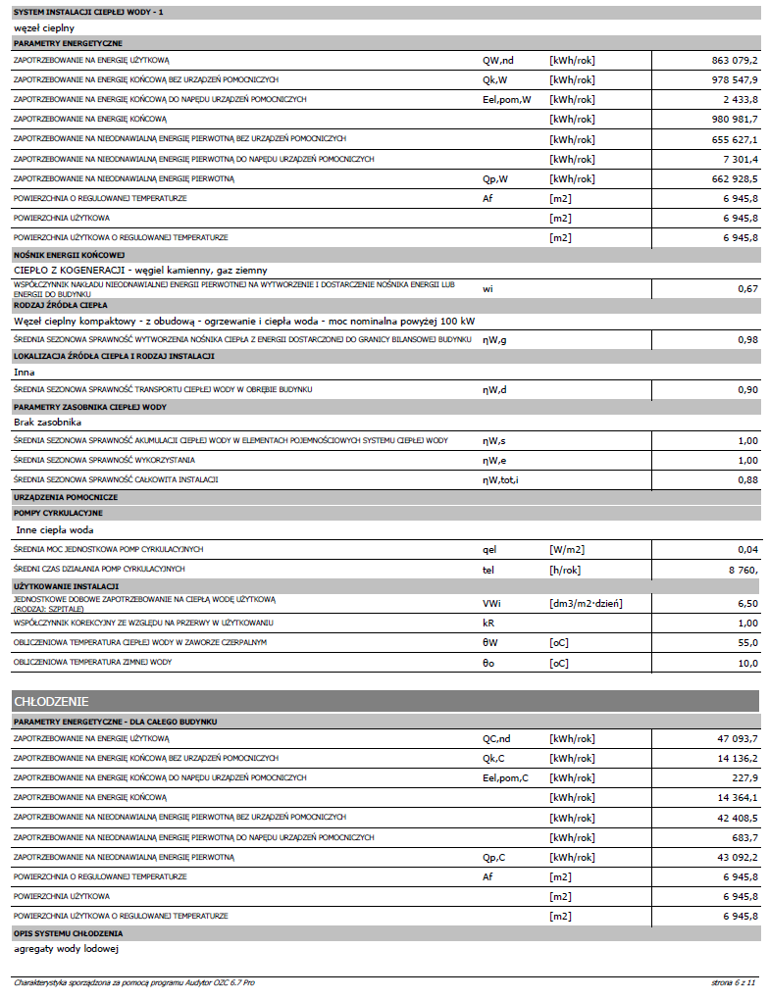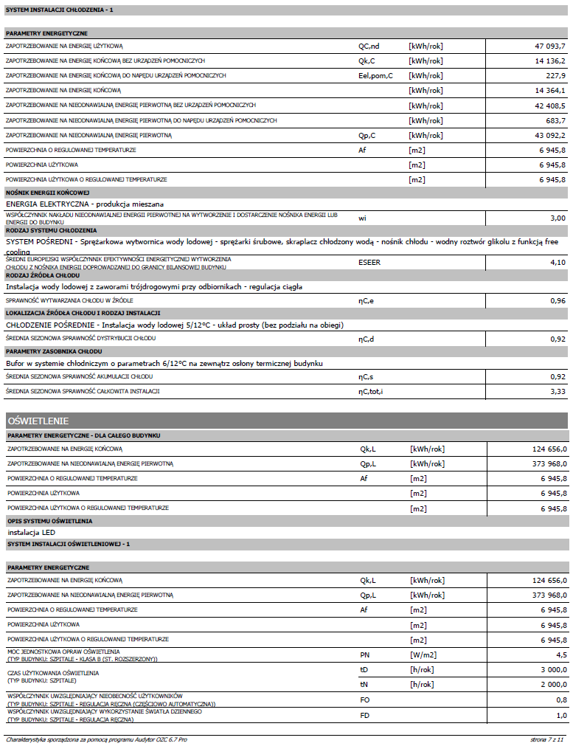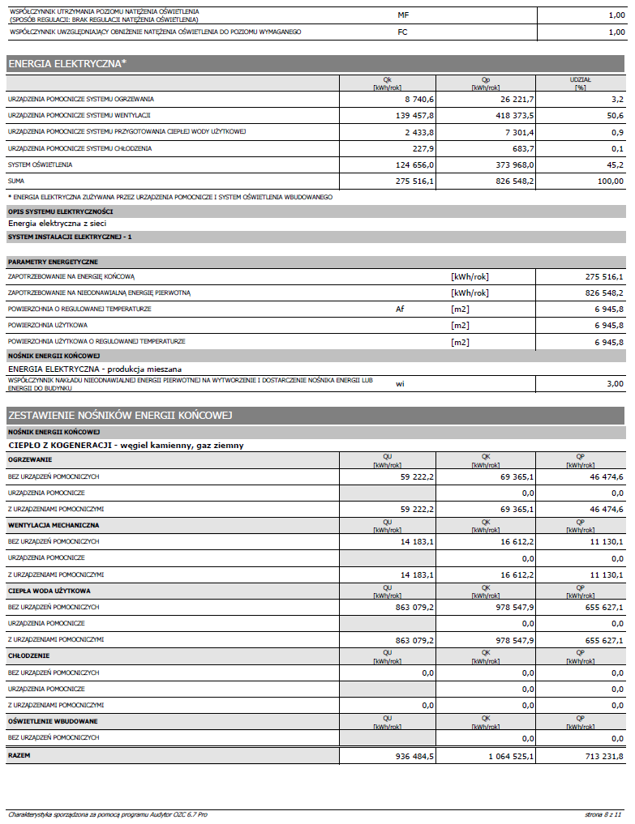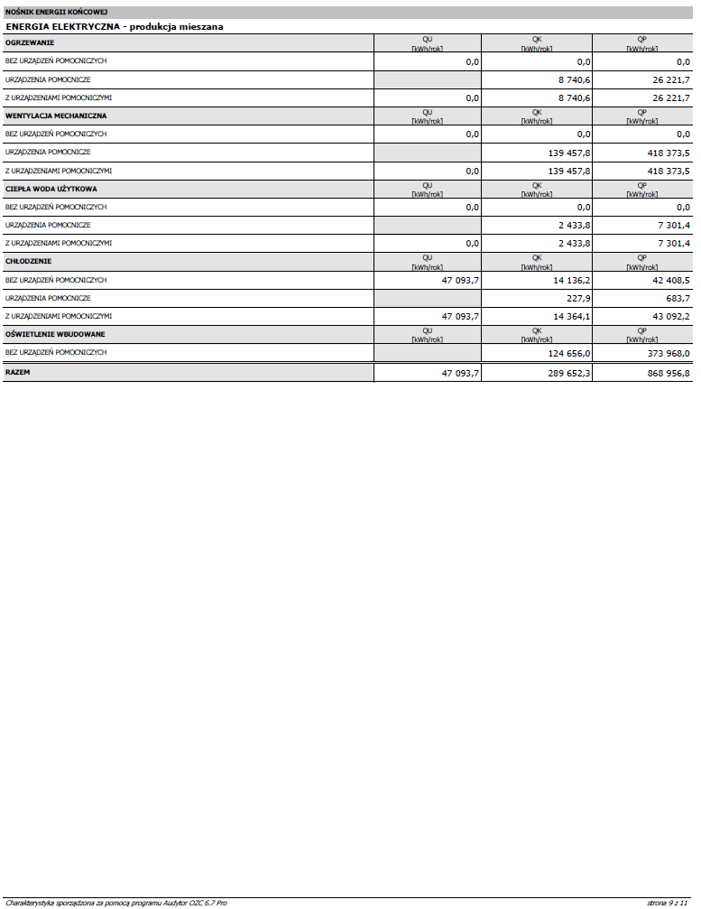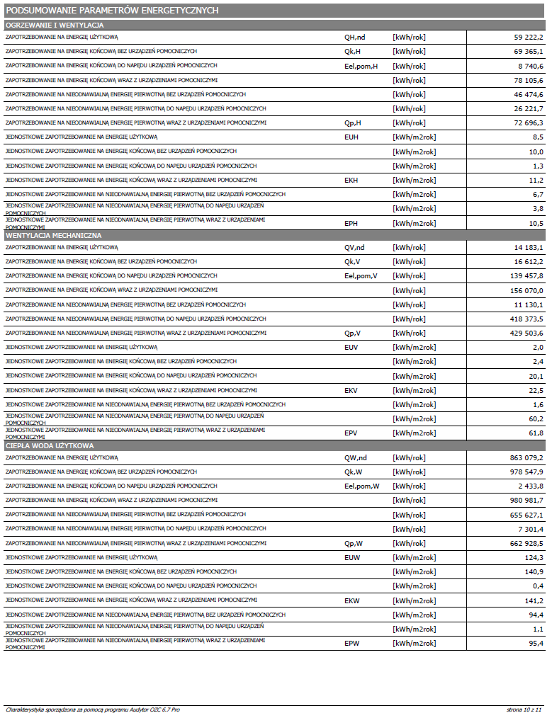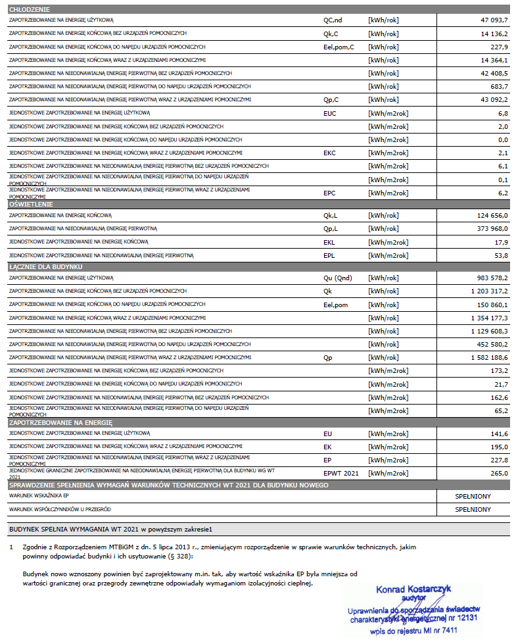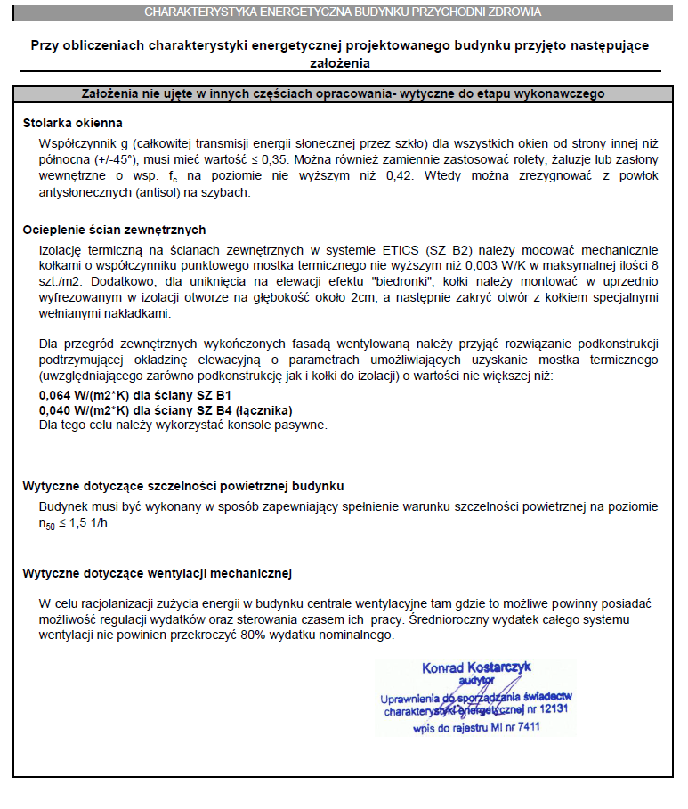

ANALIZA DLA ODNAWIALNYCH ŹRÓDEŁ ENERGII

Analiza dla odnawialnych źródeł energii wg załącznika nr 240-IP-BR-XX-TD-A-00003.
